Üzleti Intelligencia záróvizsga kérdések
A záróvizsgán az alábbiakhoz hasonló kérdésekre kell készülni. A vizsgán 1-2 kérdés várható.

Tartalomjegyzék
1. Ismertesse az üzleti intelligencia rendszerekben használt alapfogalmakat (adat, információ, jellemző KPI, esemény). Milyen típusú adatforrásokat tudunk megkülönböztetni? Mik a fő eltérések OLTP és BI rendszerek között? 2
2. Ismertesse az üzleti intelligencia rendszerek általános felépítését, valamint a Kimball és Immon féle architektúrákat. Ismertesse az építőkövek funkcióit, és mutasson be konkrét szoftvereket vagy technológiákat amelyek az adott funkciót megvalósítják. 3
3. Ismertesse, milyen kihívásokkal szembesülnek a modern alkalmazások az adattárolás és feldolgozás terén, amire a tradicionális relációs adatbázisok nem minden esetben nyújtanak megoldást. Mutassa be, milyen módszerekkel kezelhetőek ezen kihívások. Térjen ki a „near data processing”-re és a dimenzionális adatmodellre is. 6
4. Mutassa be a memória adatbázisok működését, ismertesse, miben különböznek a tradicionális adatbázisoktól. Ismertessen egy választott memória adatbázist. Mutassa be az oszlop alapú- és a sor alapú tárolási módot, ismertesse előnyeiket és hátrányaikat. 8
5. Ismertesse a NoSQL adatbázisok típusait. Mutassa be általánosságában az egyes fajtákat és ismertessen egy-egy konkrét szoftvert. Ismertesse a CAP tételt. 11
6. Mutassa be, miről szól az adatbányászat. Milyen adatbányászati problémákat ismer? Milyen tipikus feladatokat tudunk megoldani adatbányászati eszközökkel üzleti intelligencia rendszerekben? 13
7. Ismertesse, milyen célokra használunk statisztikai szoftvereket. Milyen funkciókat biztosítanak az ilyen programok? Milyen feladatokat lát el egy "data scientist"? 15
8. Ismertesse a „big data 3V”-jét. Mutasson példákat, ahol nagy adat keletkezik, és ahol annak feldolgozása kihívás. Ismertesse az átalános big data stacket. 16
9. Mutassa be a Hadoop-ot. Térjen ki az architektúrájára, skálázhatóságára, az adattárolási megoldására, a feldolgozási modelljére. Ismertessen olyan Hadoop komponenseket, amelyek az alap rendszerre épülnek kiegészítve azok működését. 20
10. Ismertesse a tény-dimenzió modellezés alapelveit. Adjon példát tény és dimenzió táblára. Milyen előnyei vannak egy csillag sémának? Mit nevezünk degenerált dimenziónak? Mit nevezünk aggregációnak, adjon példát. 26
11. Mit nevezünk ETL-nek? Mi a különbség az ETL és ELT között? Sorolja fel a tipikus ETL transzformációs feladatokat! Milyen ETL eszközöket ismer? Hasonlítson össze két választott eszközt előnyök és hátrányok összevetésével. Mit nevezünk diszkretizálásnak, binarizálásnak? Milyen adat tisztítási lépéseket ismer? 30
12. Milyen ETL folyamat tesztelési módszereket ismer? Ismertess az egyes tesztek elő feltételit és teljesülési kritériumait. 35
13. Mikre kell ügyelni több adatforrás összekapcsolása esetén? Milyen esetben alkalmazna több adatbázis típust egy rendszerben? Milyen előnyei lehetnek memória, NoSQL és relációs megoldások együttes használatának? 36
14. Mit nevezünk csalás detektálásnak? Mi a csalás fogalma? Milyen csalás felderítési eszközöket ismer? Adjon példát egy csalás detektálásra. 37
15. Milyen adat vizualizációs lehetőségeket ismer? Vesse össze a vastag, vékony kliens technikákat a reporting eszközökkel? Milyen reporting eszközöket ismer, ezeknek mi az előnye, hátránya? 39
16. Mik a JavaFX technológia előnyei a korábbi Swing/AWT-hez képest? Mire szolgál az FXML? Vesse össze a JavaFX és a web alapú alkalmazásokat előnyök és hátrányok szempontjából. 44

Ismertesse az üzleti intelligencia rendszerekben használt alapfogalmakat (adat, információ, jellemző KPI, esemény). Milyen típusú adatforrásokat tudunk megkülönböztetni? Mik a fő eltérések OLTP és BI rendszerek között?
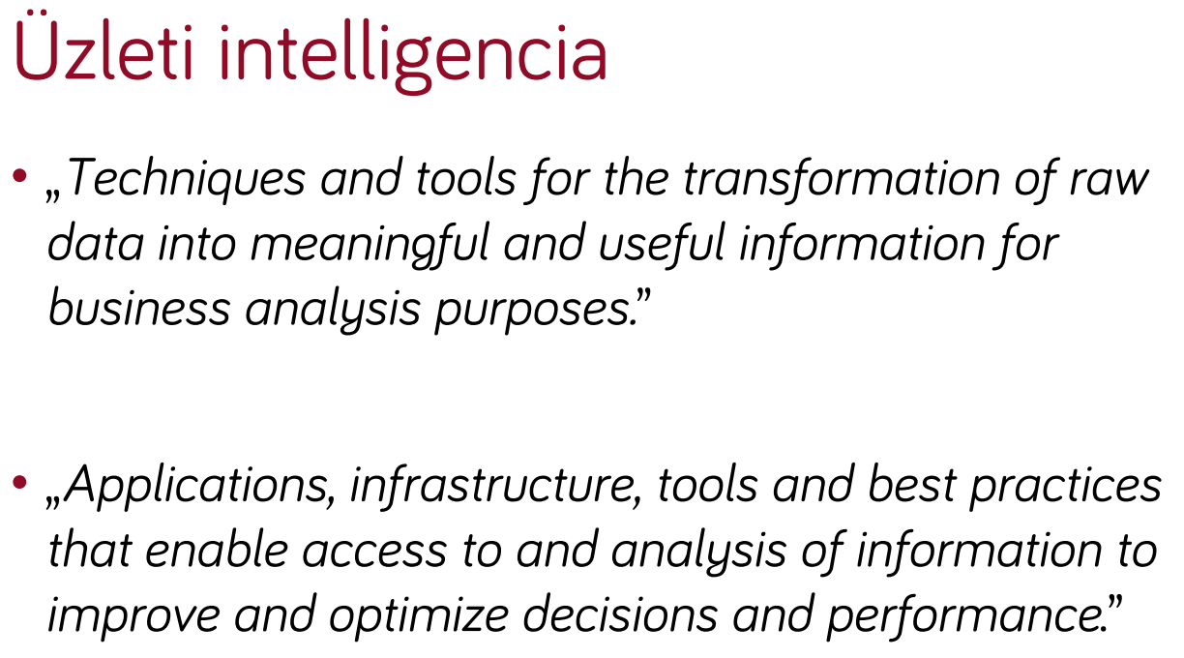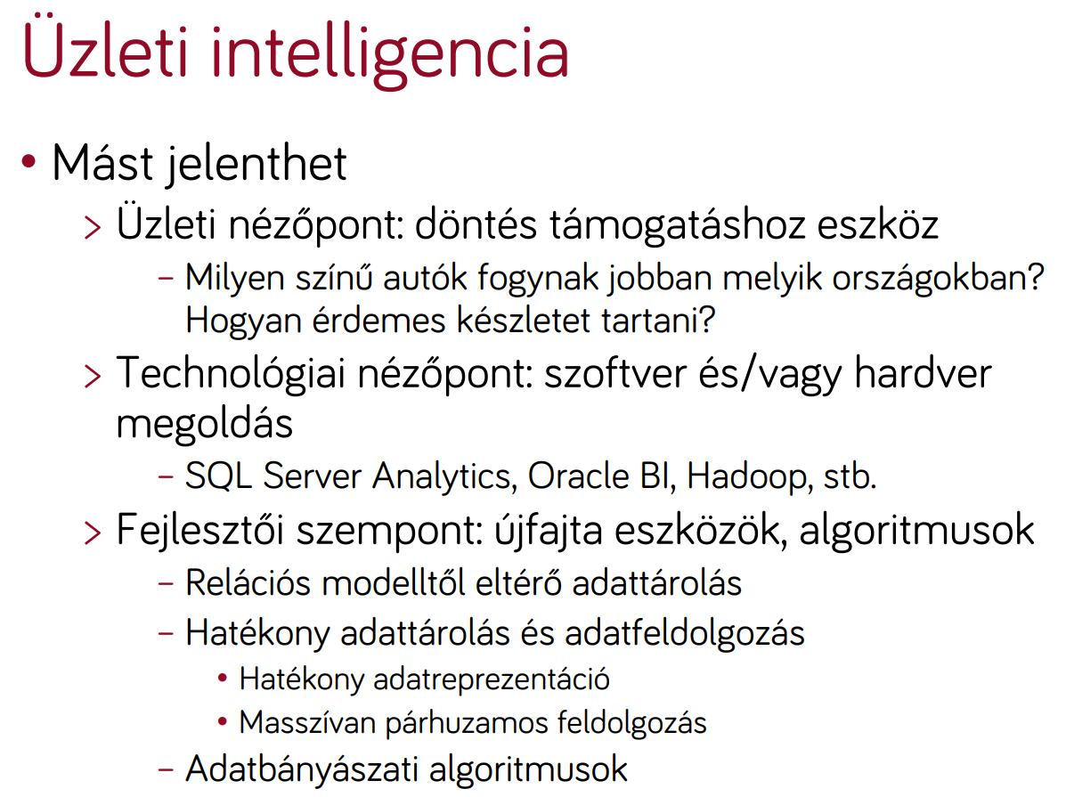
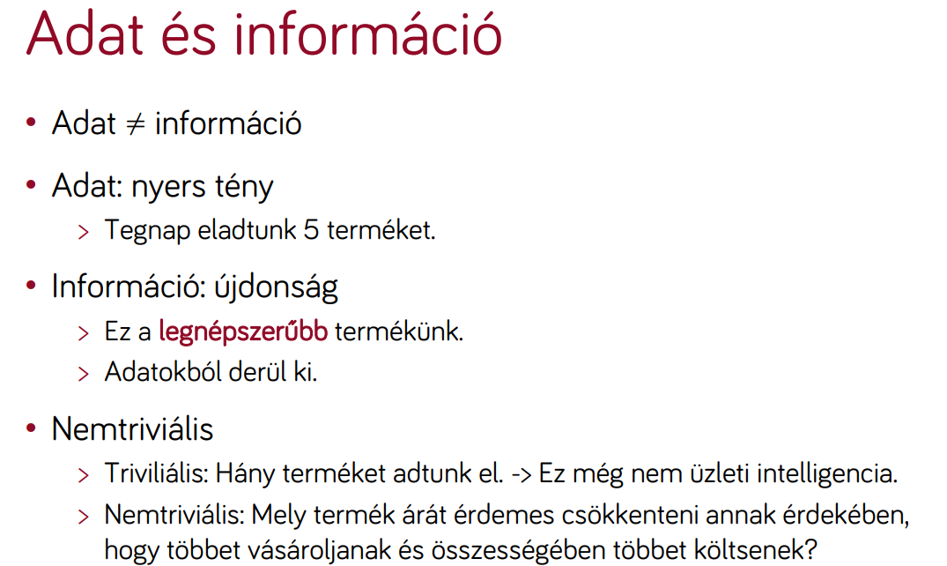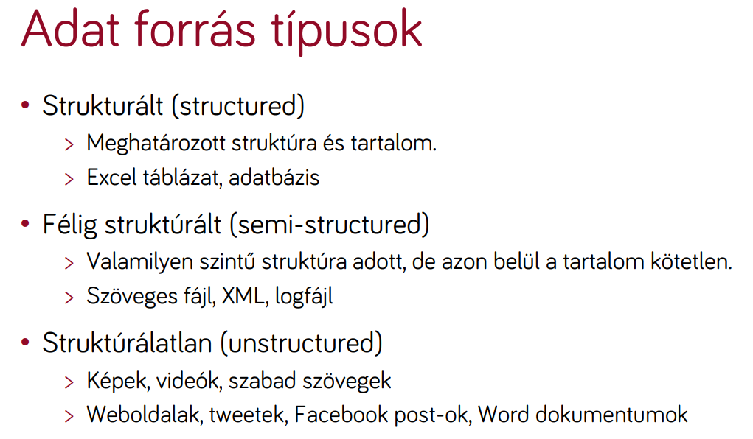
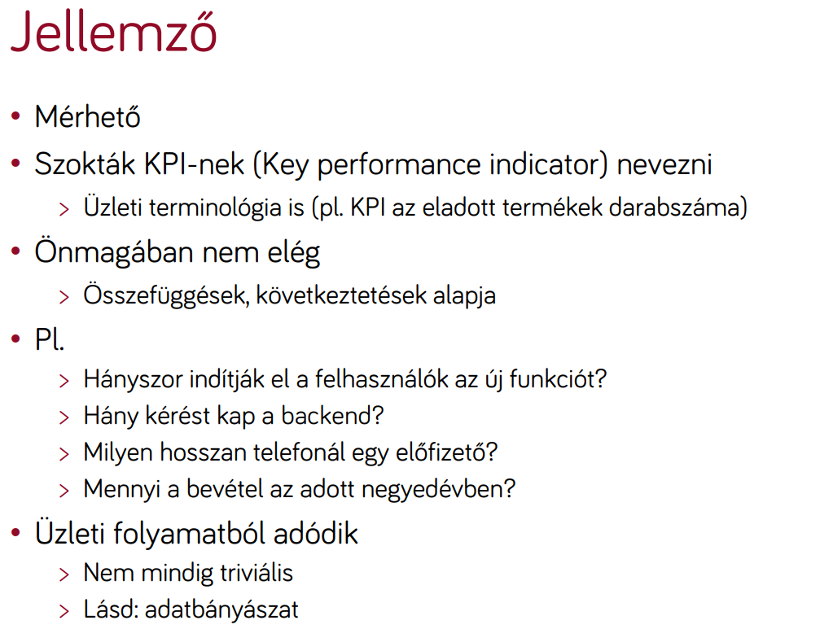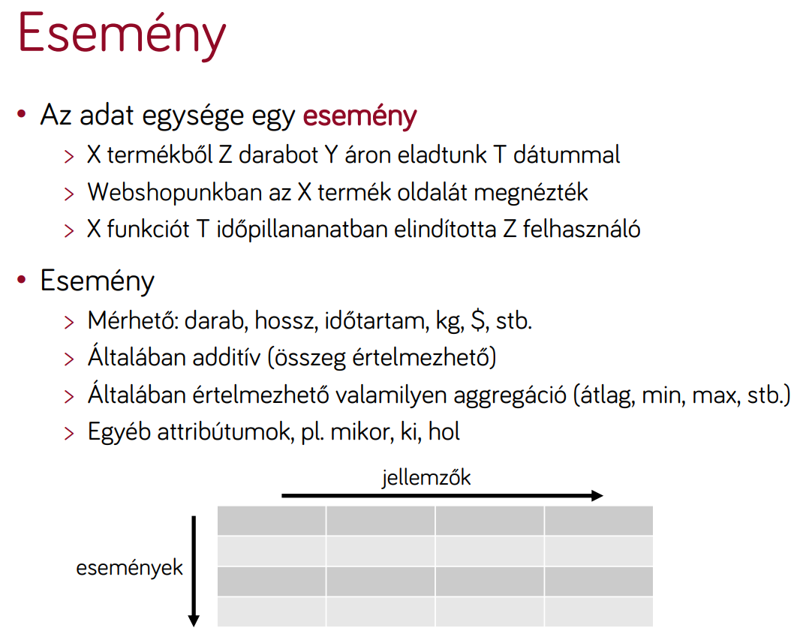
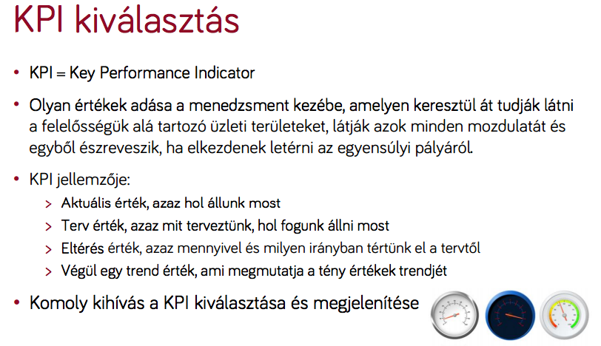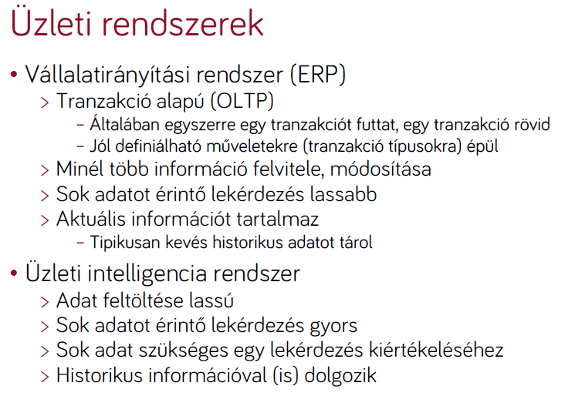

2. Ismertesse az üzleti intelligencia rendszerek általános felépítését, valamint a Kimball és Immon féle architektúrákat. Ismertesse az építőkövek funkcióit, és mutasson be konkrét szoftvereket vagy technológiákat amelyek az adott funkciót megvalósítják.
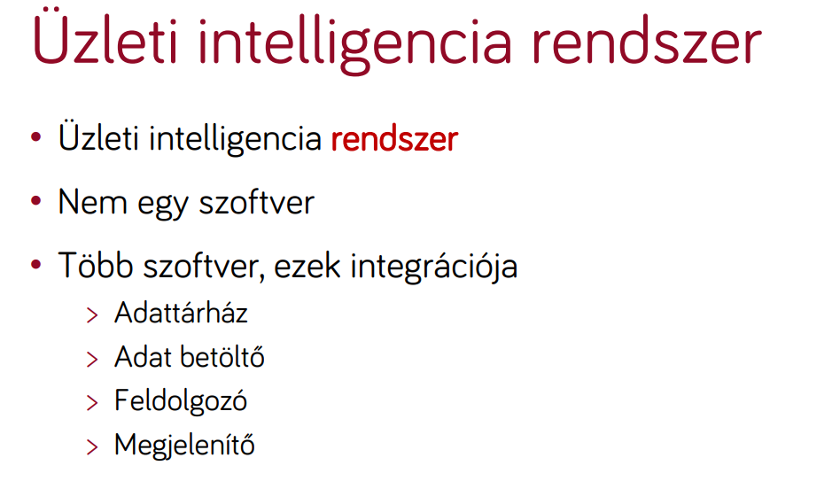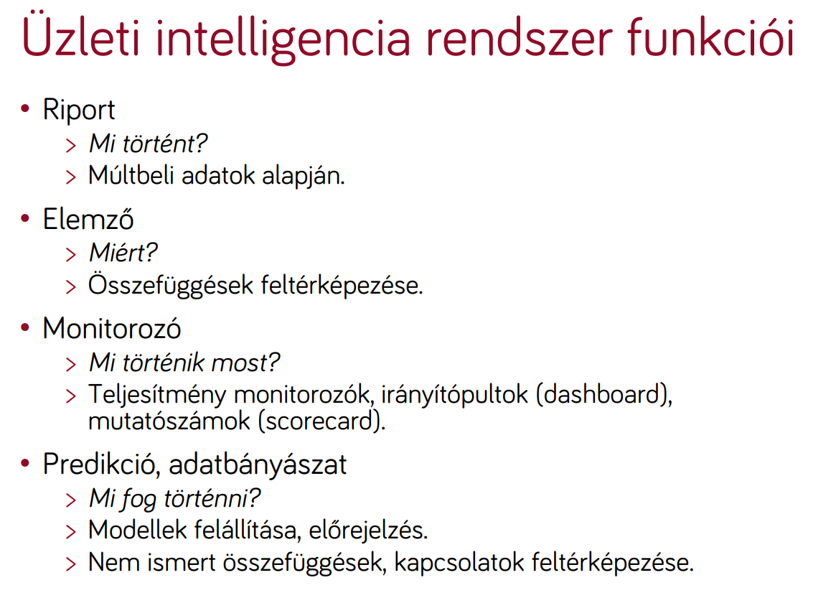
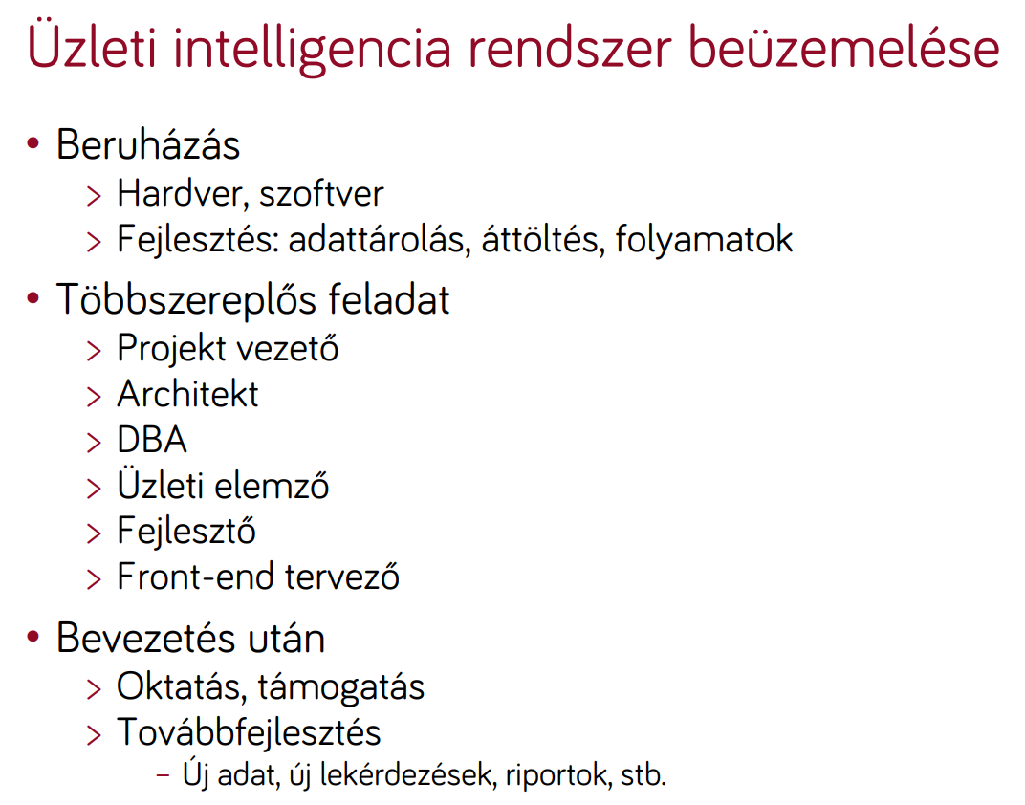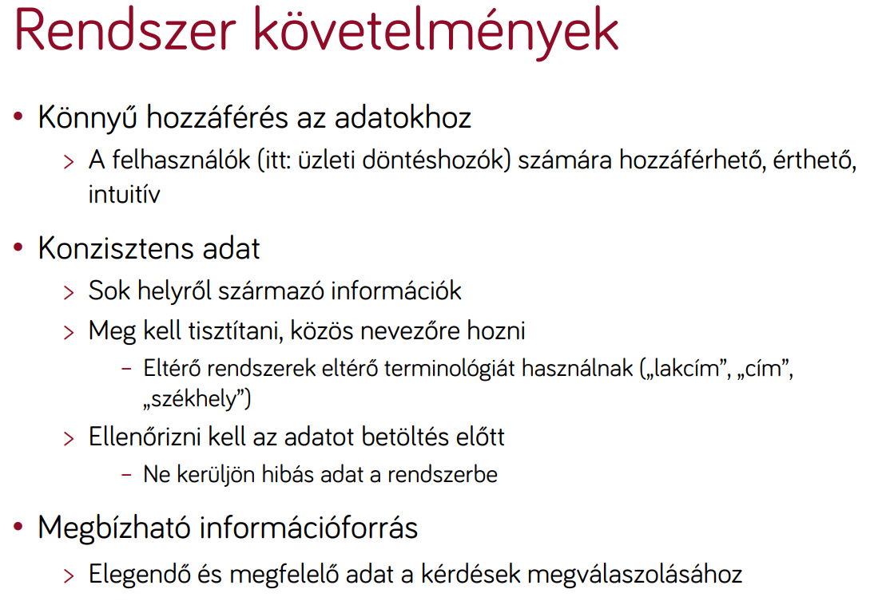
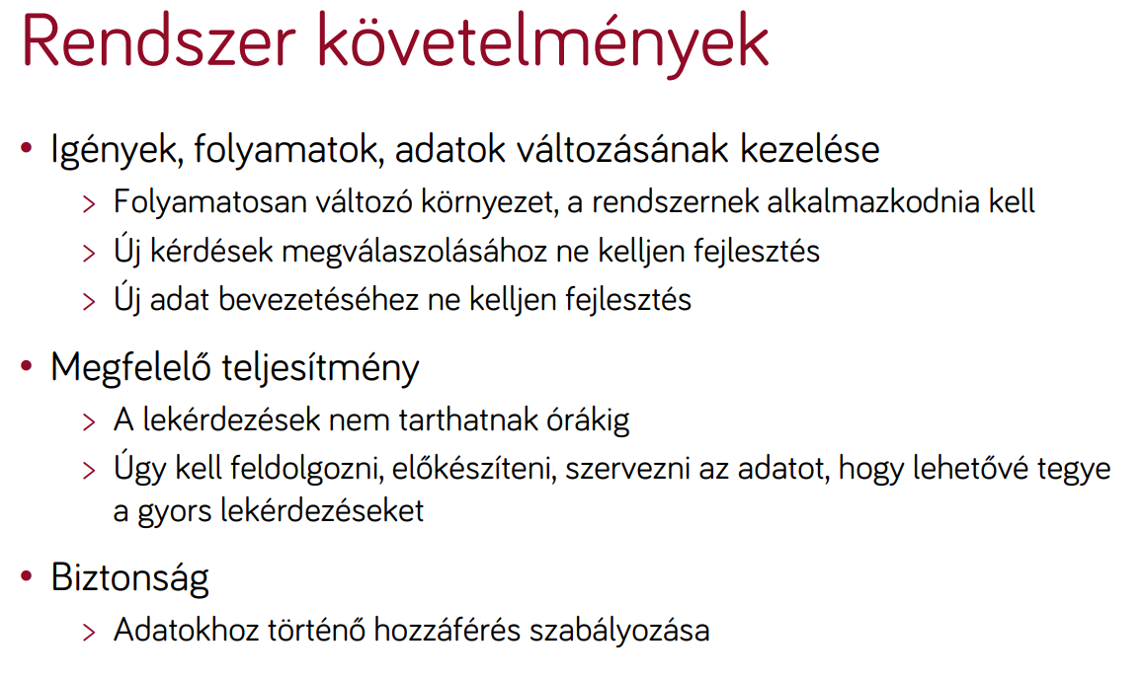
Tipikus architektúra elemek:
- Forrás rendszerek
- Forrás-cél integráció
- Állomásoztató terület
- Nyers adatok
- Adattárház séma
- Metadata séma
- Operational Data Store

Kimball modell

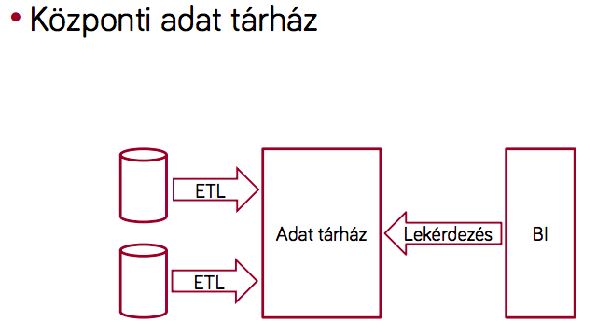

Független adatpiacok

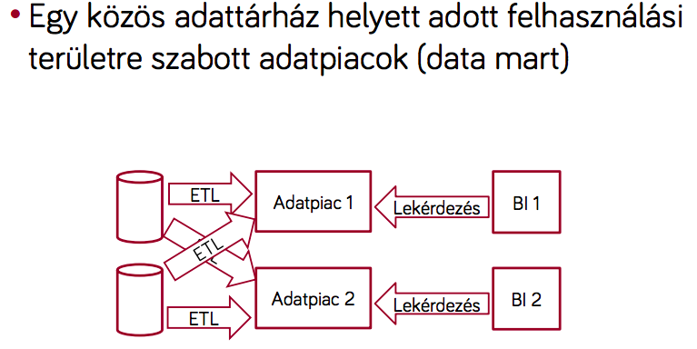

Immon modell

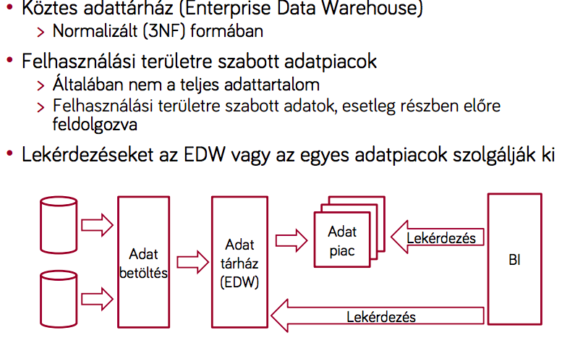

Hibrid Kimball-Immon modell

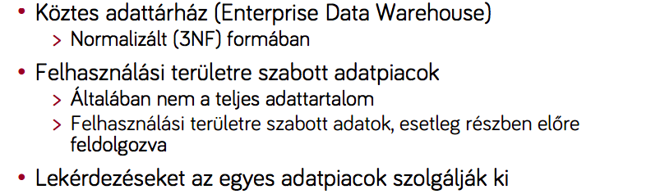
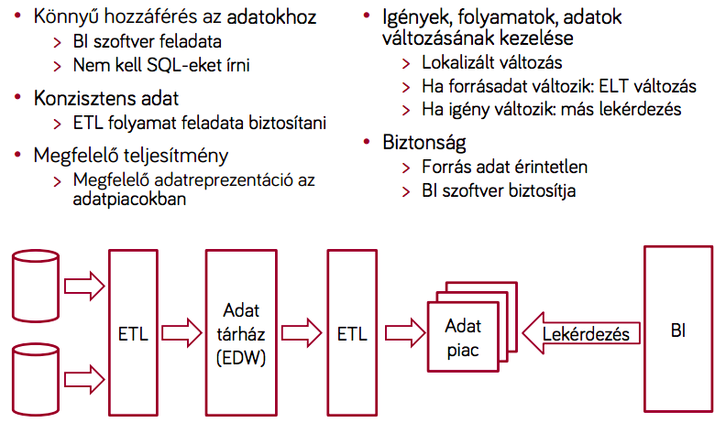
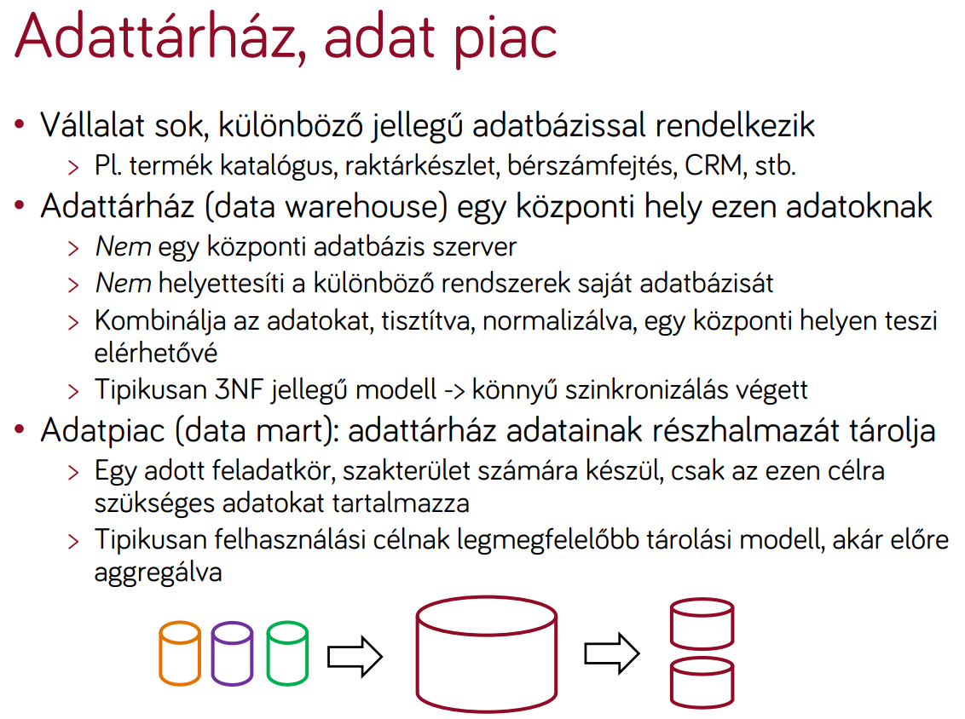
Alkalmazások:
- Microsoft SQL
- Oracle BI
- RapidMiner
- Pentaho (Java, Open source)
- Hadoop

3. Ismertesse, milyen kihívásokkal szembesülnek a modern alkalmazások az adattárolás és feldolgozás terén, amire a tradicionális relációs adatbázisok nem minden esetben nyújtanak megoldást. Mutassa be, milyen módszerekkel kezelhetőek ezen kihívások. Térjen ki a „near data processing”-re és a dimenzionális adatmodellre is.
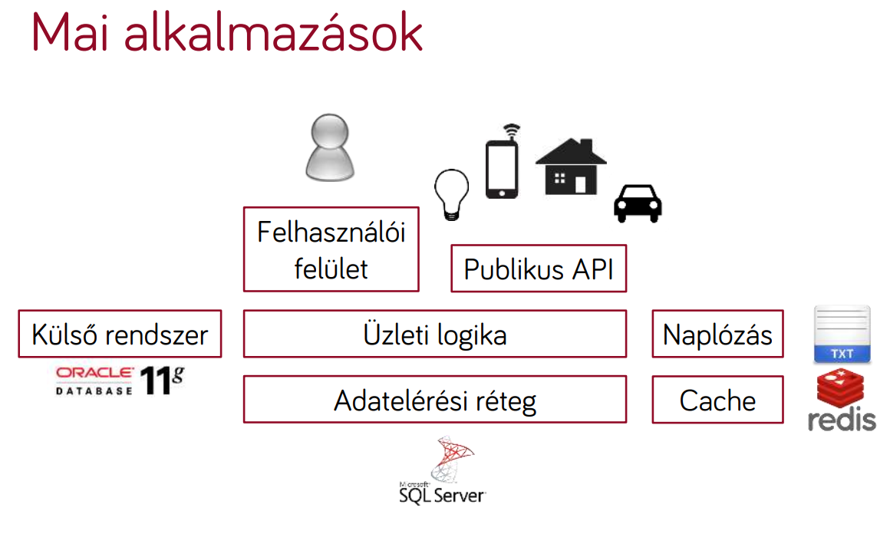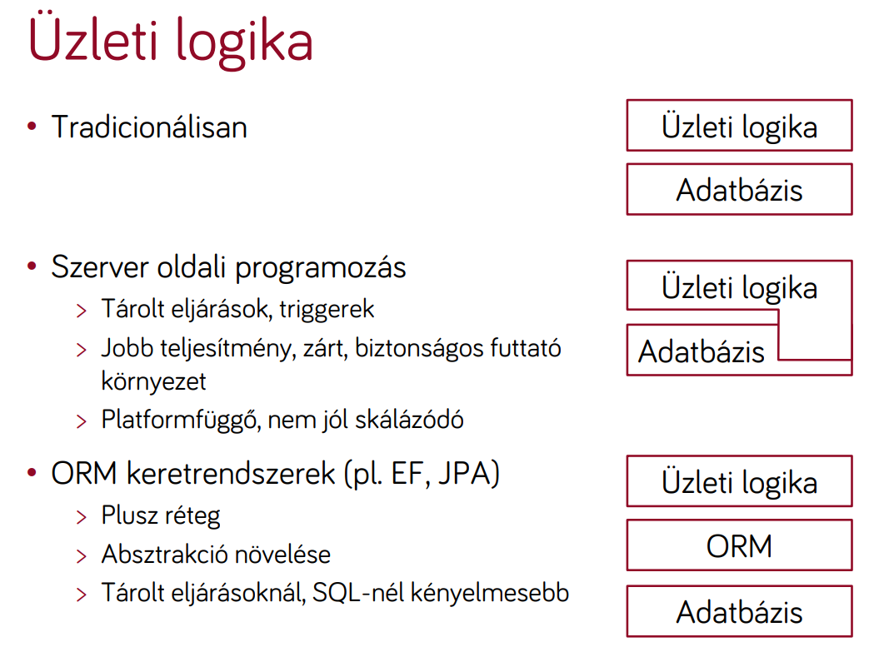
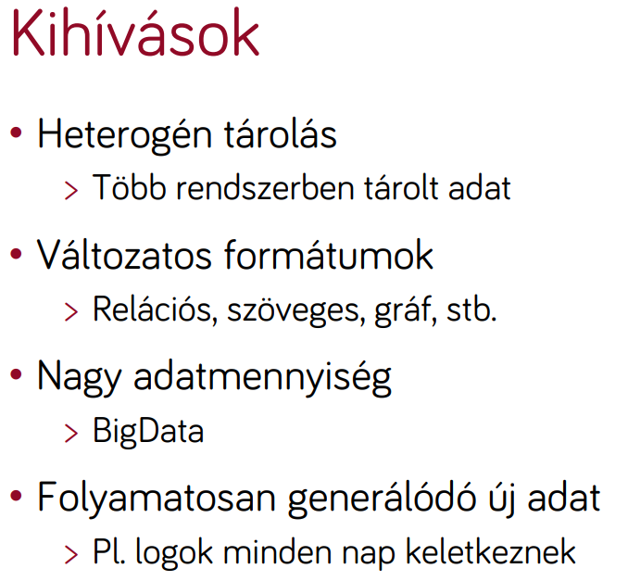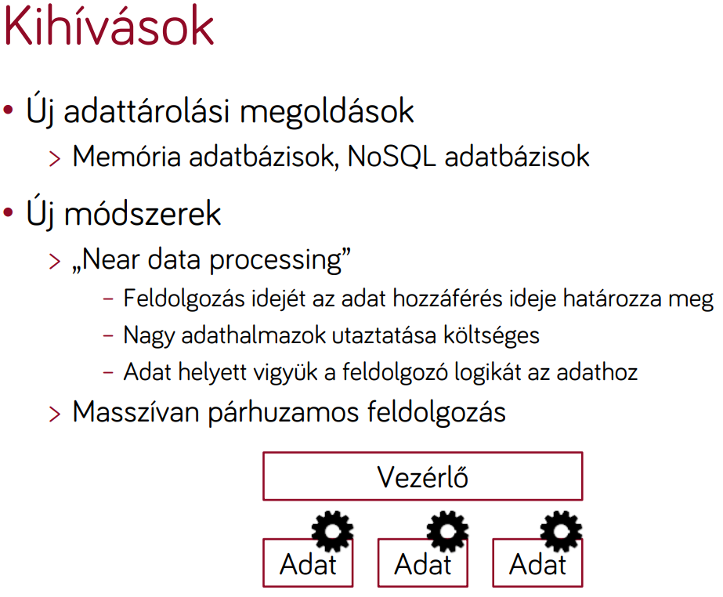
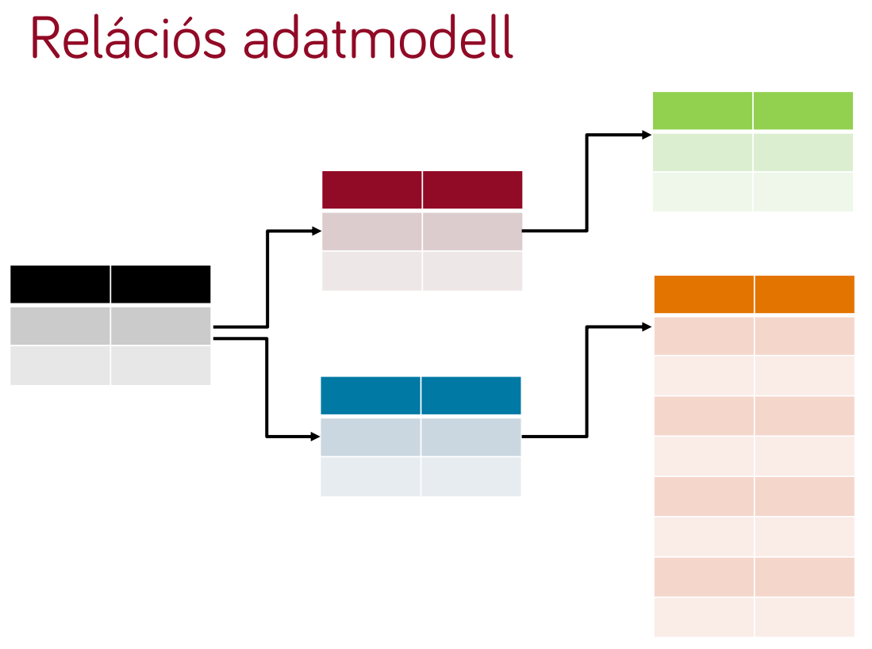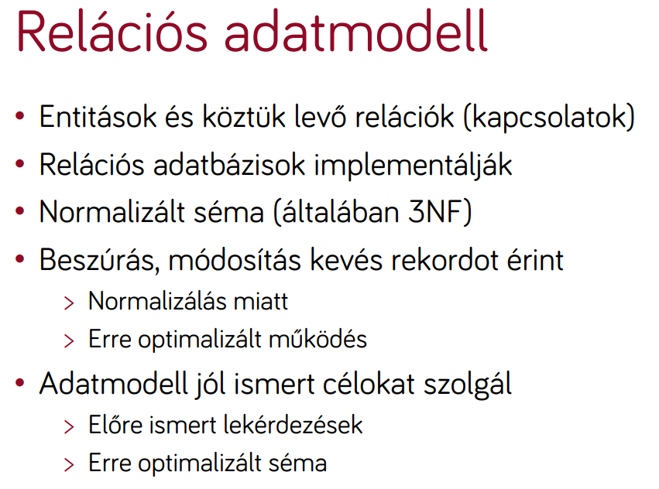
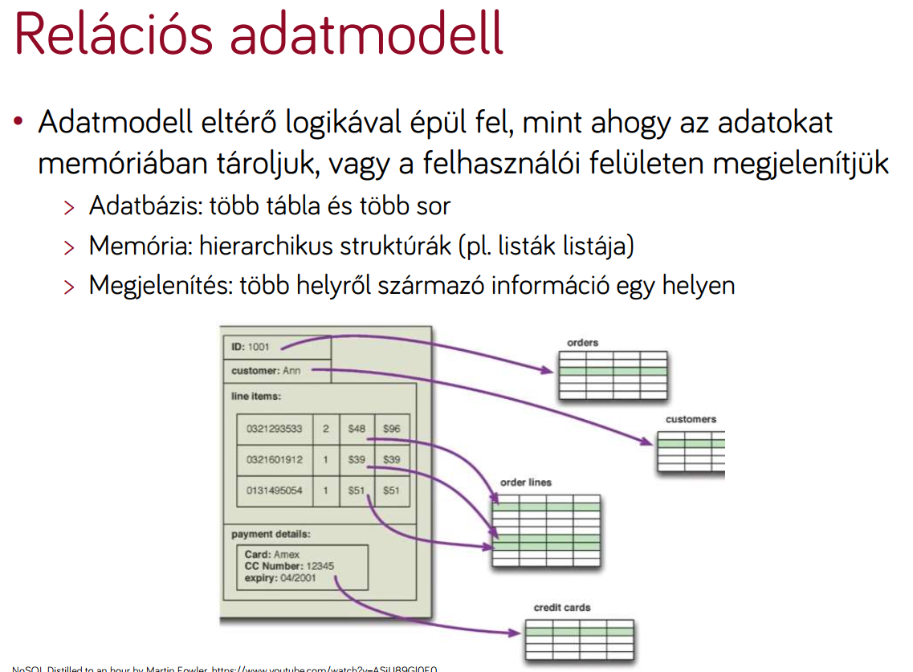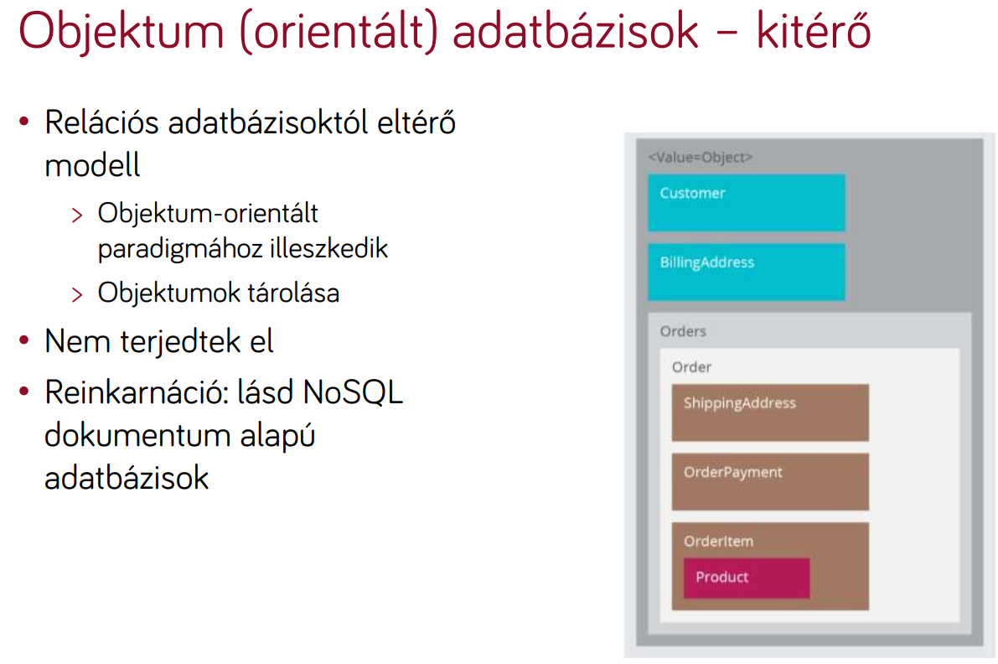
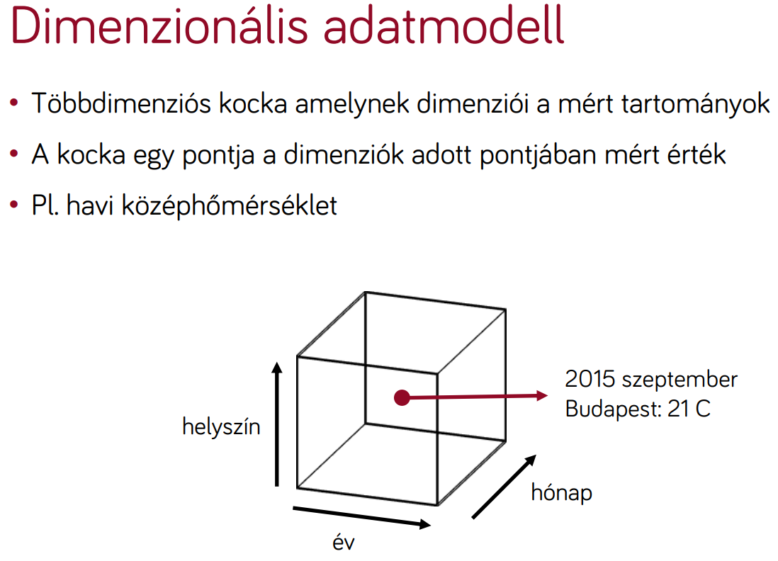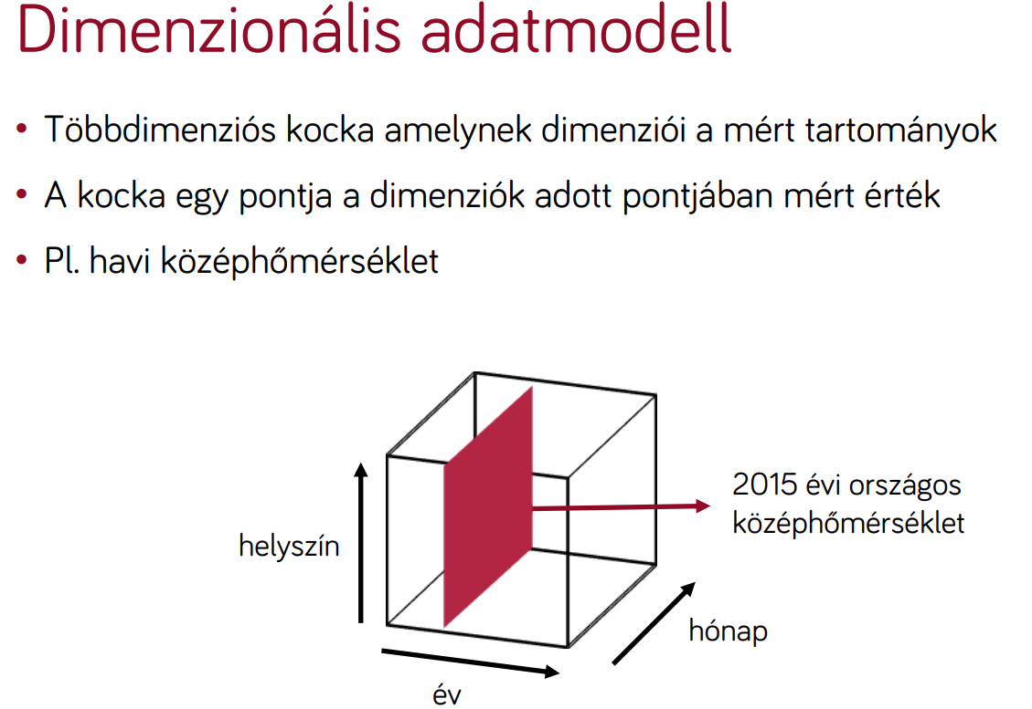
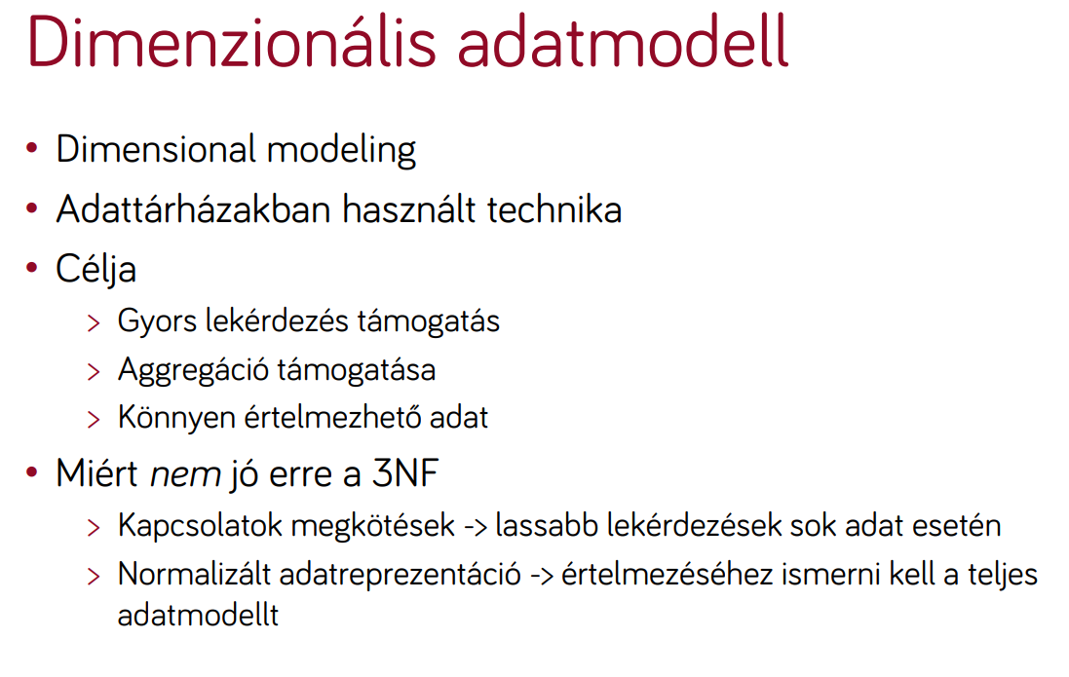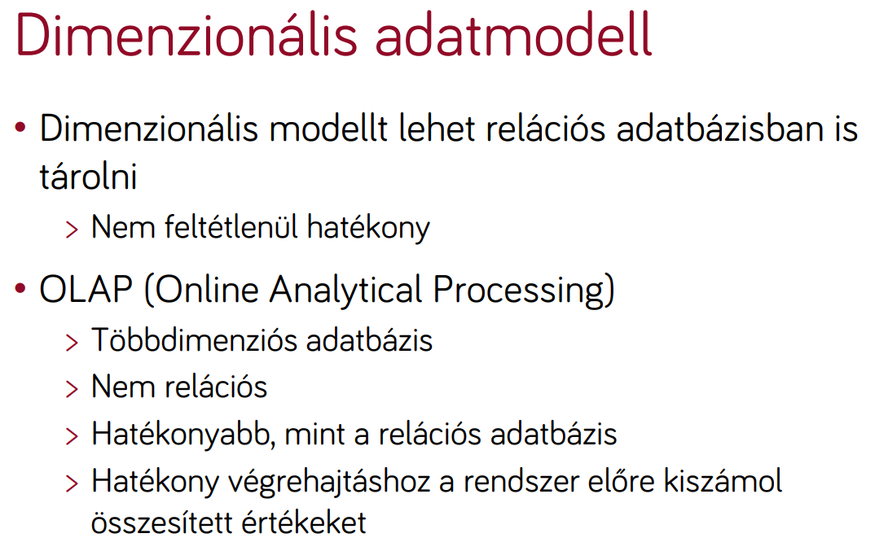
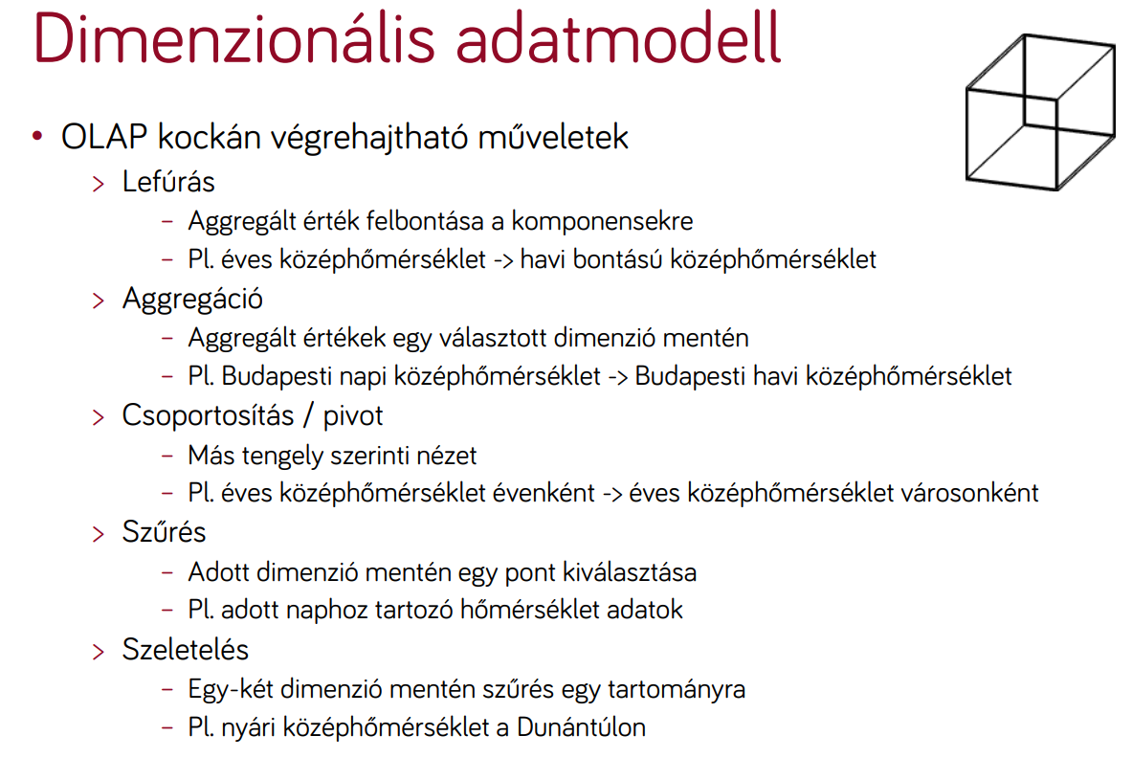

4. Mutassa be a memória adatbázisok működését, ismertesse, miben különböznek a tradicionális adatbázisoktól. Ismertessen egy választott memória adatbázist. Mutassa be az oszlop alapú- és a sor alapú tárolási módot, ismertesse előnyeiket és hátrányaikat.
A konkrét feladat és követelményei ismeretében IMDB alkalmazása mellett vagy éppen ellen dönteni: ez a rendszert tervező mérnök feladata. Ma már rendelkezésre állnak hibrid rendszerek is, amelyek az adatbázis egy részét IMDB, másik részét DRDB elven kezelik, és teszik ezt a programozó számára teljesen transzparens módon. Ezen rendszerek bizonyos korlátok között képesek az egyes relációk hozzáférési statisztikái alapján migrálni az adatok megfelelő részét az IMDB és a DRDB alrendszer között. Az adatbázis tervezője azonban nagyobb rálátással rendelkezik az elkészítendő rendszerre, így – a rendszer indulásakor legalábbis – jobb konfigurációt definiálhat, mint az automatizmus.
- Index hash alapú - segíti a cache-elést, de tól-ig keresésre nem alkalmas. Naplózás - csak redo.
- ACID tartósság:
  - Tranzakciós naplózás fájlba (parancsok, műveletek sor szintű naplózása)
  - Snapshot - fájlba mentés
  - Replikáció
  - NVRAM
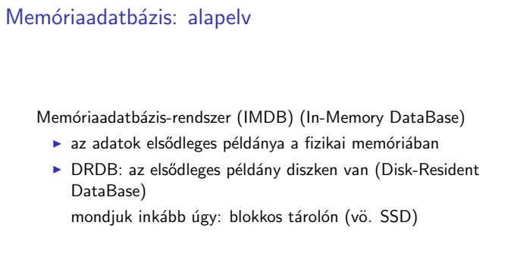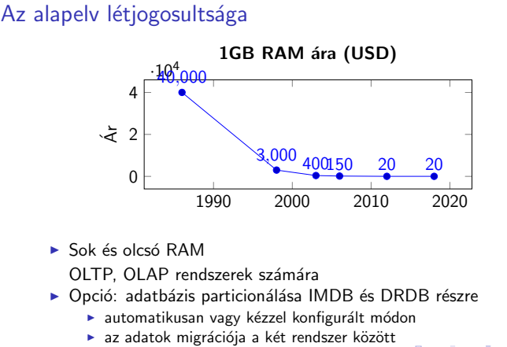
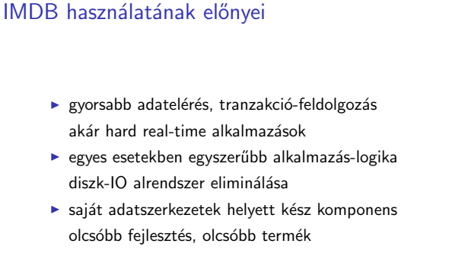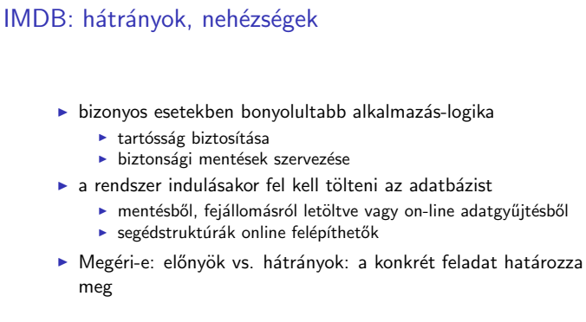
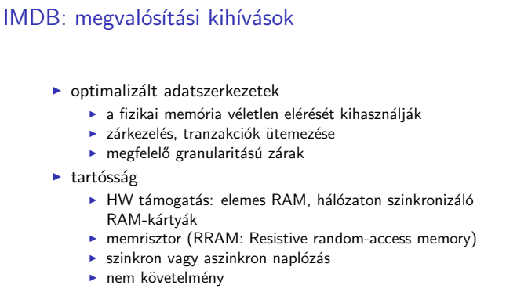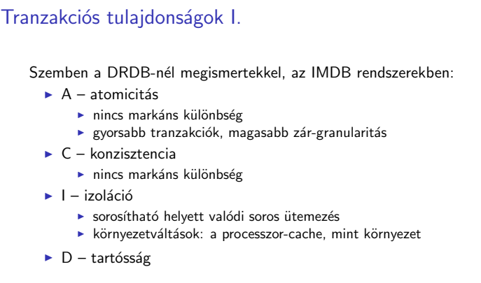
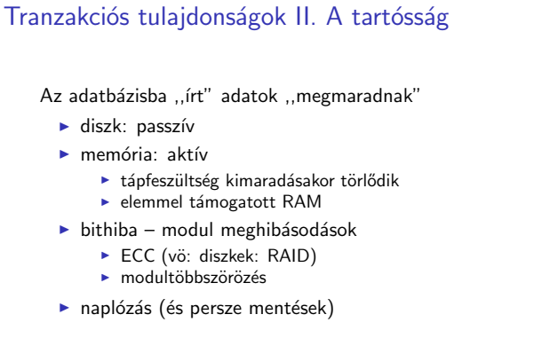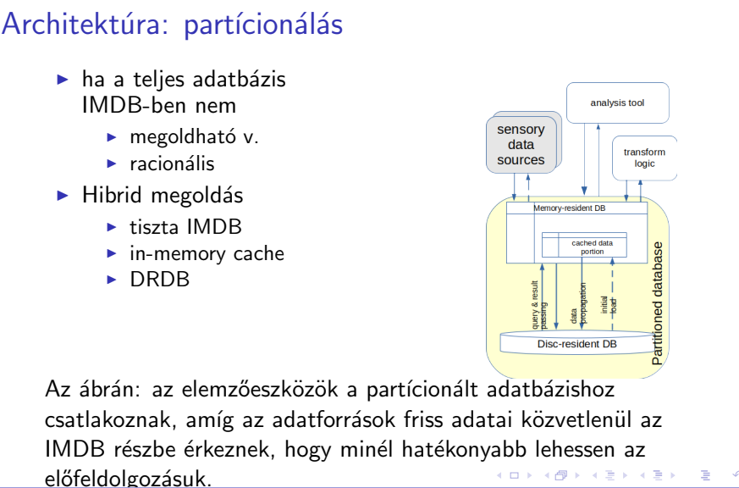
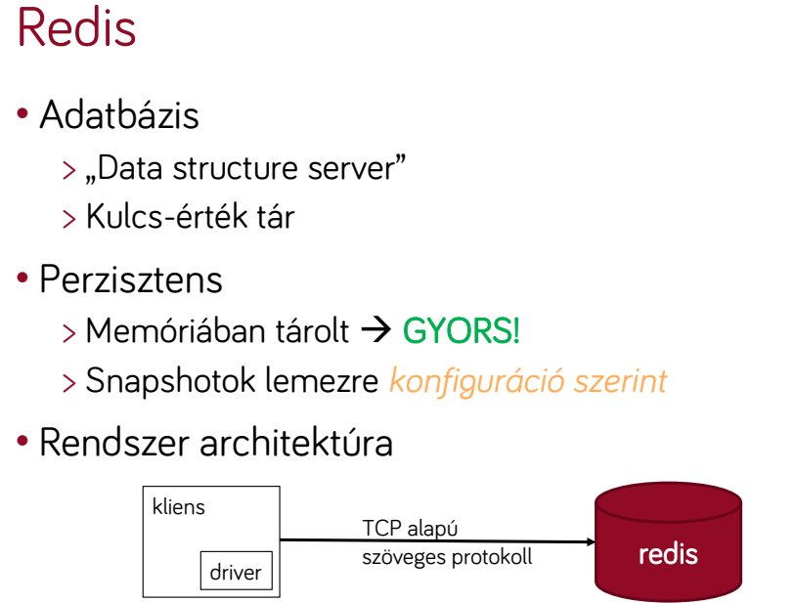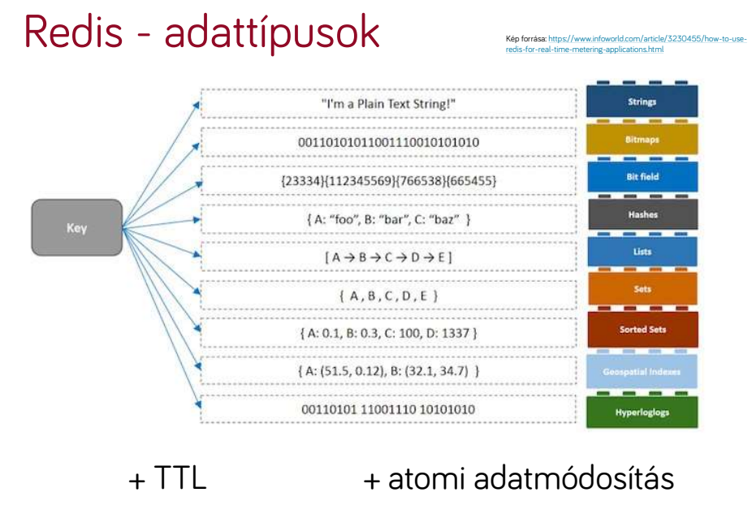
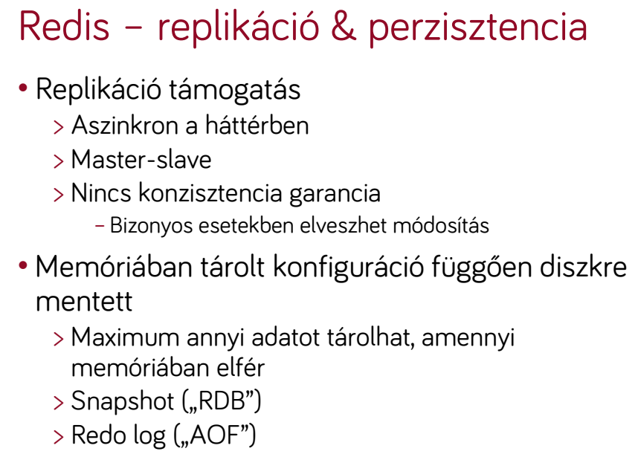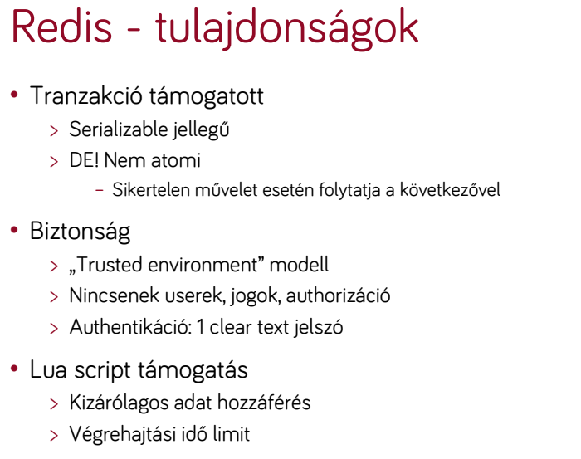
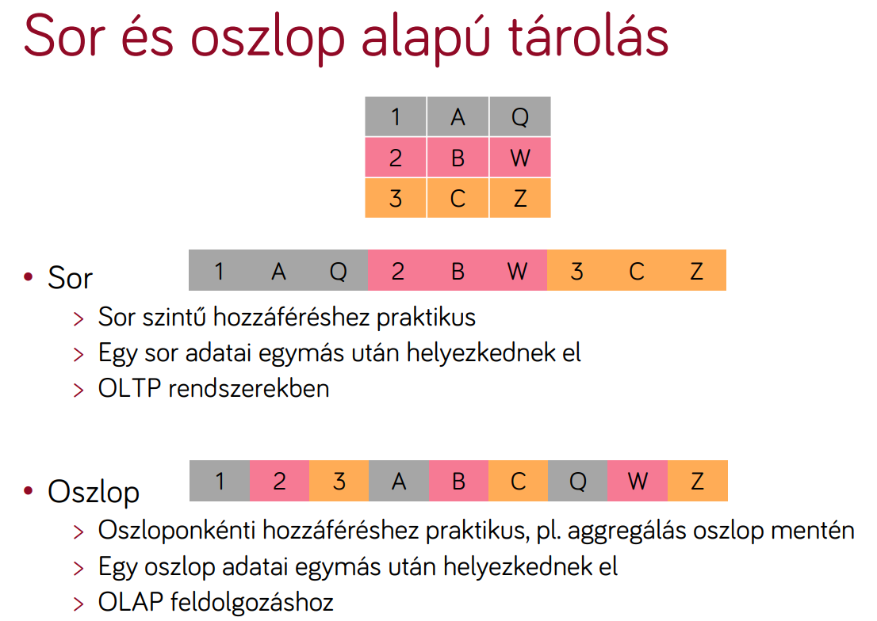

5. Ismertesse a NoSQL adatbázisok típusait. Mutassa be általánosságában az egyes fajtákat és ismertessen egy-egy konkrét szoftvert. Ismertesse a CAP tételt.
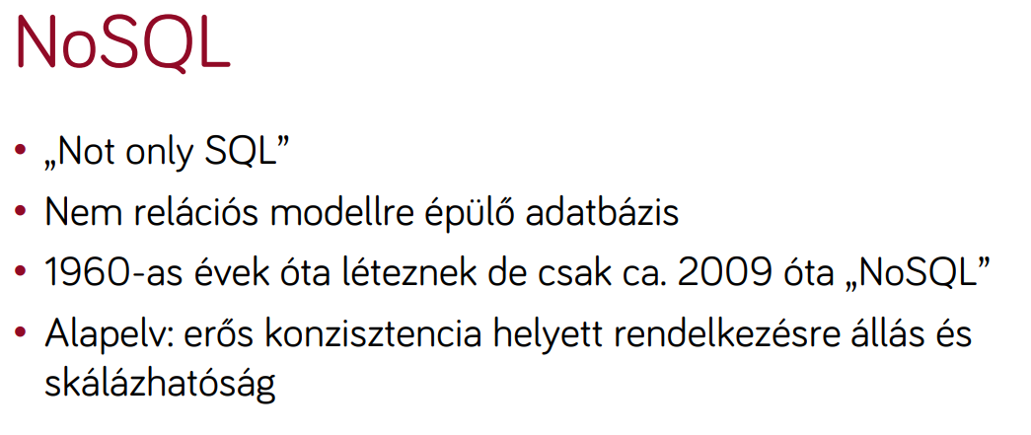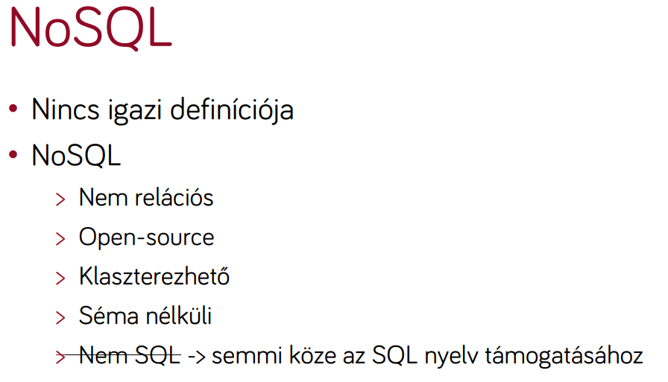
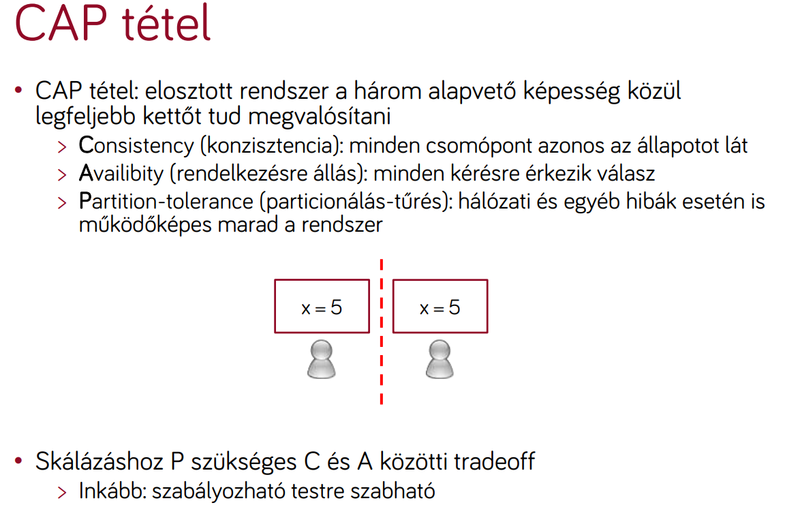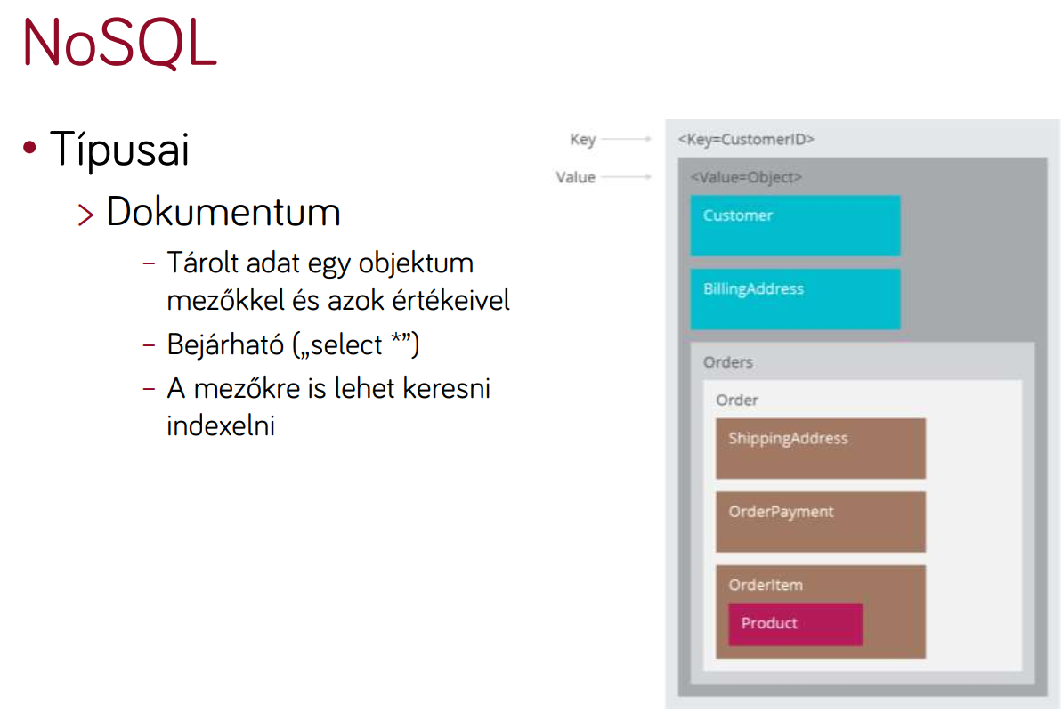
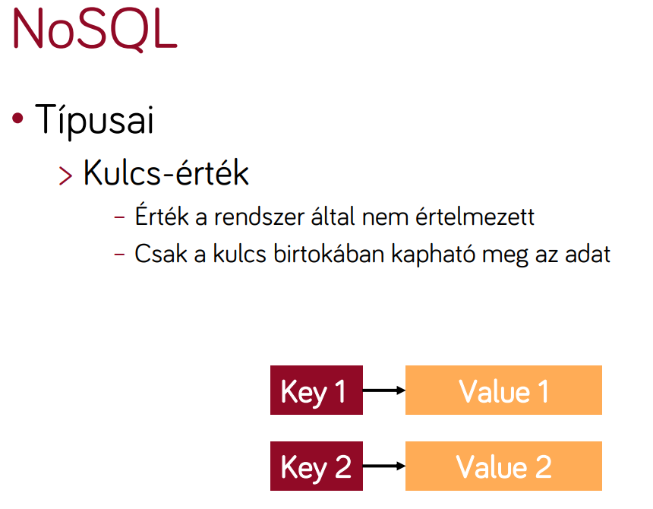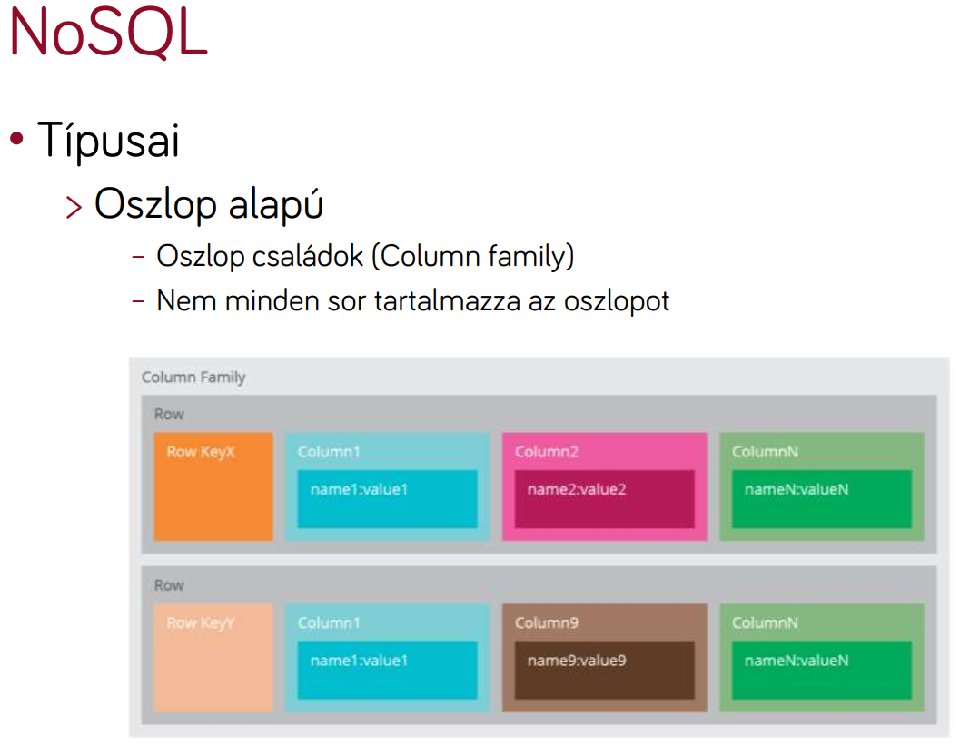
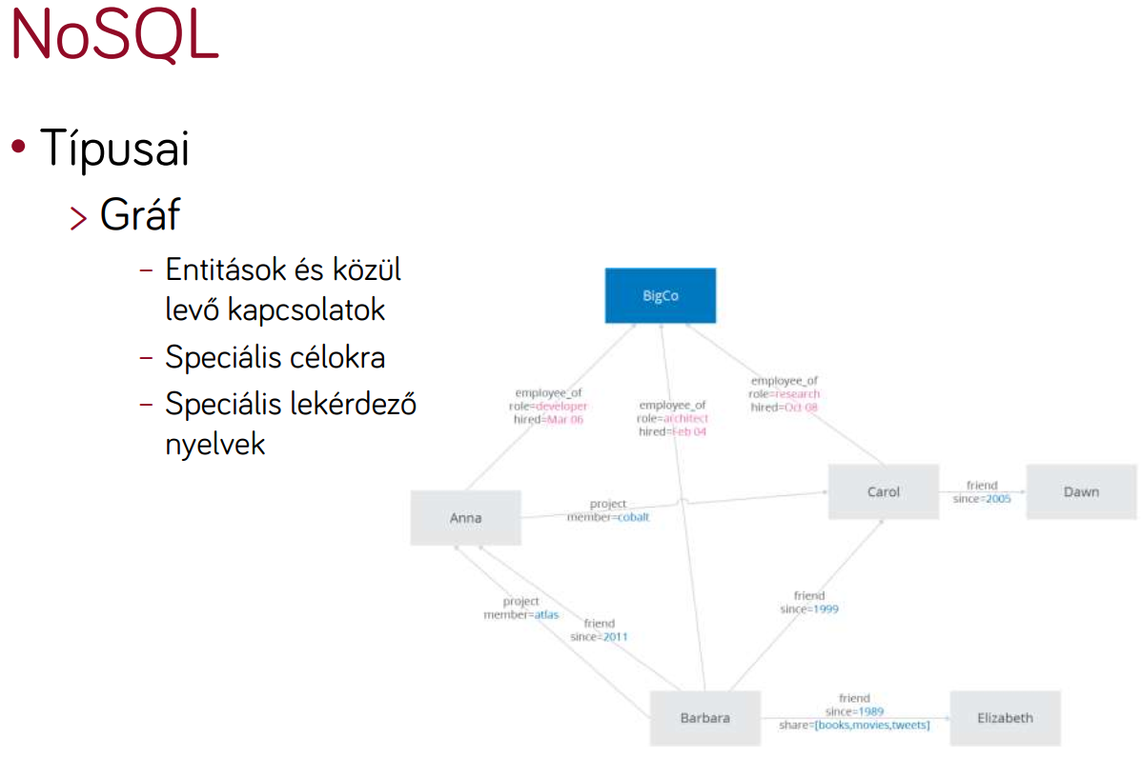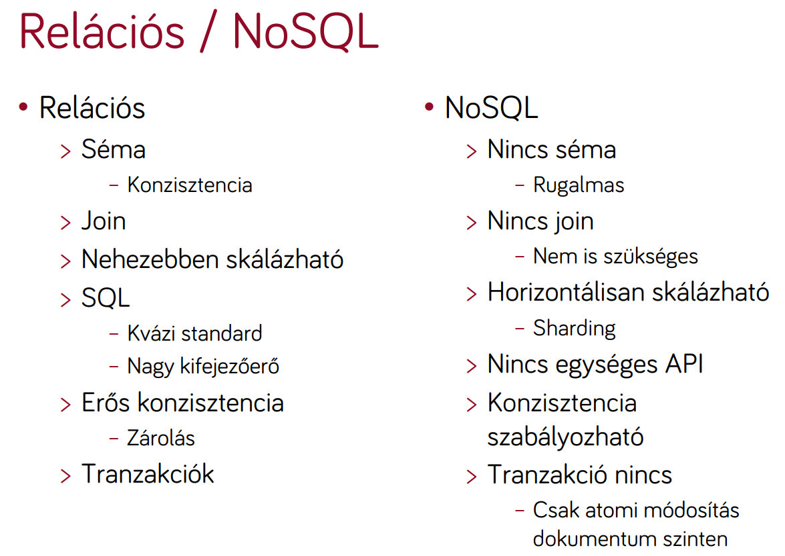
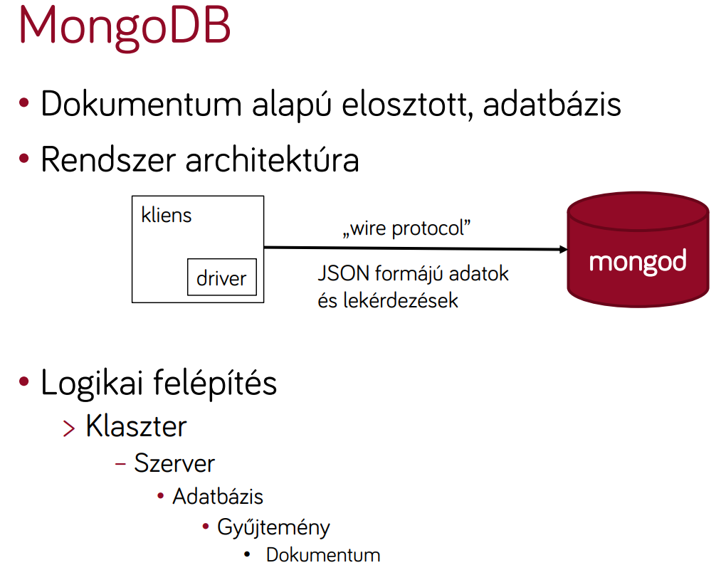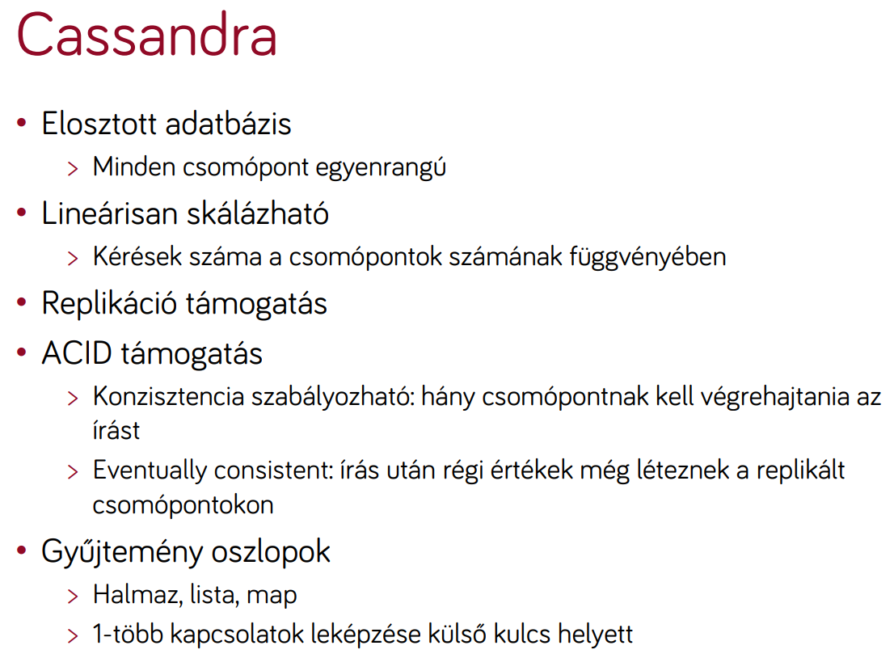
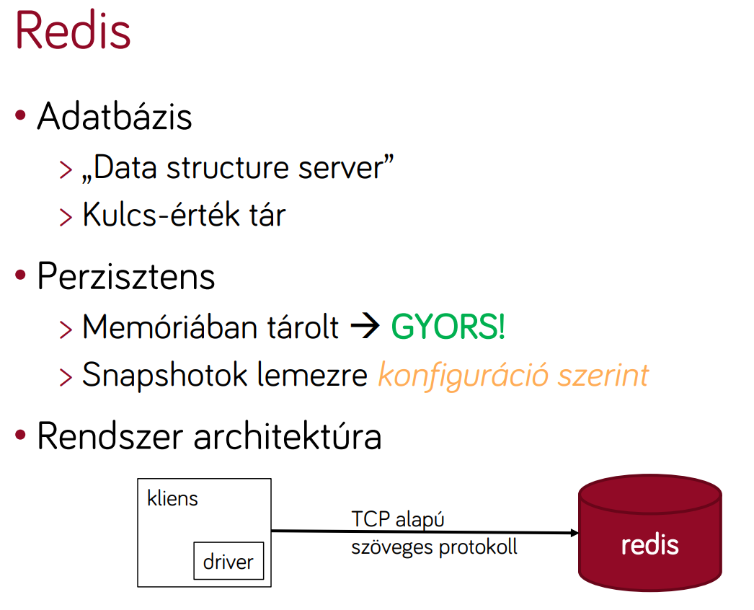

6. Mutassa be, miről szól az adatbányászat. Milyen adatbányászati problémákat ismer? Milyen tipikus feladatokat tudunk megoldani adatbányászati eszközökkel üzleti intelligencia rendszerekben?
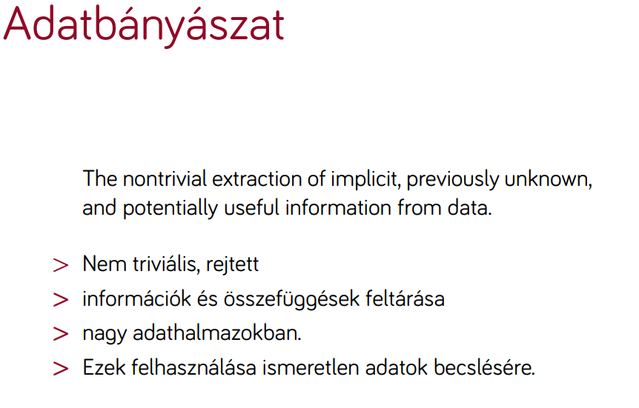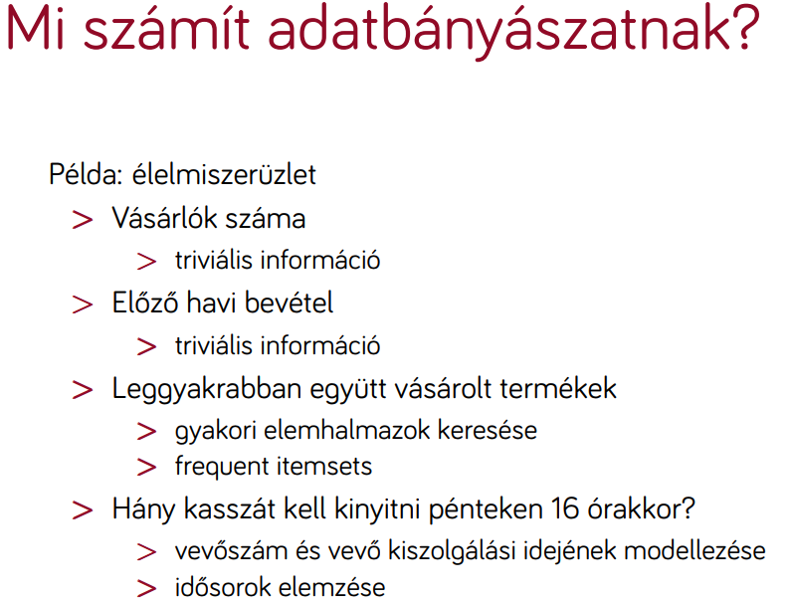
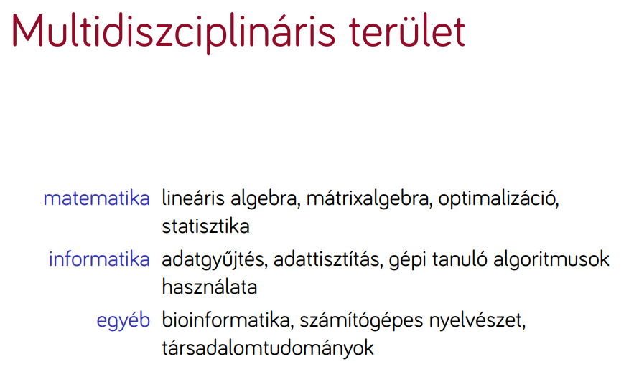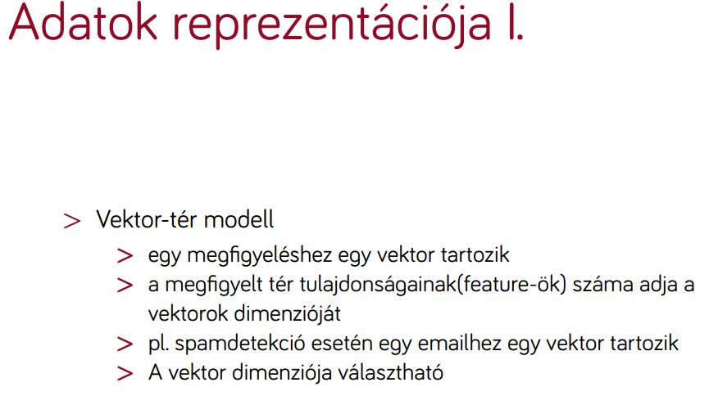
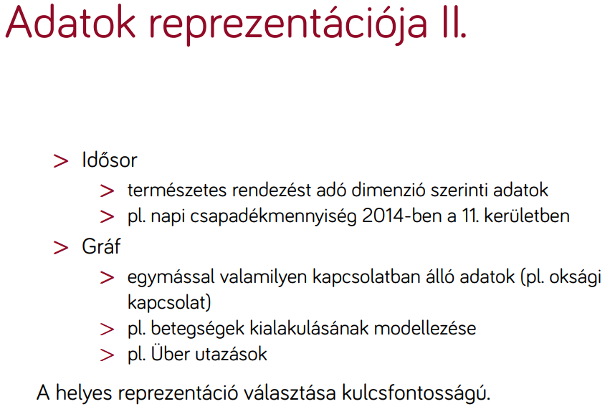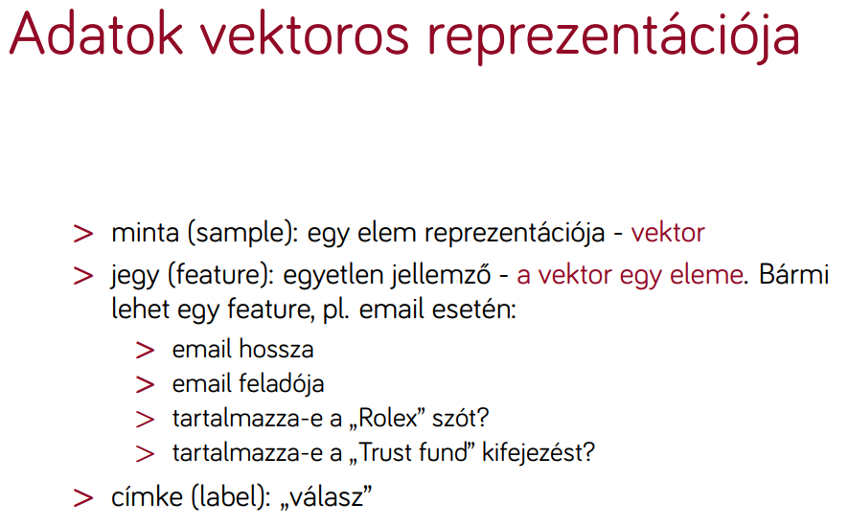
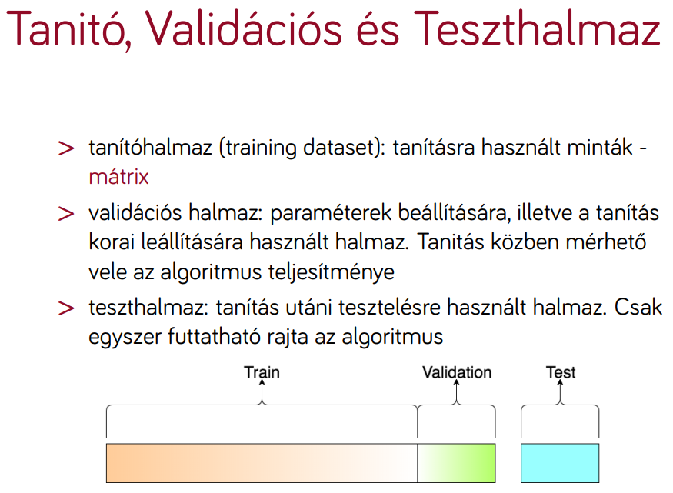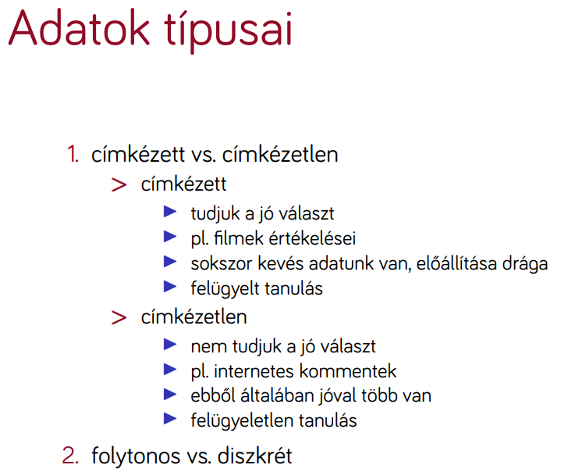
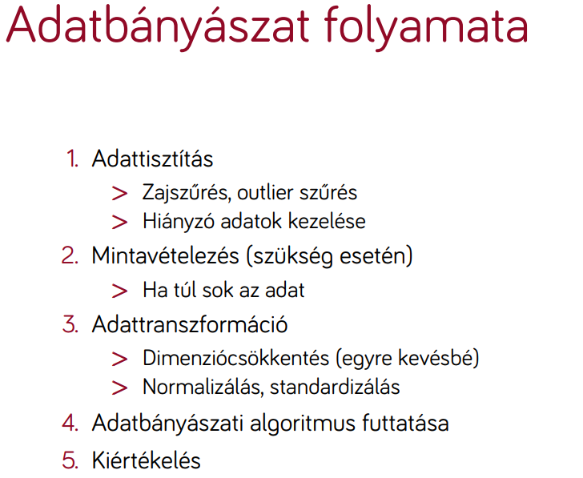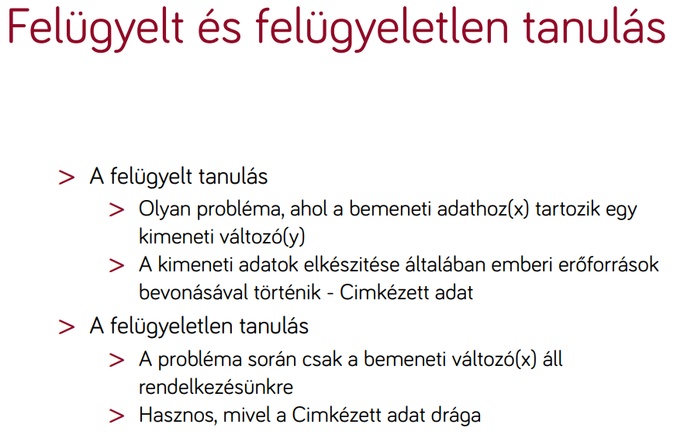
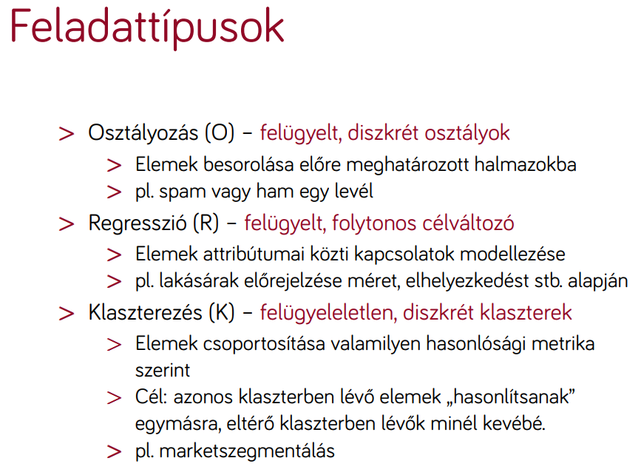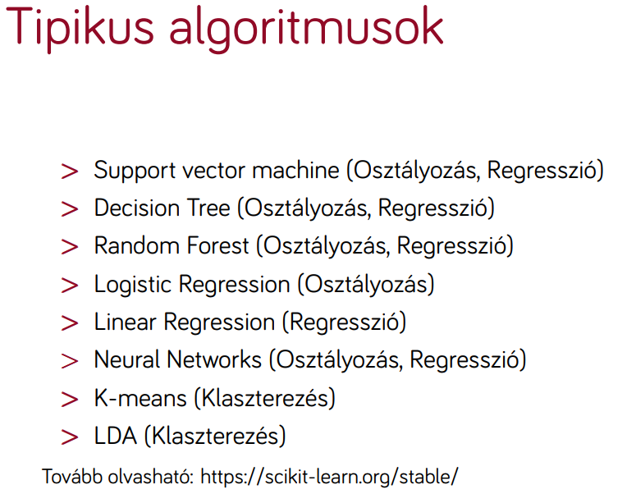
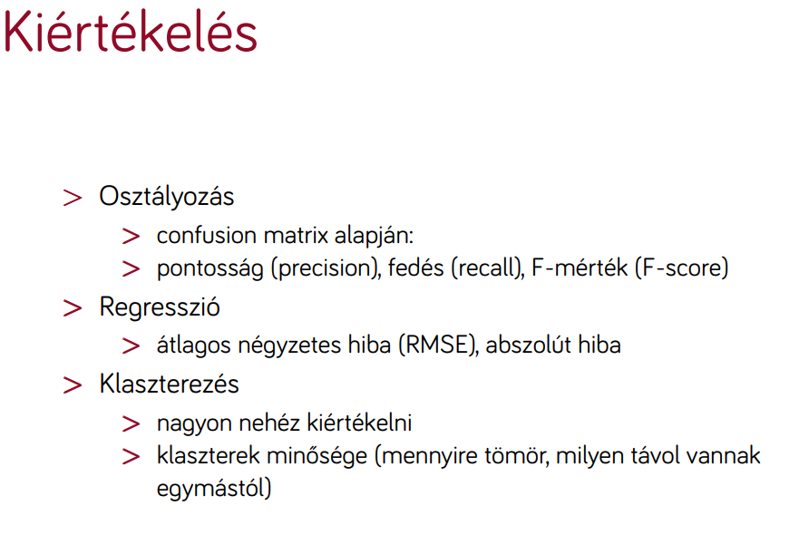

7. Ismertesse, milyen célokra használunk statisztikai szoftvereket. Milyen funkciókat biztosítanak az ilyen programok? Milyen feladatokat lát el egy "data scientist"?
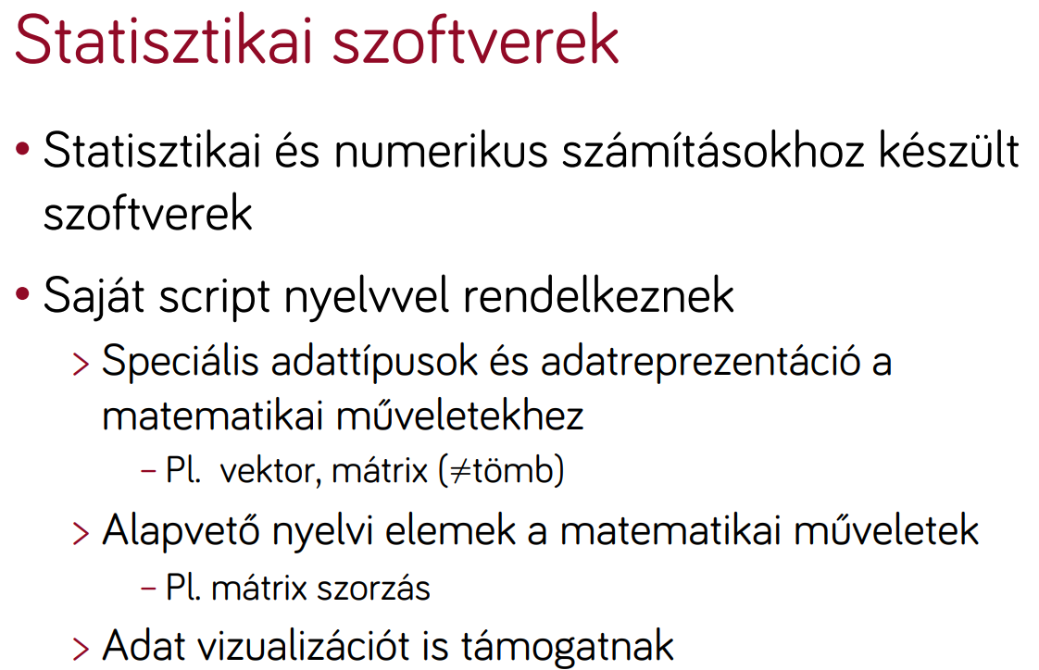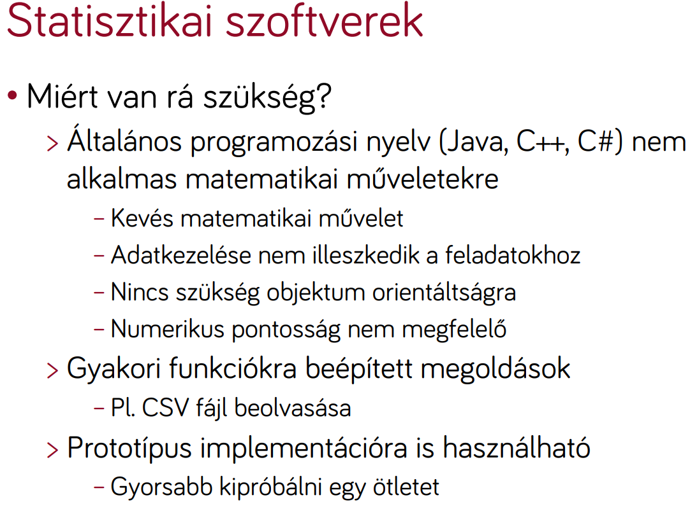
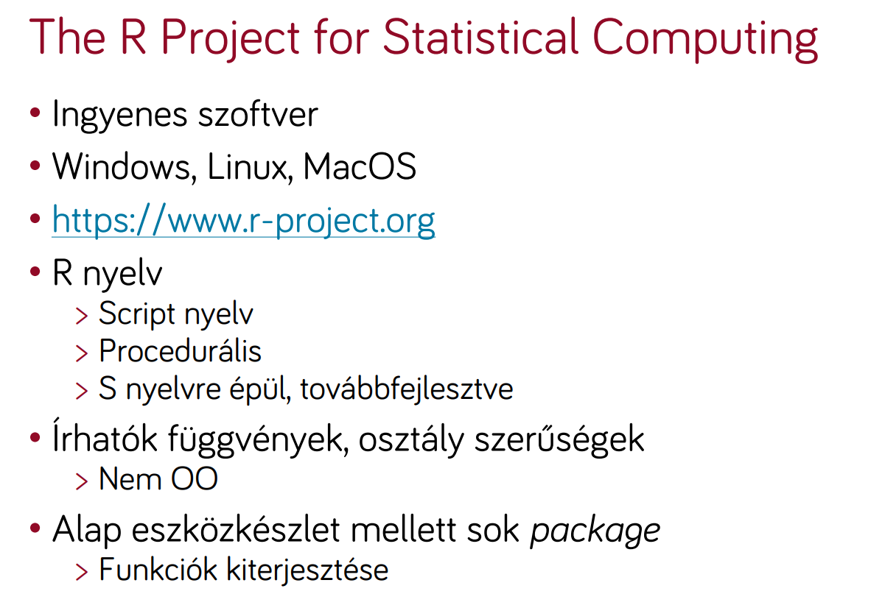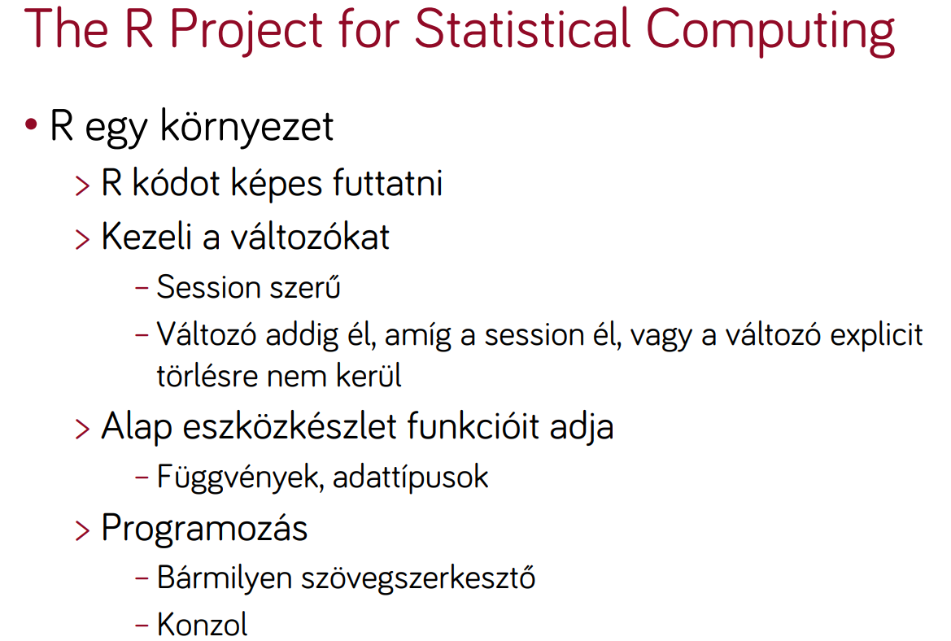
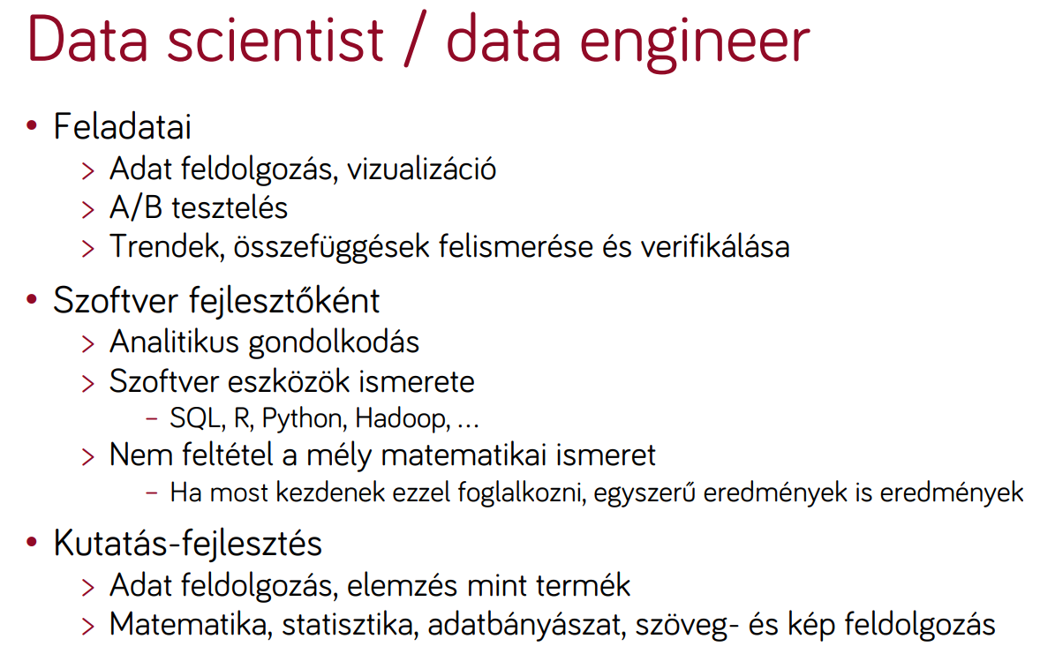

8. Ismertesse a „big data 3V”-jét. Mutasson példákat, ahol nagy adat keletkezik, és ahol annak feldolgozása kihívás. Ismertesse az átalános big data stacket.

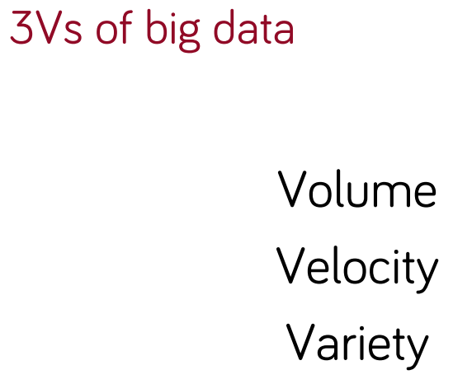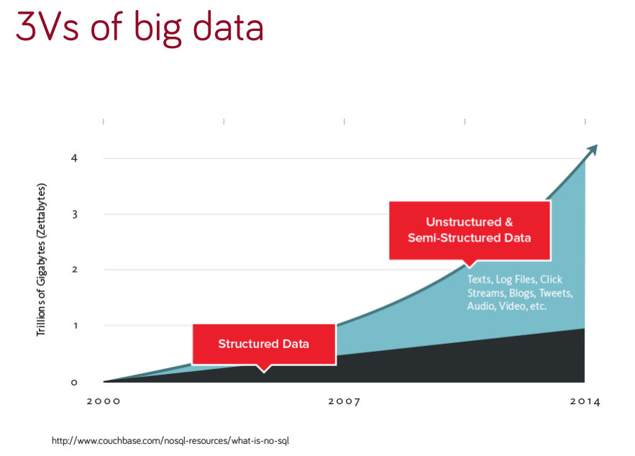
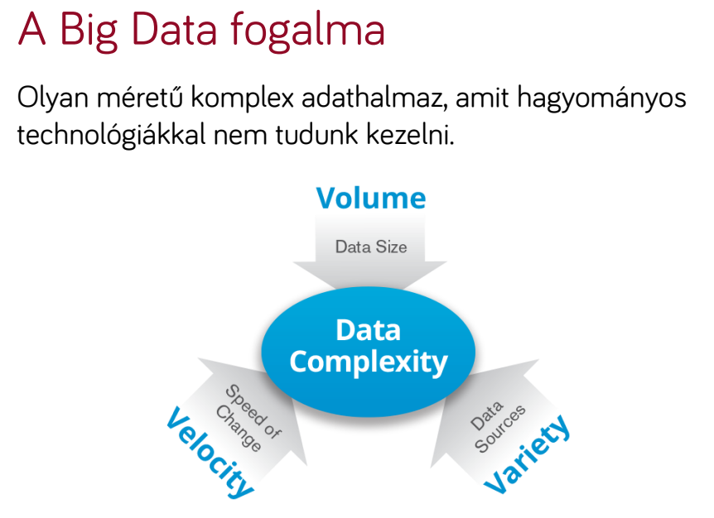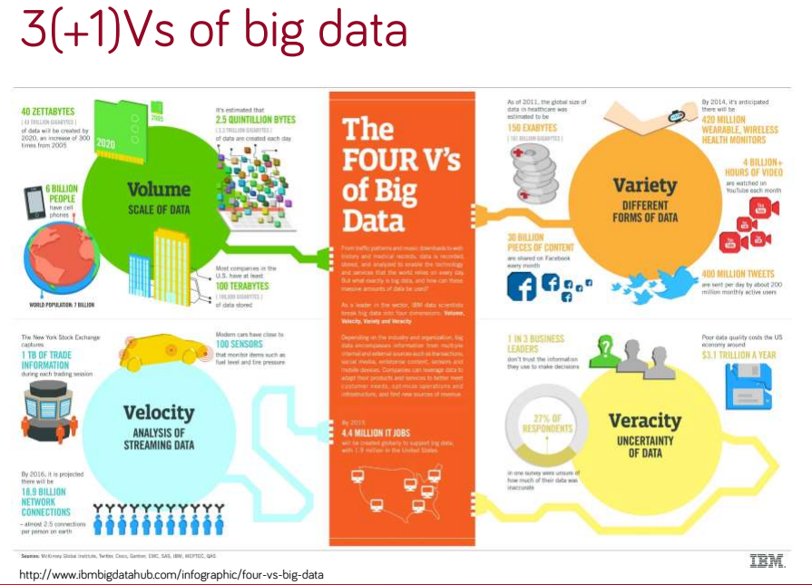
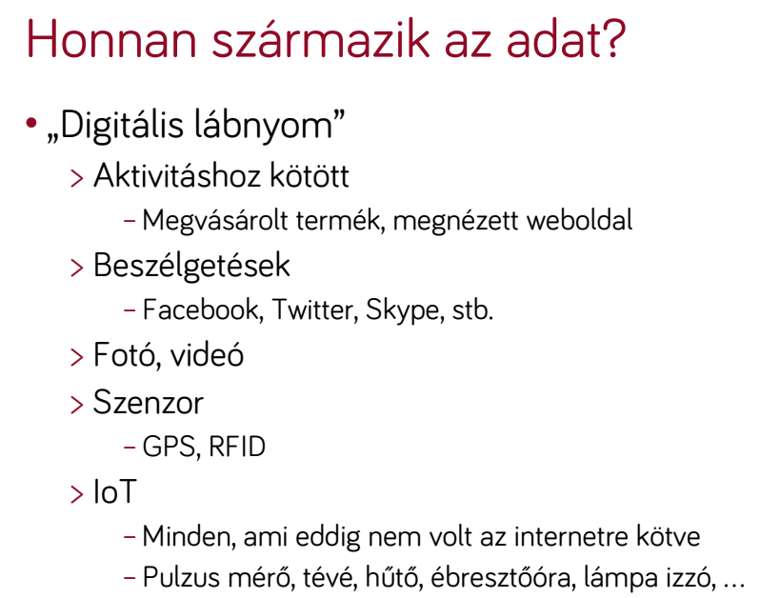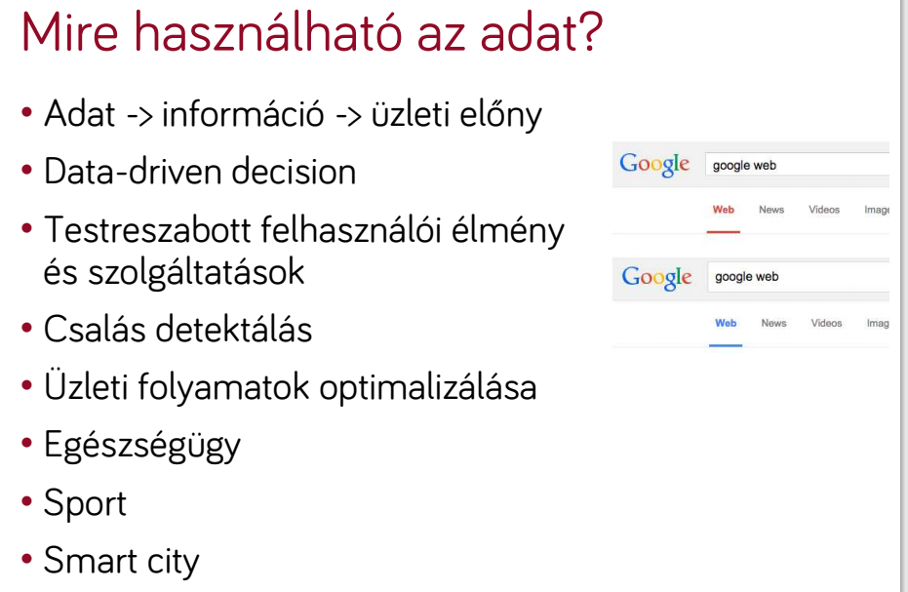
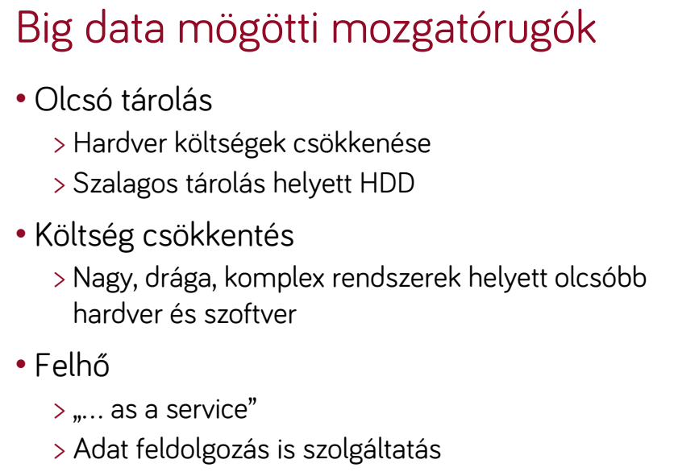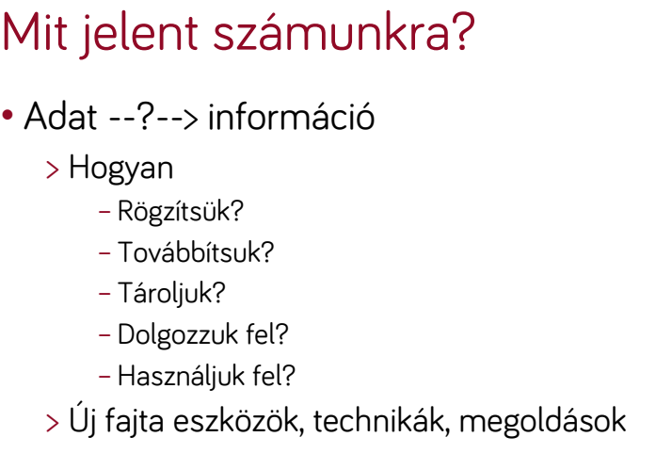
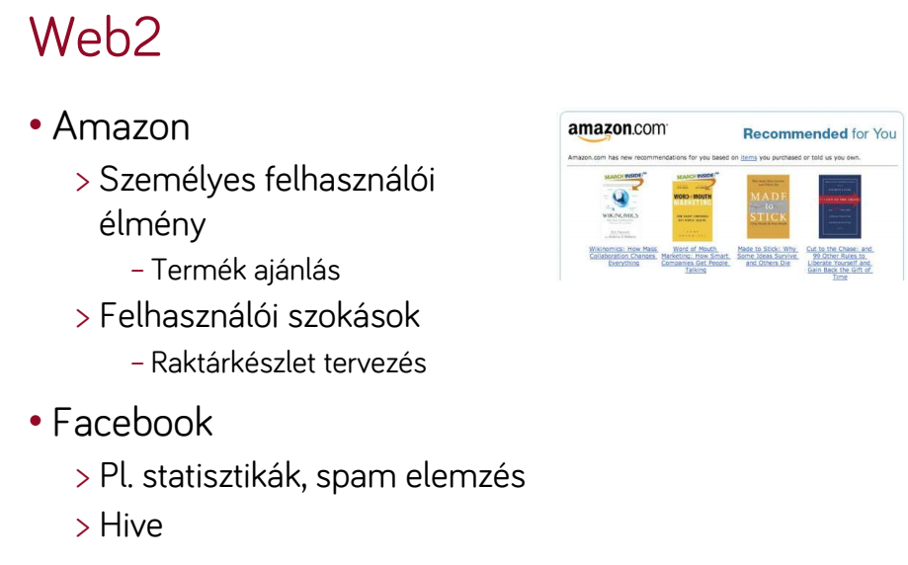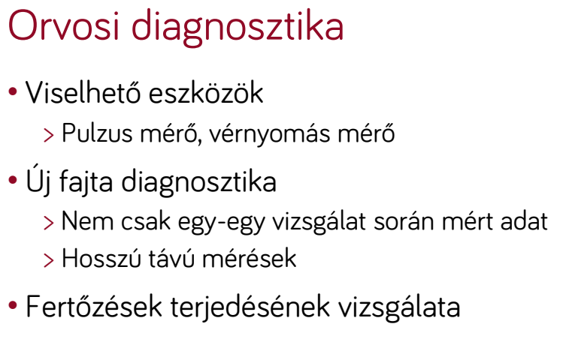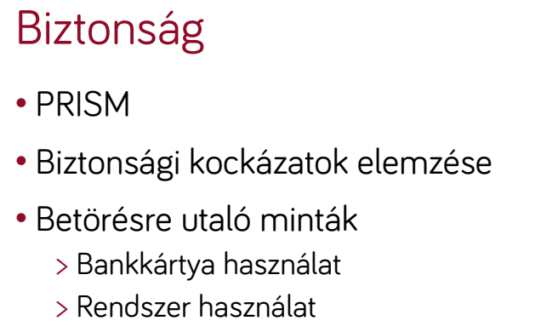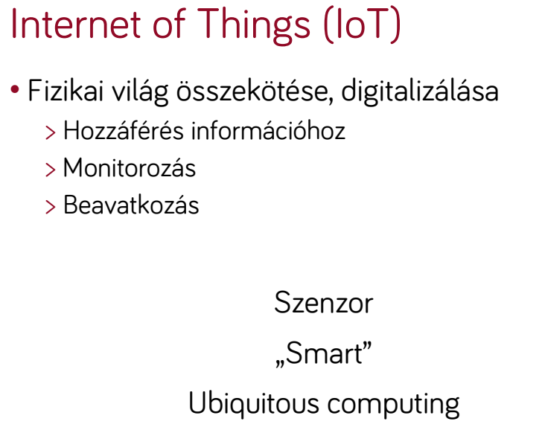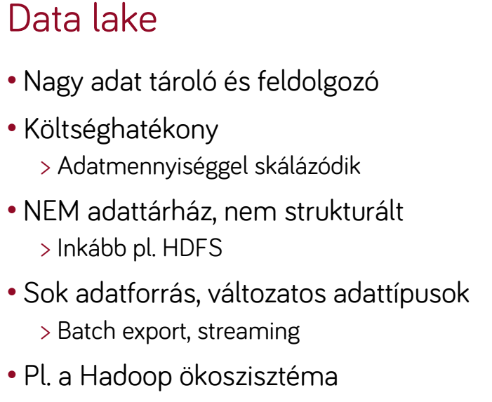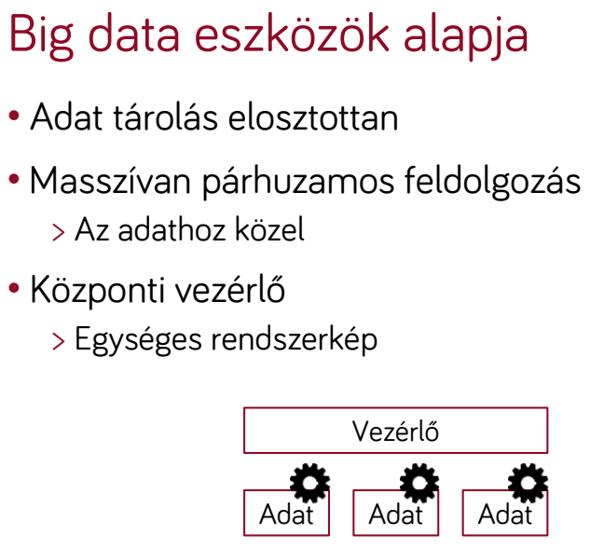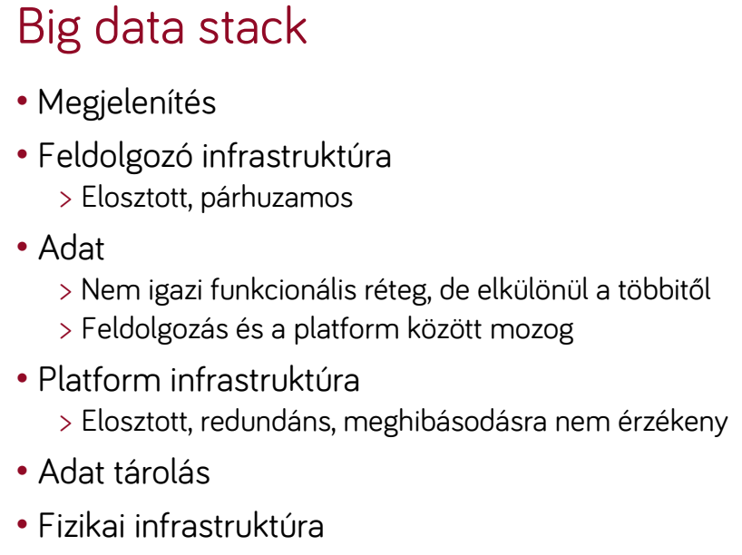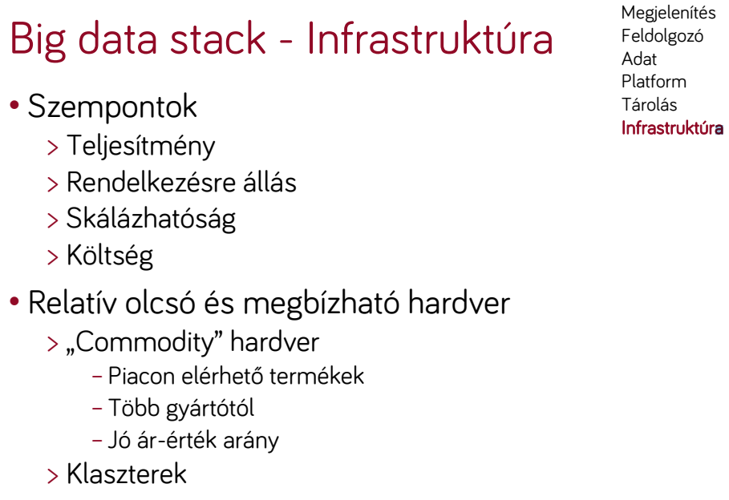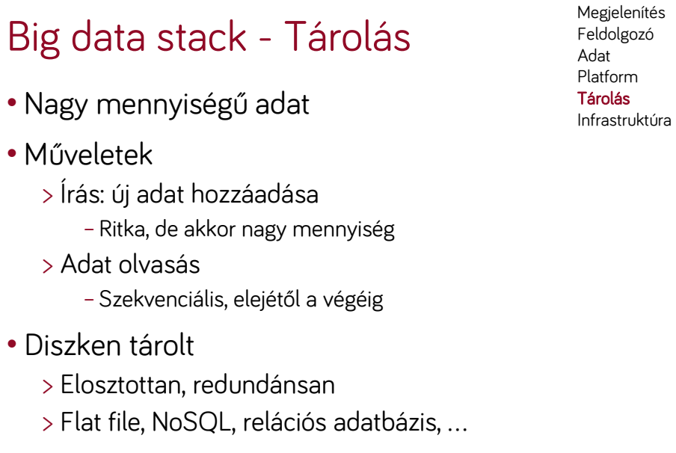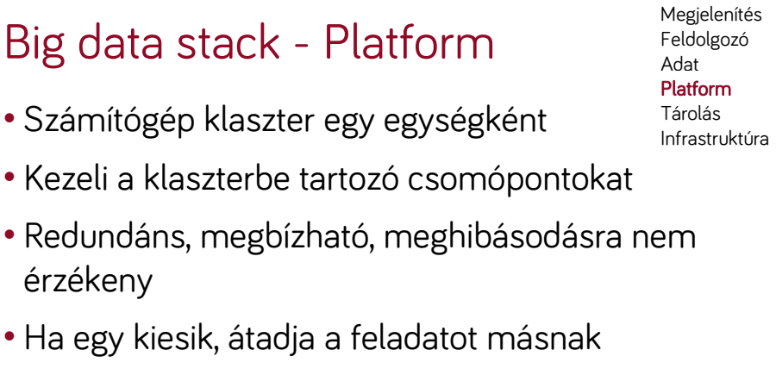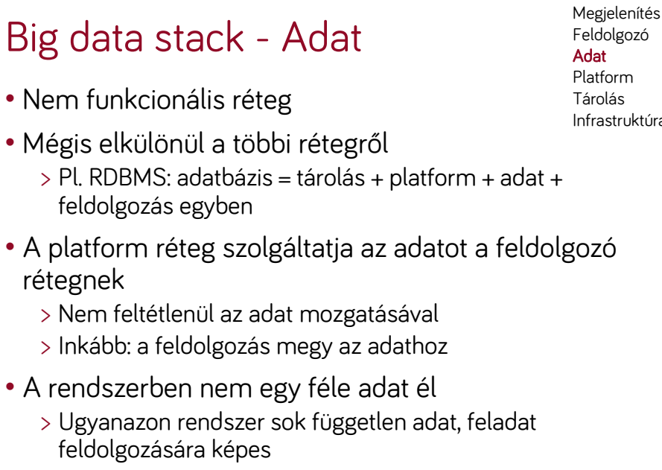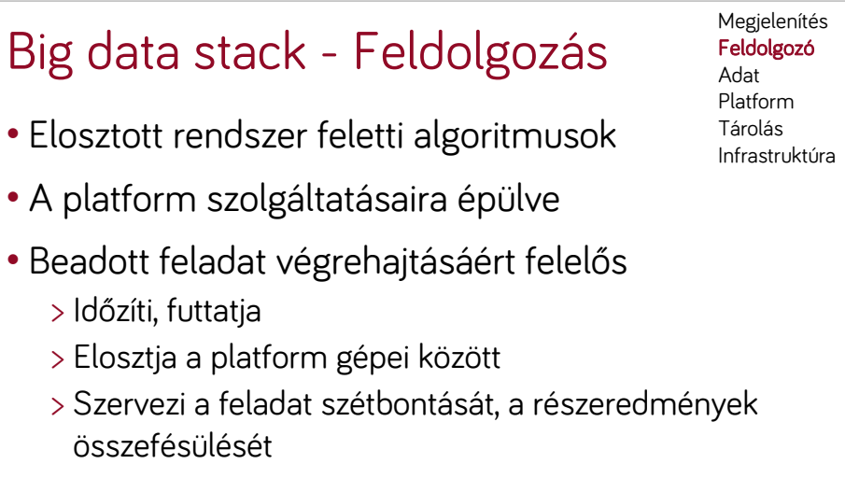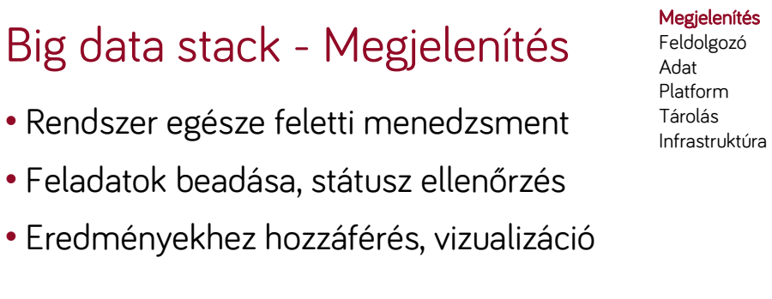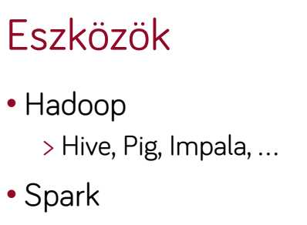

9. Mutassa be a Hadoop-ot. Térjen ki az architektúrájára, skálázhatóságára, az adattárolási megoldására, a feldolgozási modelljére. Ismertessen olyan Hadoop komponenseket, amelyek az alap rendszerre épülnek kiegészítve azok működését.
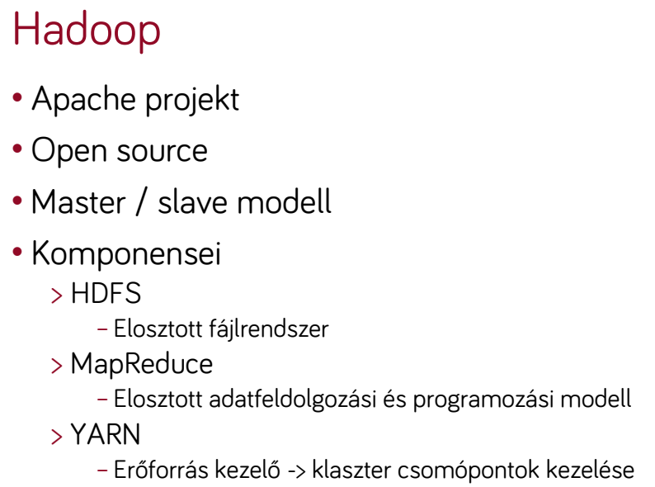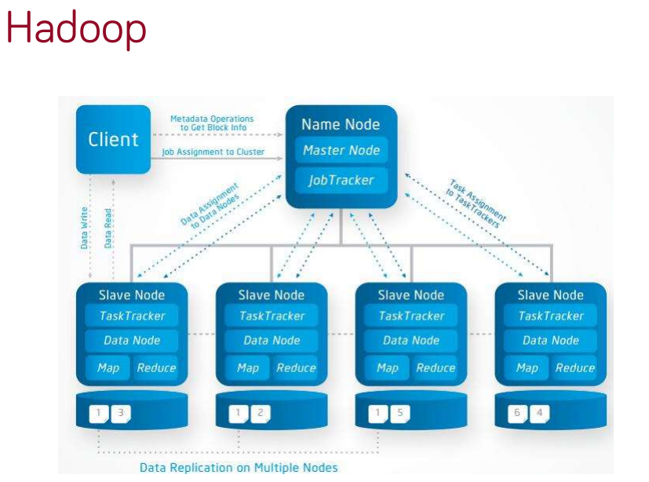
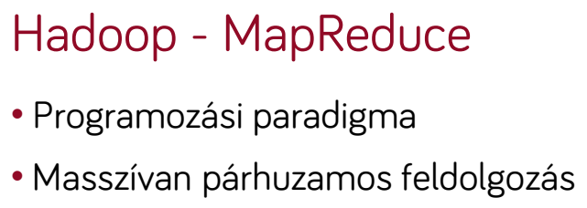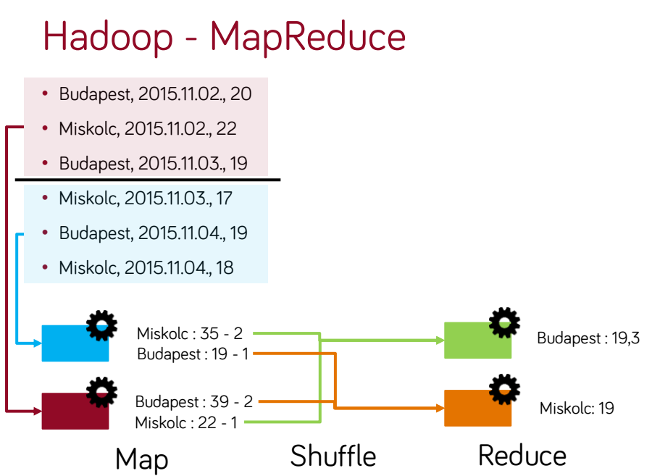
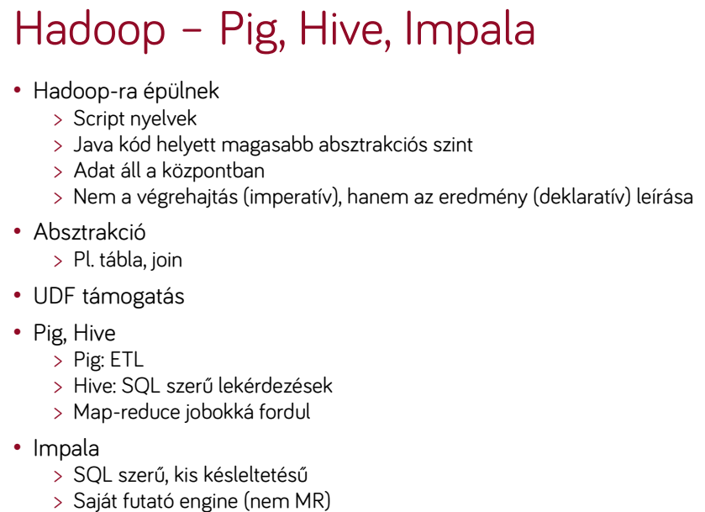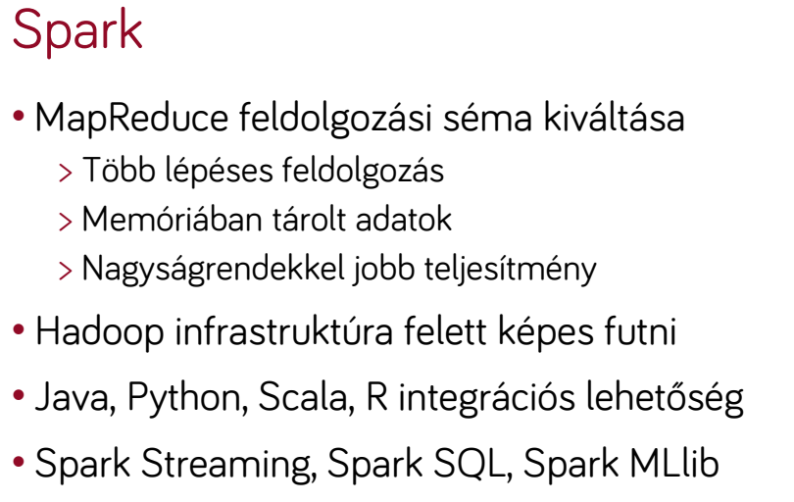
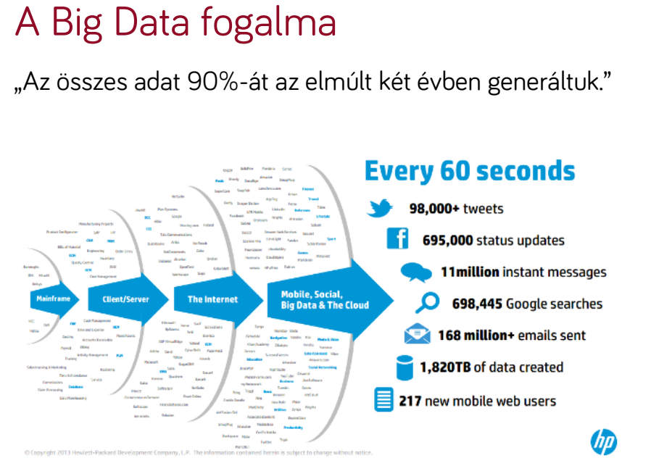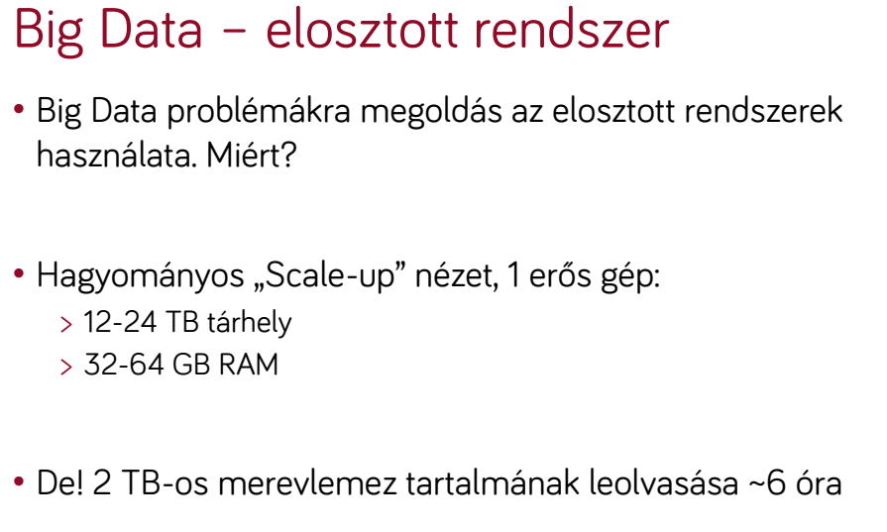
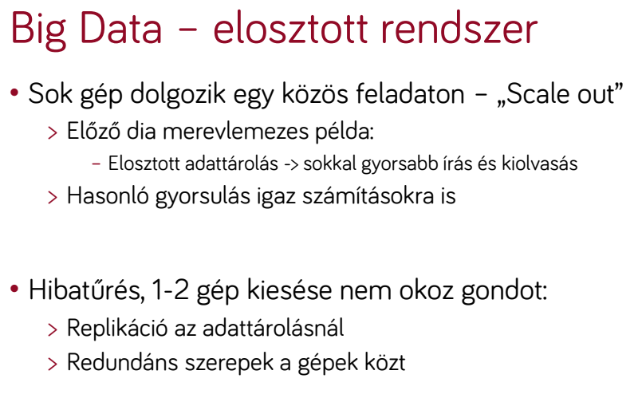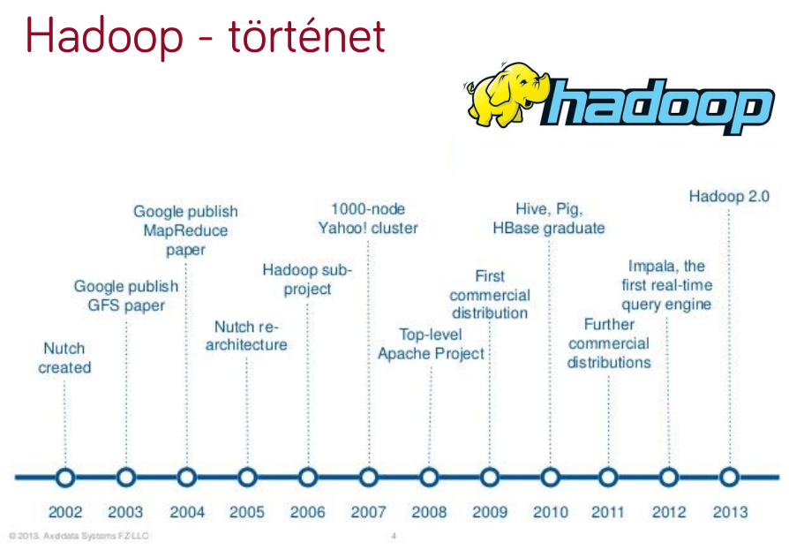
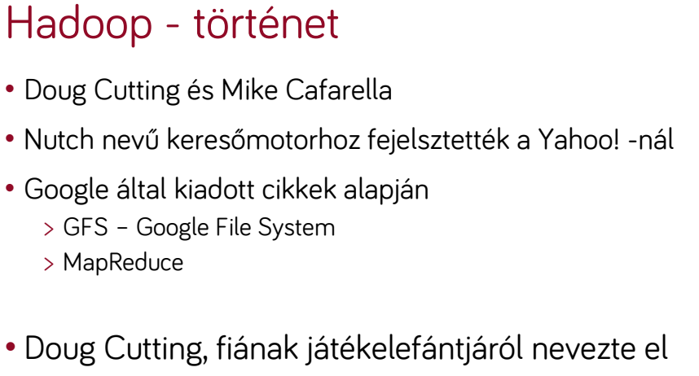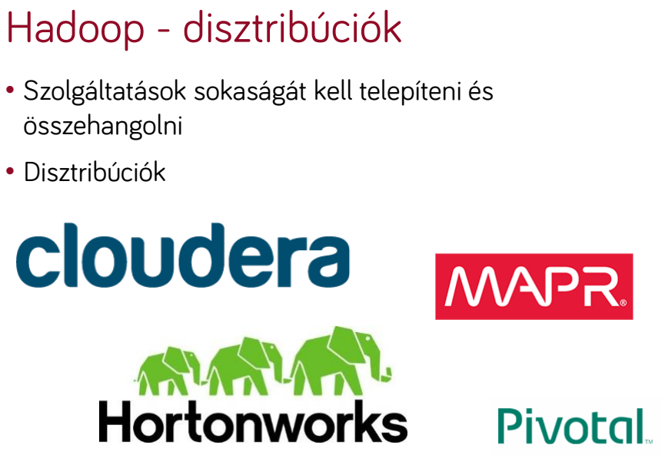
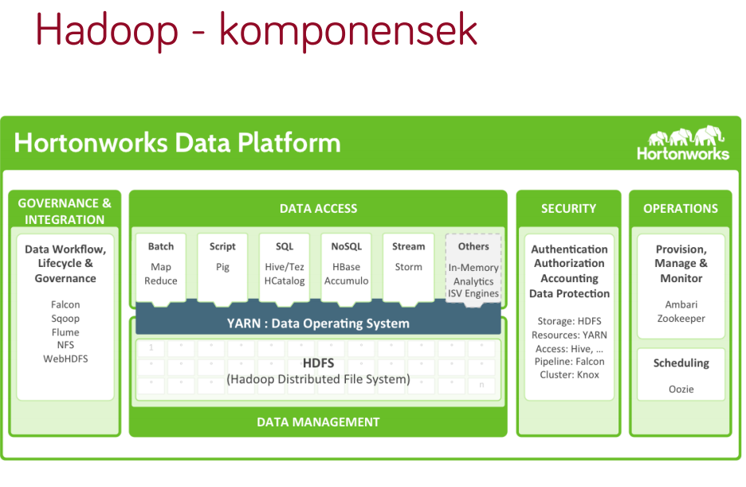
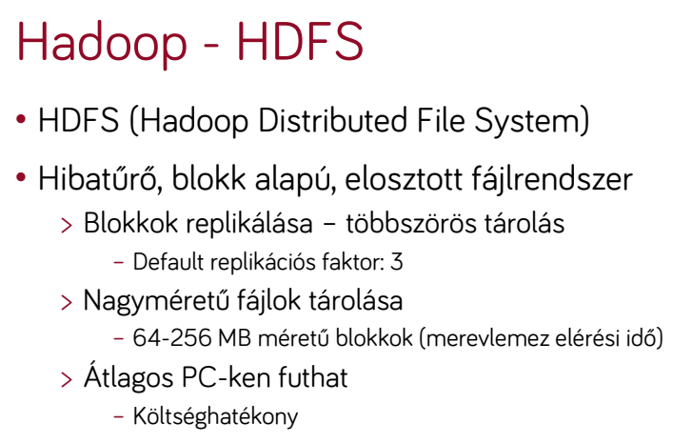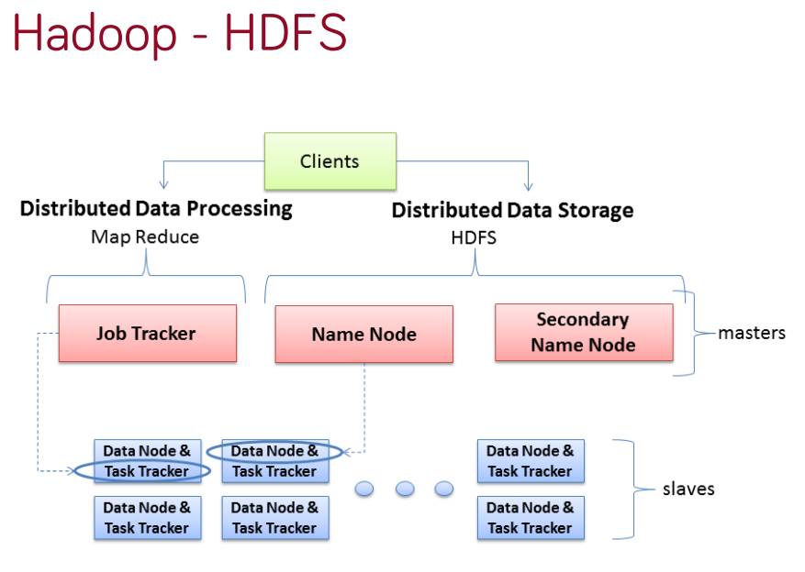
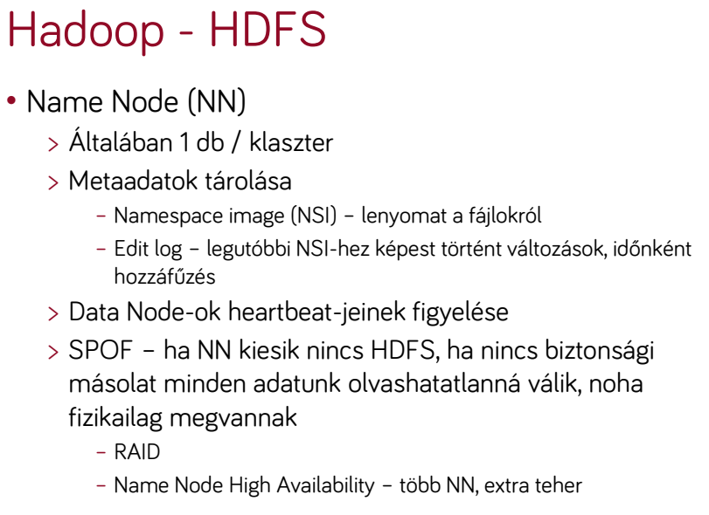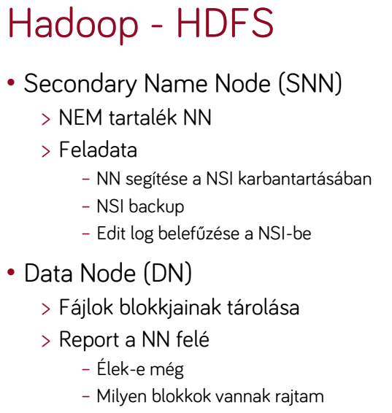
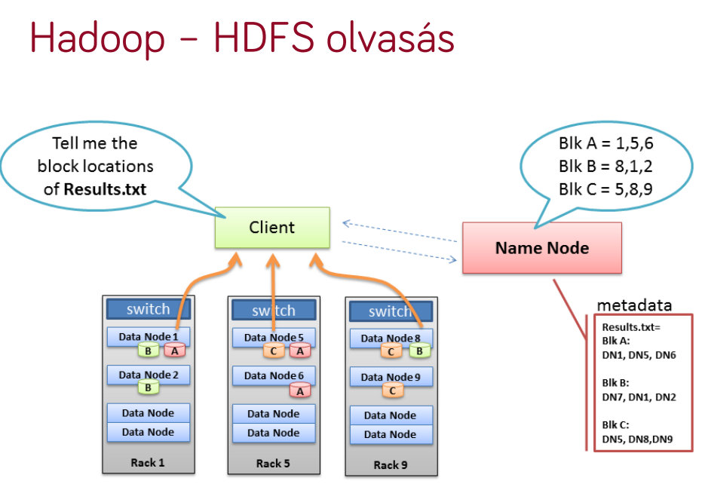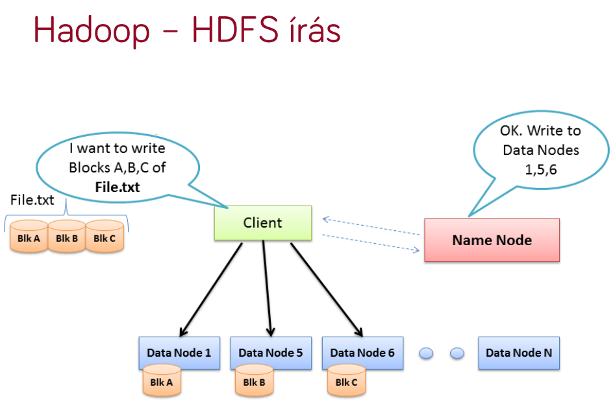
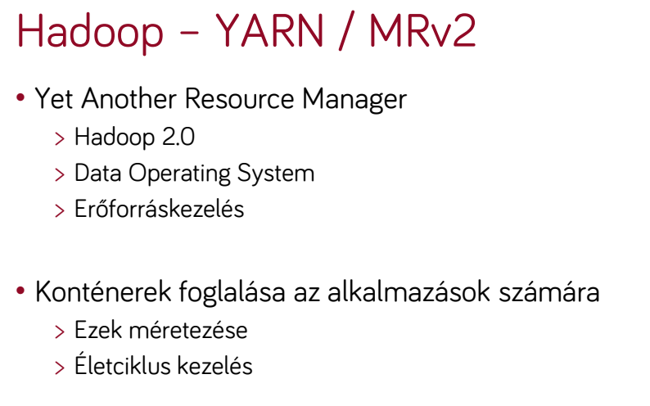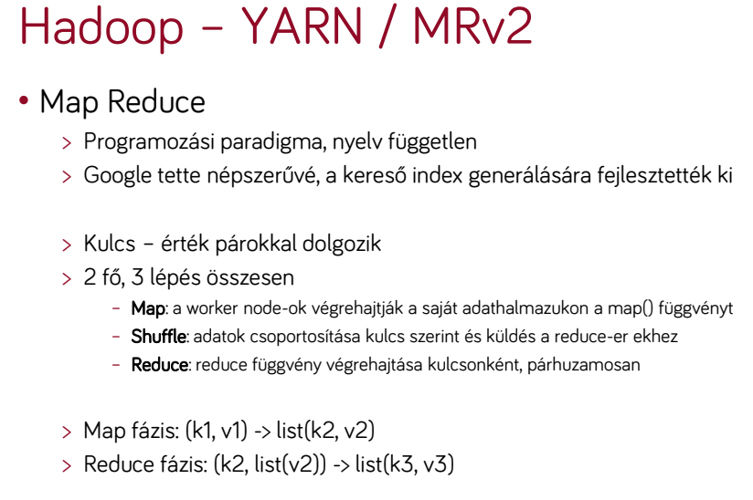
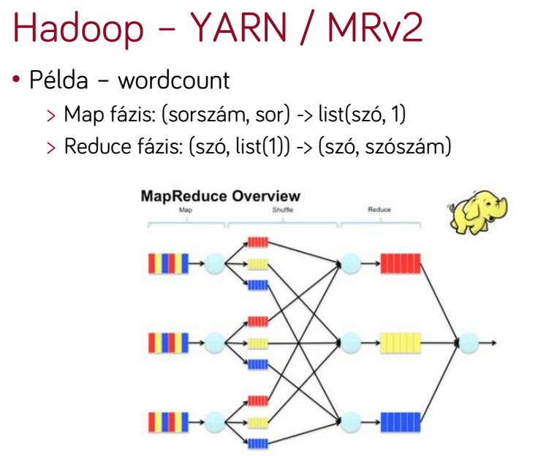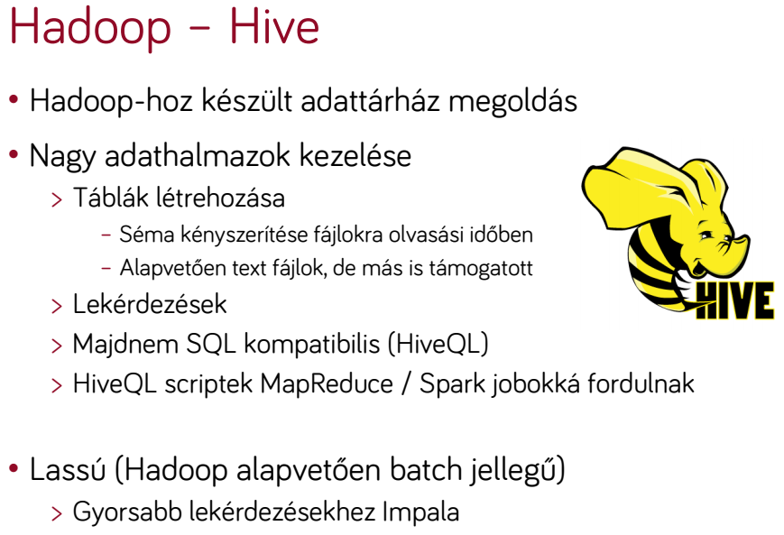
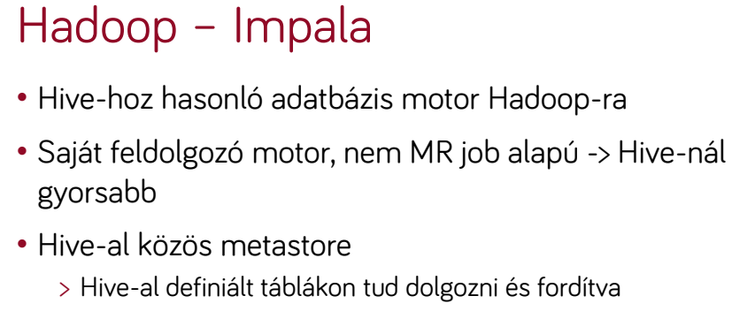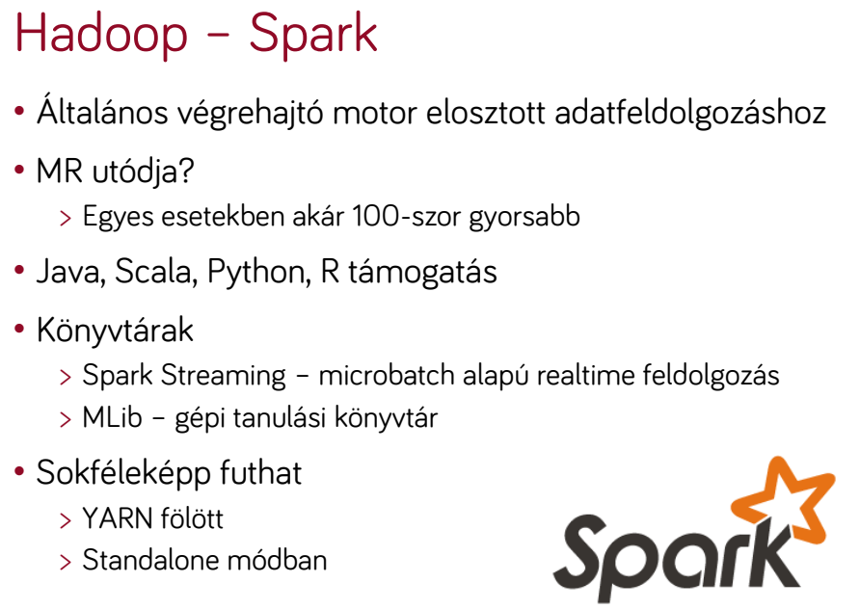
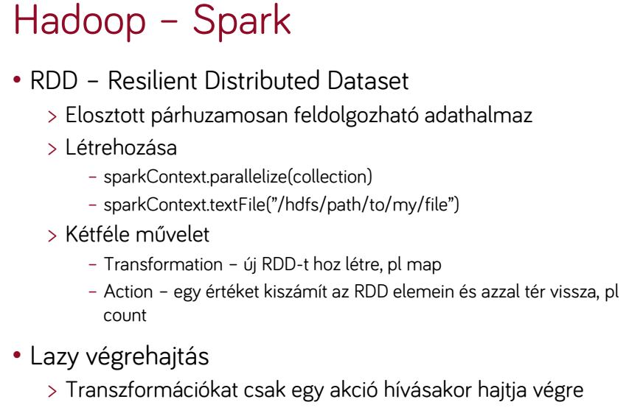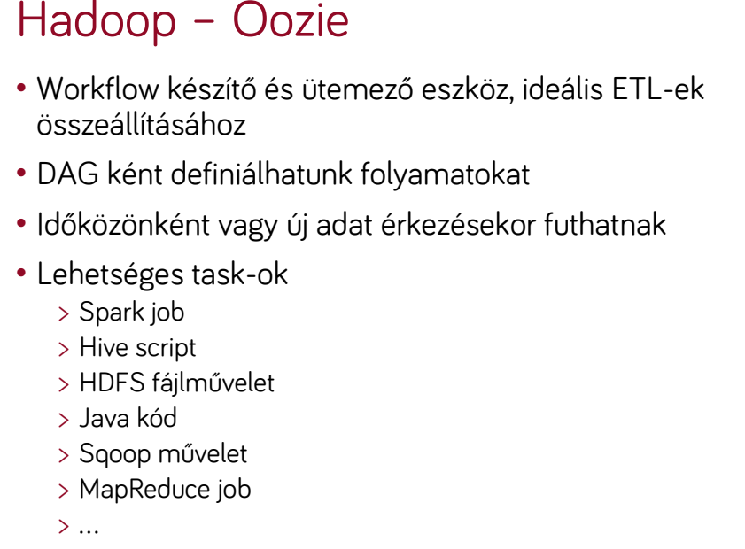
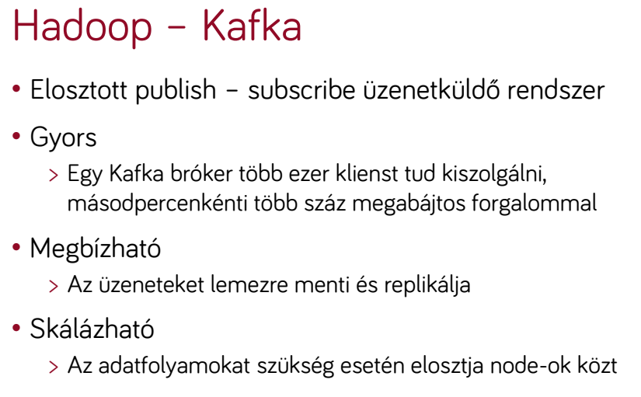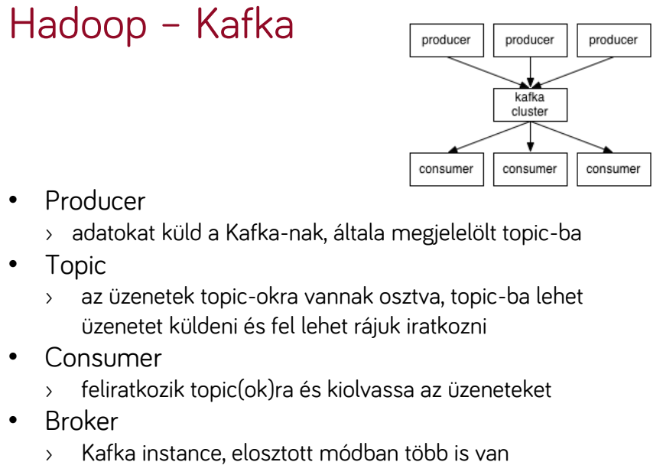
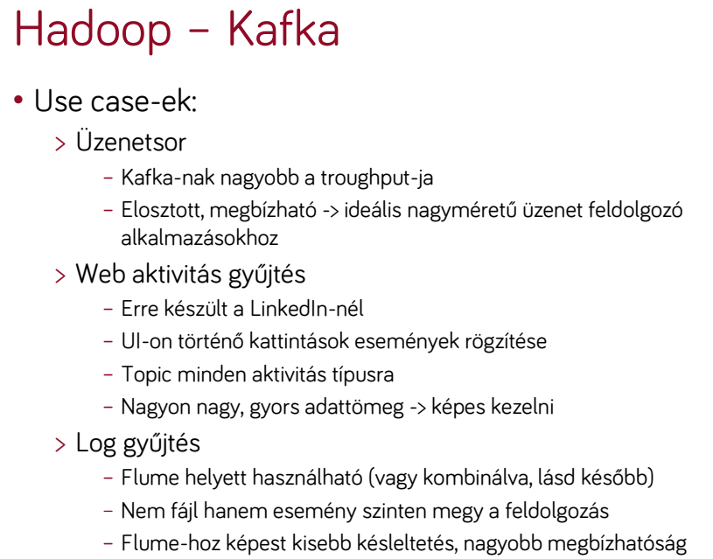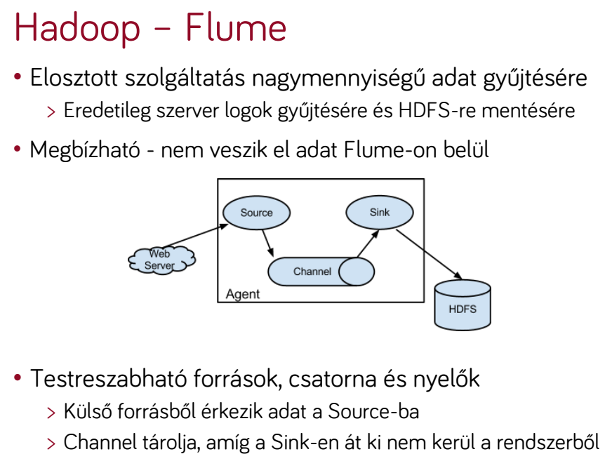
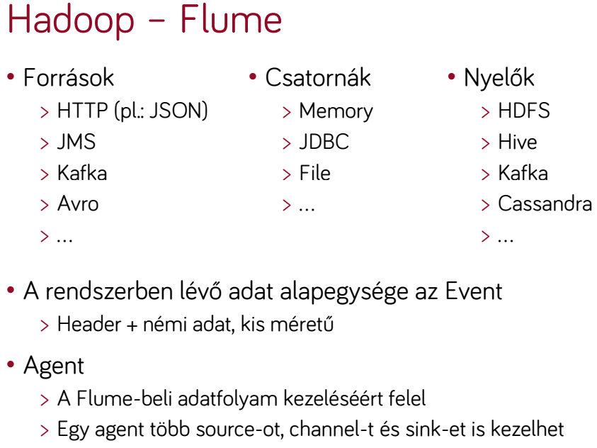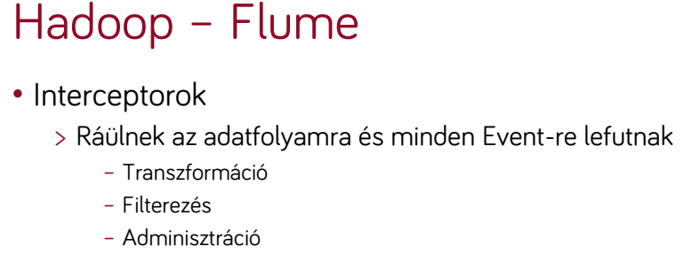
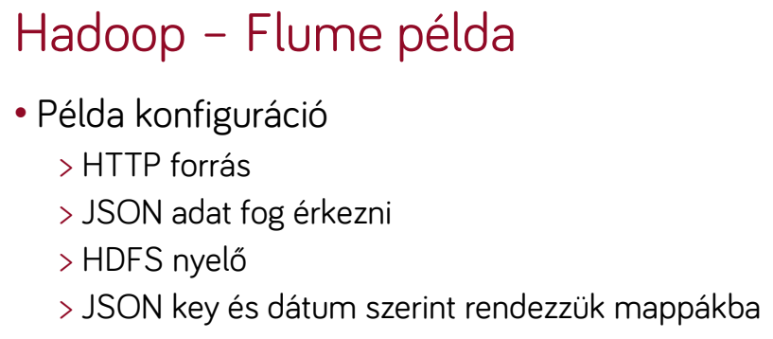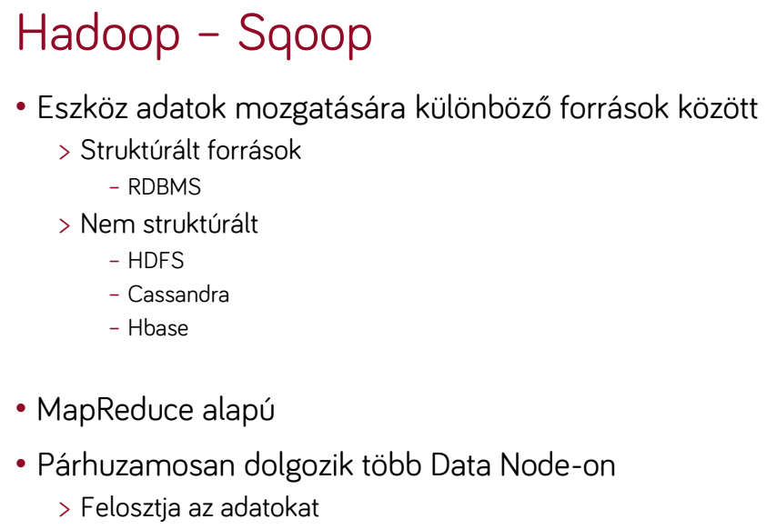
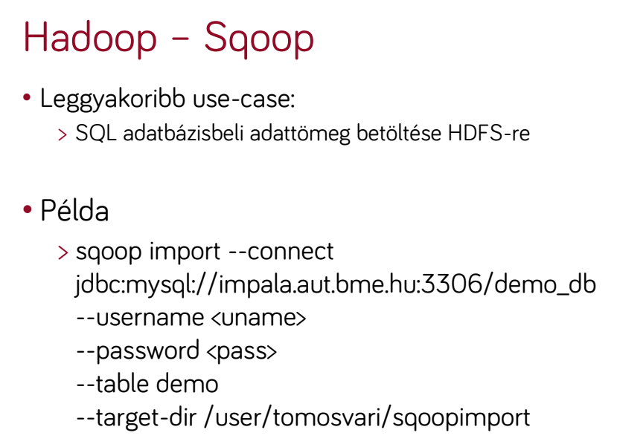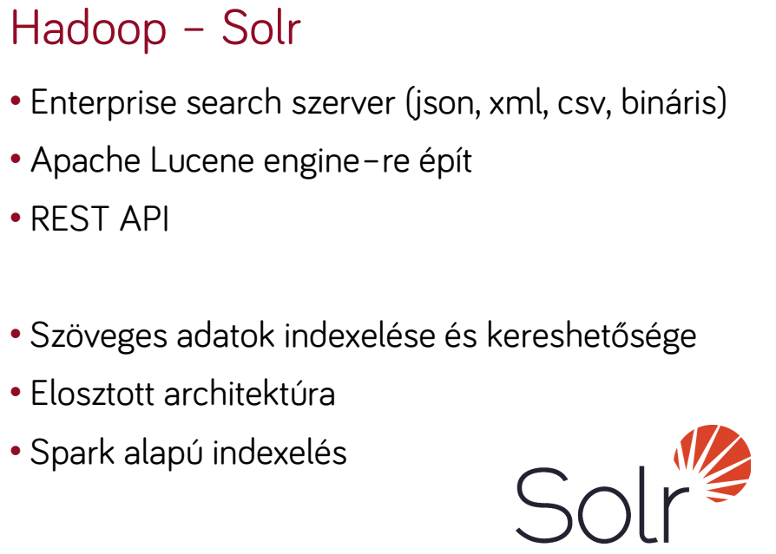
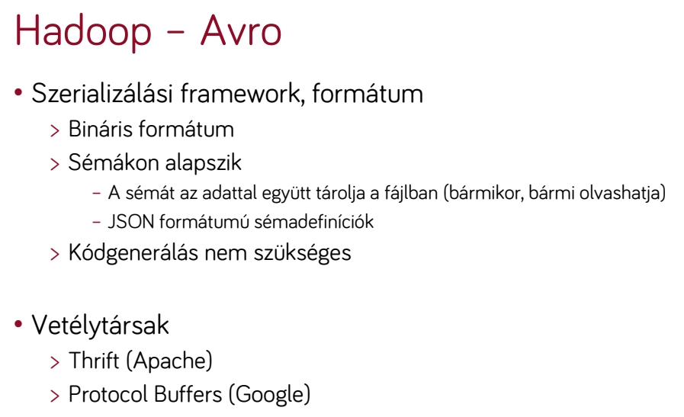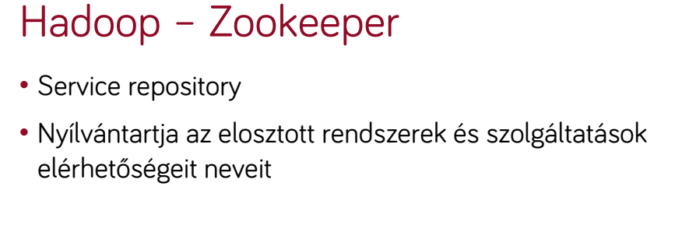

10. Ismertesse a tény-dimenzió modellezés alapelveit. Adjon példát tény és dimenzió táblára. Milyen előnyei vannak egy csillag sémának? Mit nevezünk degenerált dimenziónak? Mit nevezünk aggregációnak, adjon példát.
A ténytáblák és a dimenziótáblák olyan oszlopokat tartalmaznak, amelyek a modell adatait tárolják:
- A ténytáblák mérőszámokat tartalmaznak, amelyek olyan oszlopok, melyek definícióiba összesítések vannak beépítve. Például az Árbevétel és az Egységek mérőszámoszlopok.
- A dimenziótáblák olyan attribútumokat tartalmaznak, amelyek leírják az üzleti egységeket. Például a Vevő neve, Régió és Cím attribútumoszlopok.
A ténytáblák és a dimenziótáblák az üzletmenete olyan szempontjait képviselik, amelyeket szeretne jobban megismerni.
Tény táblák
A tény táblák (fact tables) a dimenzionális modellezés központi elemei: ezek azok a táblák, ahol az adott üzleti folyamat számszerű mértékei szerepelnek. Például egy üzletlánc napi eladásait reprezentáló táblában ez a mérték lehet az eladott mennyiség, vagy az értük kapott pénzösszeg. Minden nap, bármelyik boltban bármelyik termék értékesítésre kerül, készül egy bejegyzés is. A dimenziók ezen listája határozza meg a tény tábla finomságát, felbontását.
Egy adattárház szempontjából a leghasznosabb mértékek számszerűek és összeadhatóak, mivel igen ritka az az eset, amikor egyetlen sorra kiváncsi a felhasználó a tény táblából. Éppen ellenkezőleg, általában a sorok százezreinek az aggregált értékére kiváncsi (az elmúlt hónapban eladott termékek mennyisége, bevétel, stb.). A fenti példában az eladott mennyiség és a pénzösszeg is összeadható bármelyik dimenzió mentén.
Nem minden tényadat összeadható, léteznek részlegesen összeadható (semiadditive) mértékek, amelyeket csak bizonyos dimenziók mentén lehet összeadni, és nem összeadható mértékek is. Például egy raktárkészlet aktuális állapotát vagy számlák aktuális egyenlegét reprezentáló tény táblák tipikusan ilyen részlegesen összeadható adatokat tartalmaznak, ugyanis értelmes összeadni a számlaegyenlegeket például ügyfelek szerint, de értelmetlen az idő szerint. Ilyen esetekben a legcélszerűbb megközelítés az átlagolás: az adott periódusra szóló átlag-egyenleg, vagy átlagos raktárkészlet.
Dimenziók
A dimenziók a tény táblák kísérői. Ezek a táblák tartalmazzák a szöveges leírásait az adott üzleti folyamatnak. Egy jól megtervezett dimenzionális modellben egy dimenzió táblának lehető legmagasabb számú oszlopa vagy másnéven attribútuma van, ugyanis ezek az attribútumok játszanak a lekérdezéseknél, elemzéseknél csoportosító, megszorító, vagy magyarázó szerepeket. Emiatt létfontosságú, hogy minél több jól definiált, értelmes dimenzió attribútum legyen, mert ezek határozzák meg az adattárház használhatóságát. A dimenziók jelentik az interfészt az adattárház és a felhasználó között.
Míg a tény adatok főleg számszerűek és folytonos értékkészletűek, addig a dimenzió attribútumok általában szövegesek, és diszkrétek.
A dimenziók sokszor hierarchikus kapcsolatot reprezentálnak. Például egy termék egy adott márkához tartozik, amiket kategóriákba sorolunk, és így tovább. A termék dimenzió táblában minden sorban (minden termékre) eltároljuk az adott termék márkáját és a kategória szöveges jellemzését is. Ez épp ellentétes egy normalizált adatbázissal, ugyanis rengeteg redundáns információt tartalmaz. A dimenzió táblák tipikusan denormalizáltak (kivéve snowflake séma esetében), a performancia és az egyszerűség, könnyen érthetőség érdekében feláldozzák a szükséges tárhely mennyiségét.
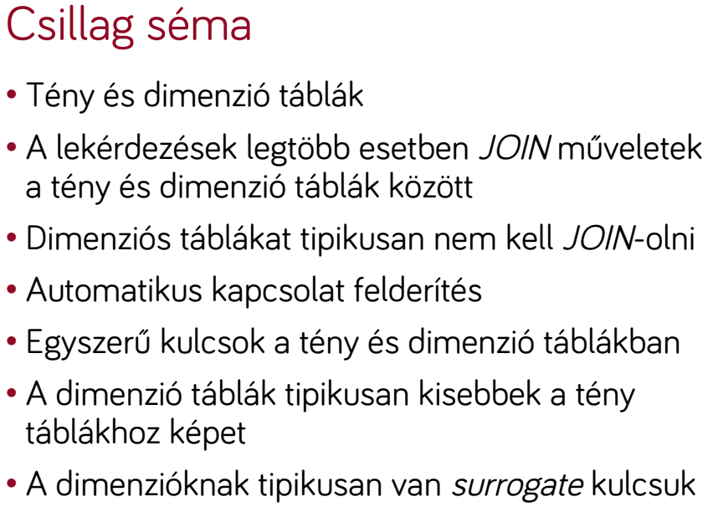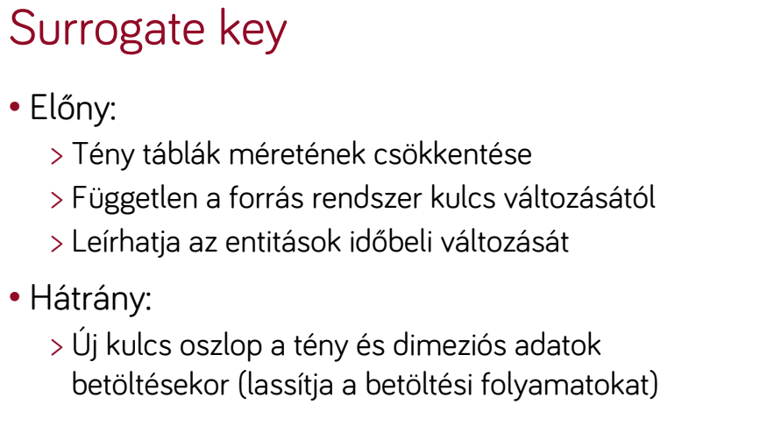
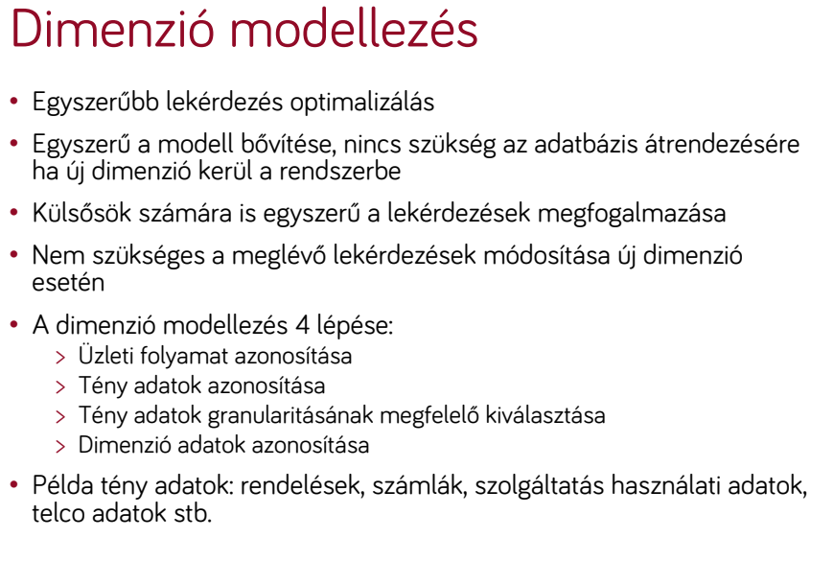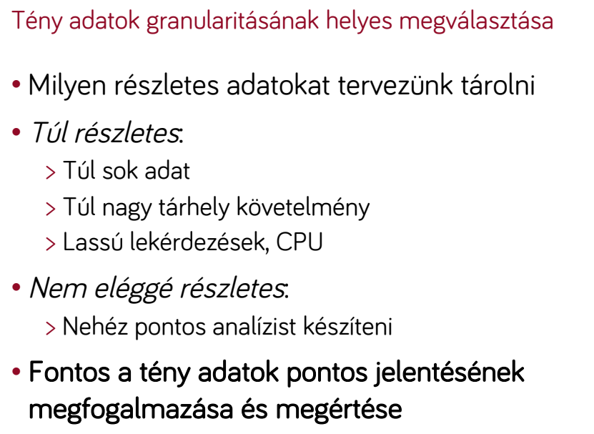
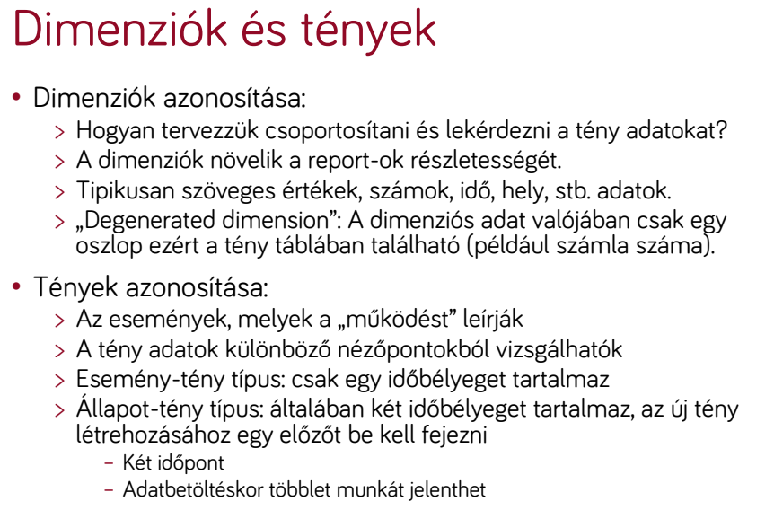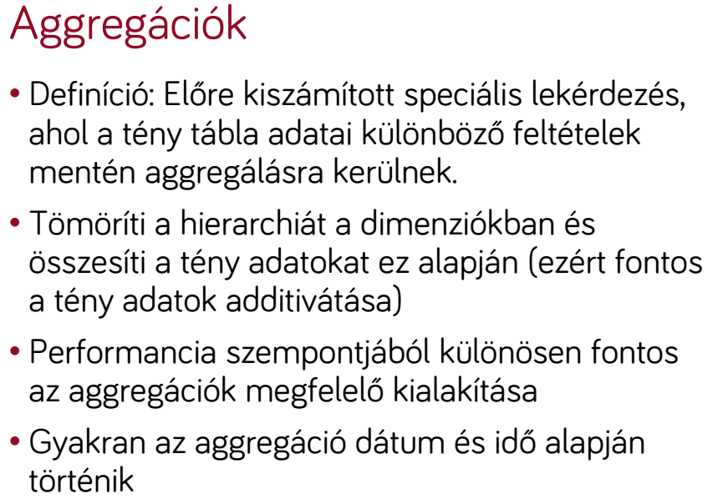
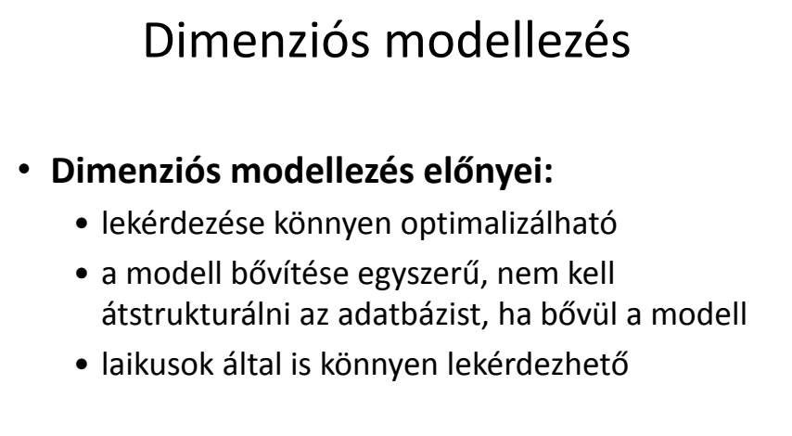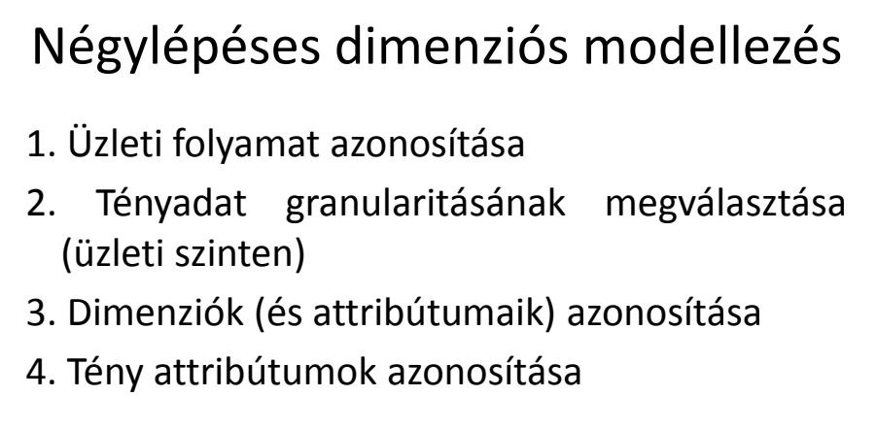
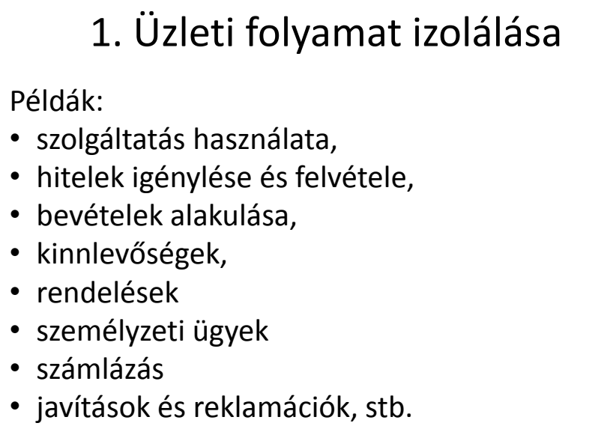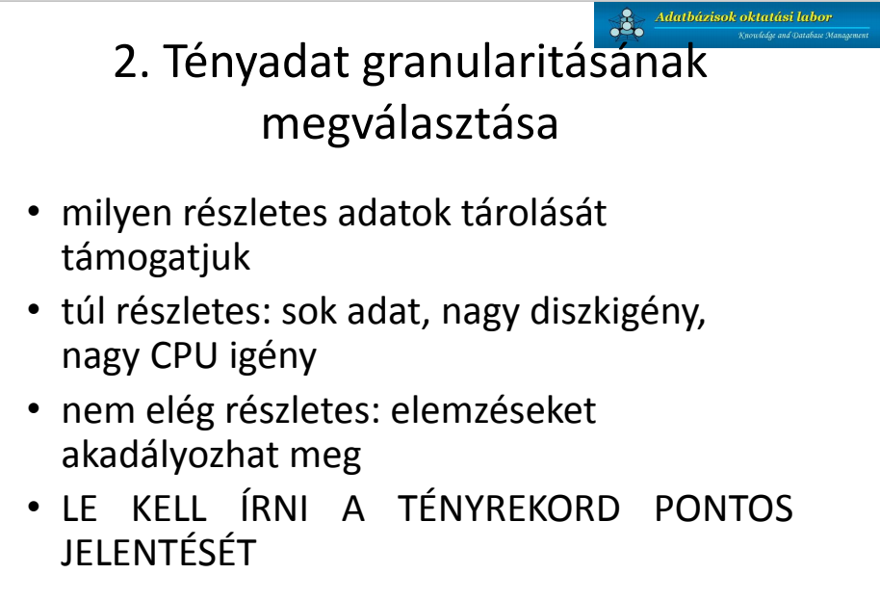
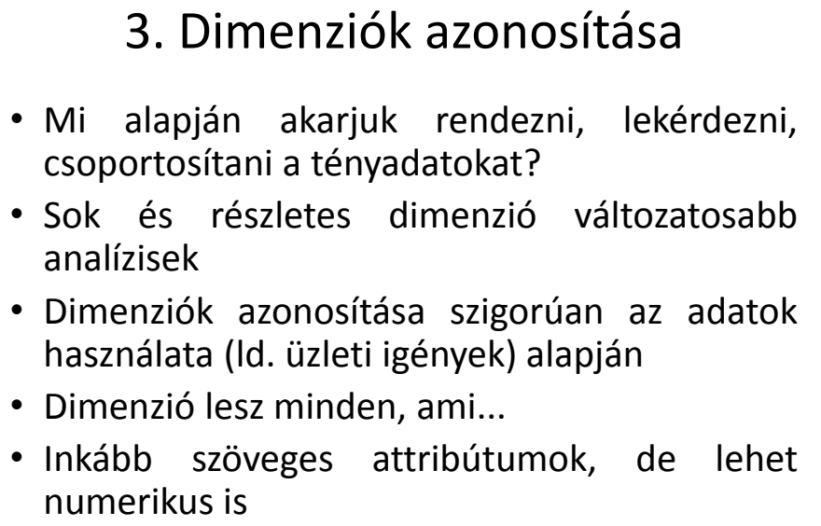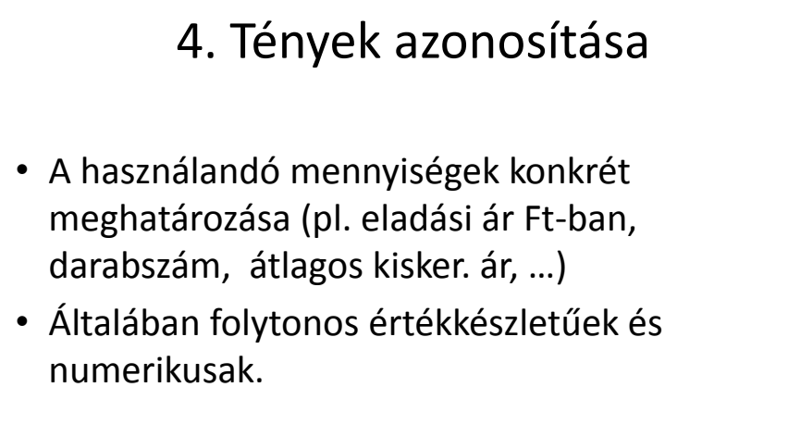
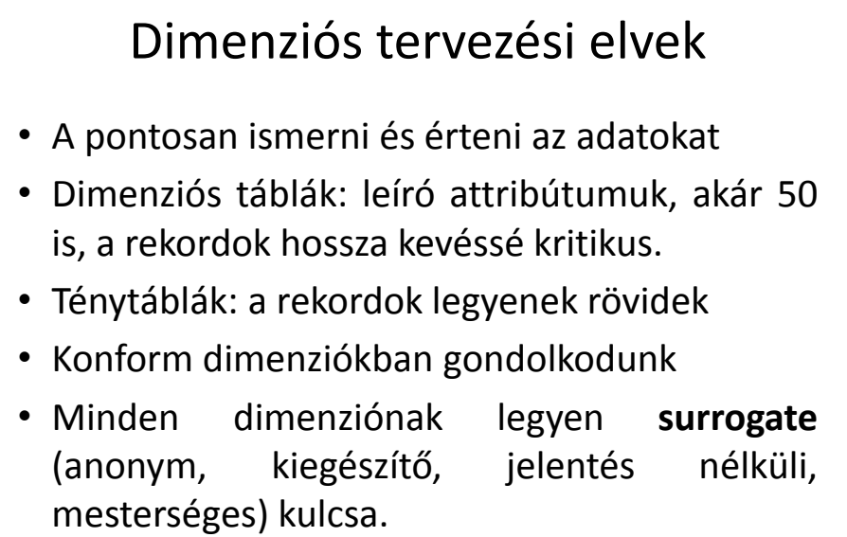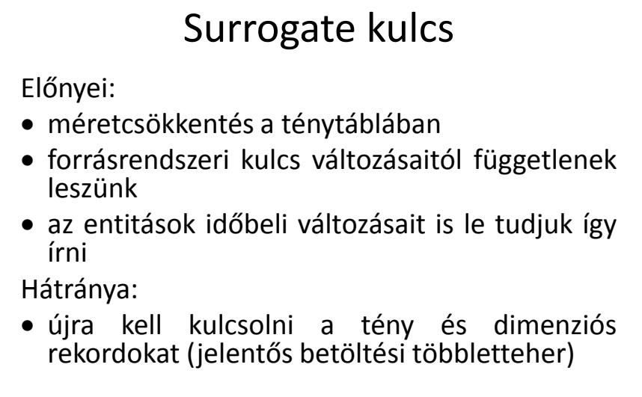
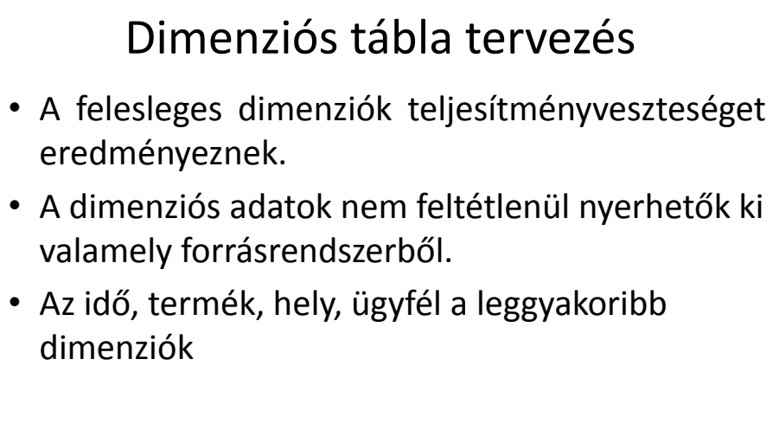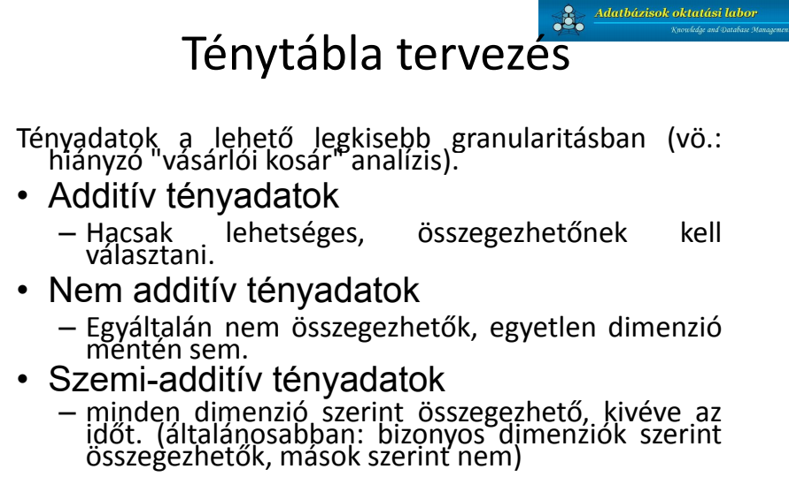
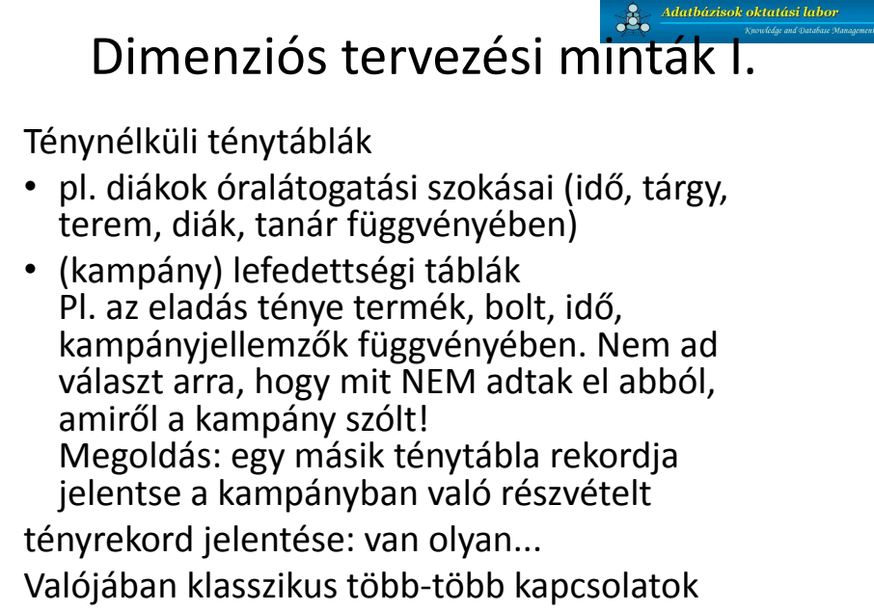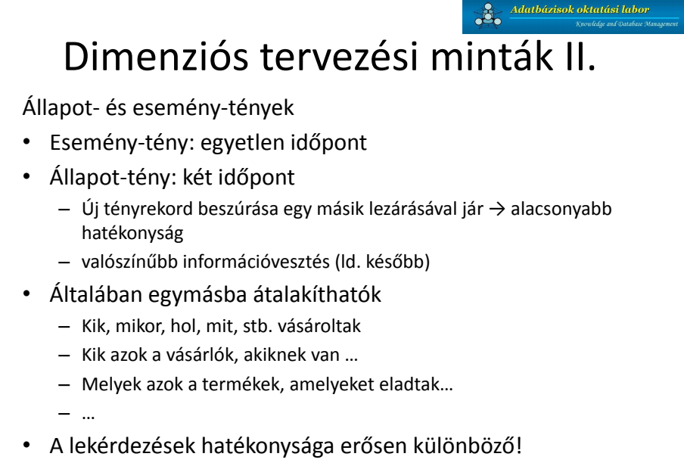
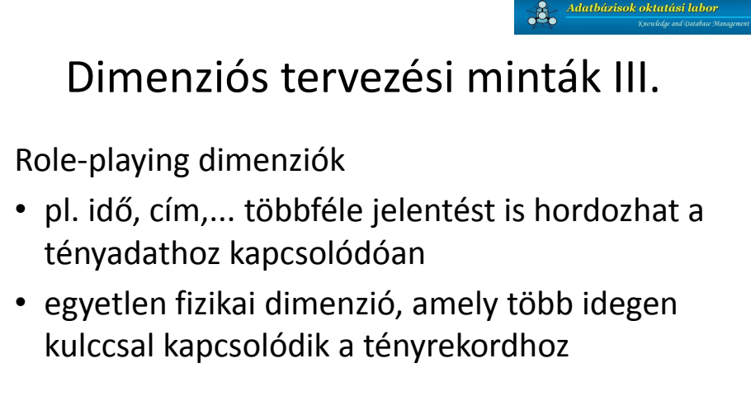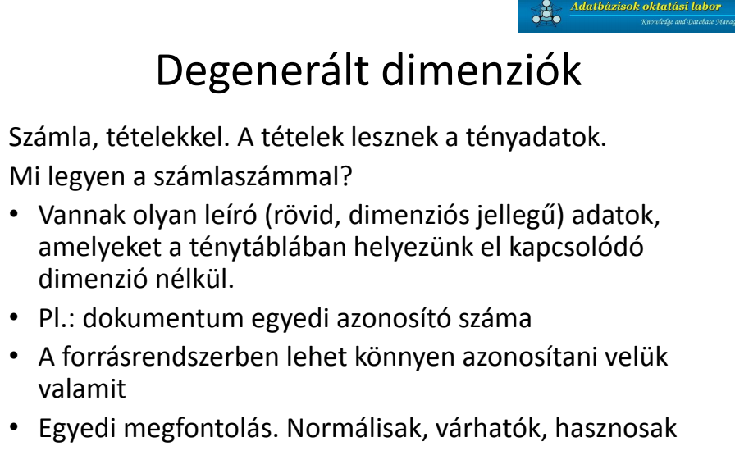
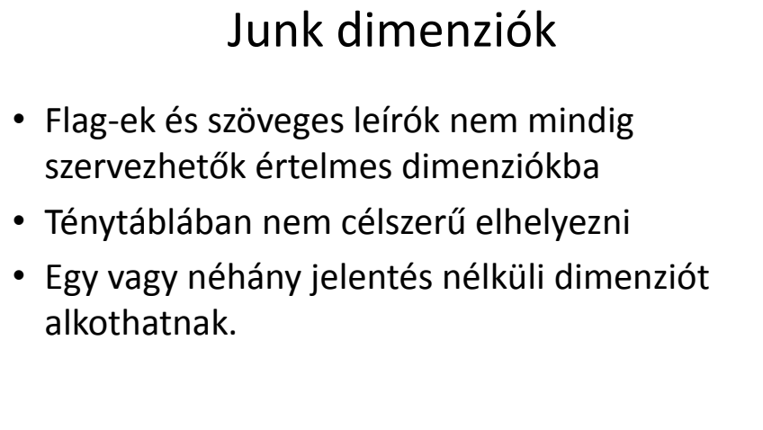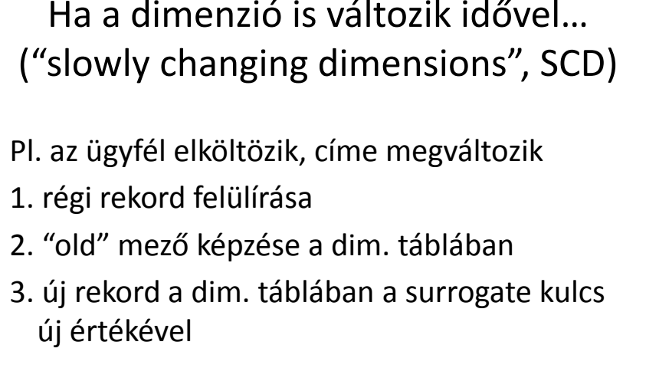
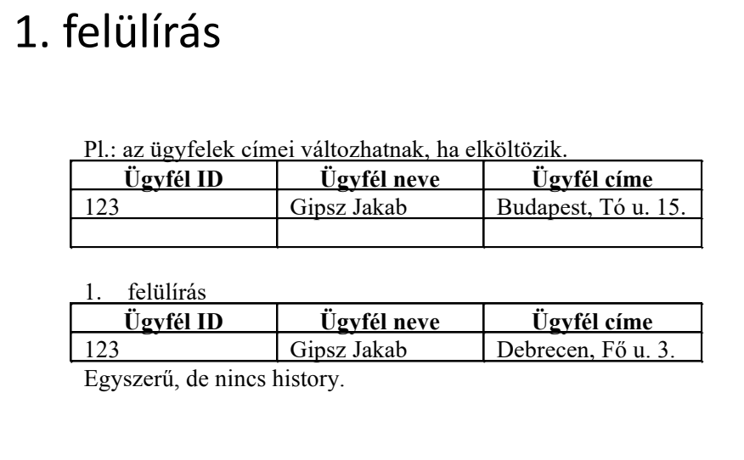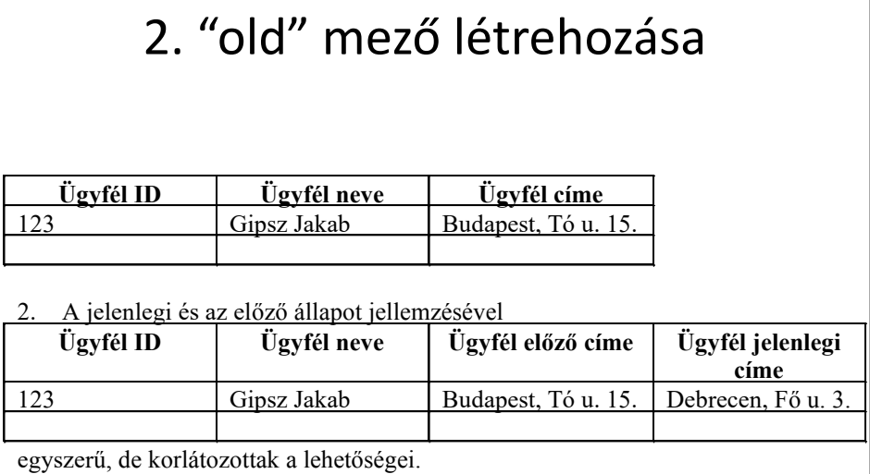
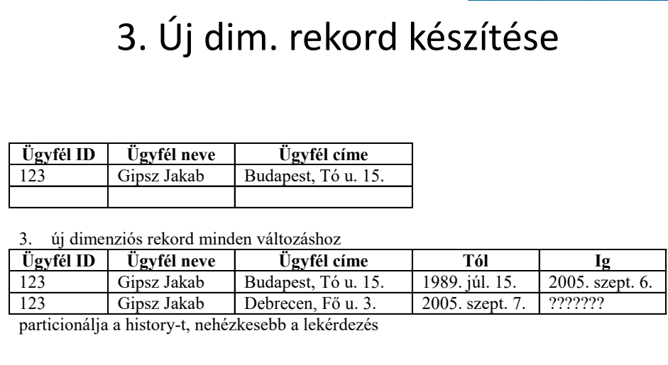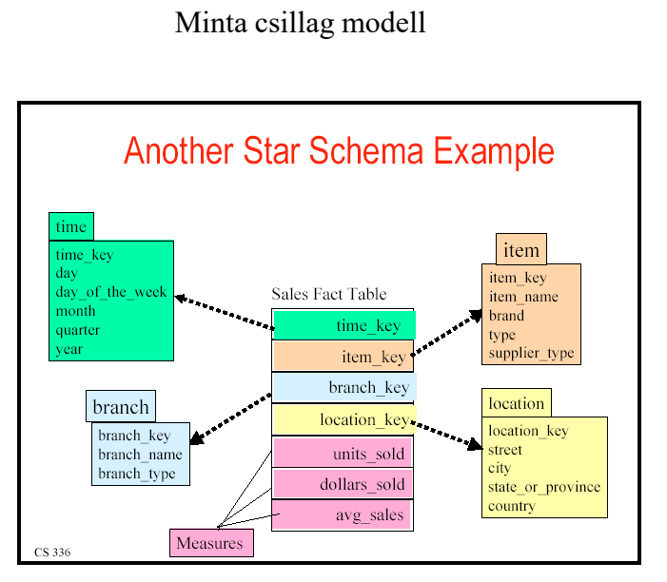

11. Mit nevezünk ETL-nek? Mi a különbség az ETL és ELT között? Sorolja fel a tipikus ETL transzformációs feladatokat! Milyen ETL eszközöket ismer? Hasonlítson össze két választott eszközt előnyök és hátrányok összevetésével. Mit nevezünk diszkretizálásnak, binarizálásnak? Milyen adat tisztítási lépéseket ismer?
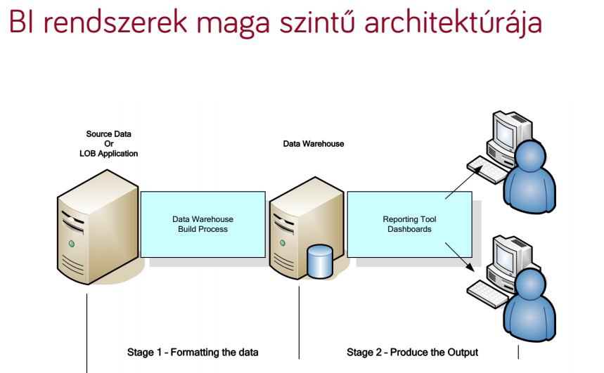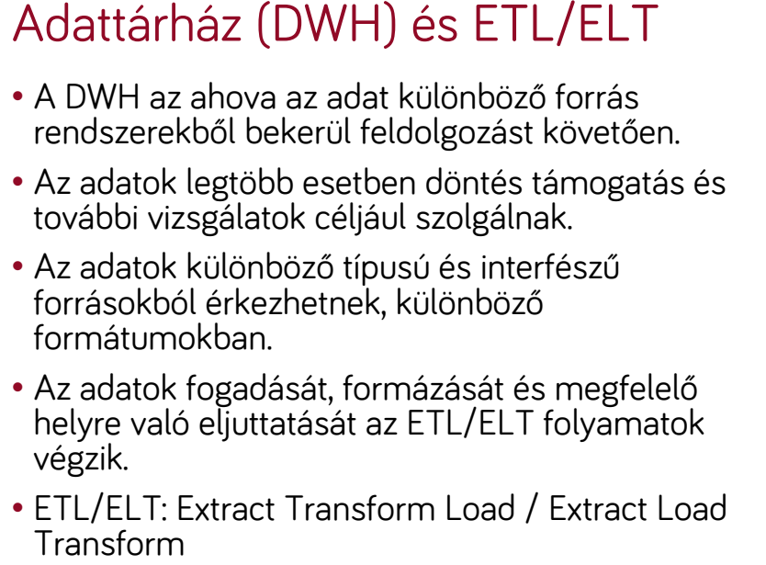
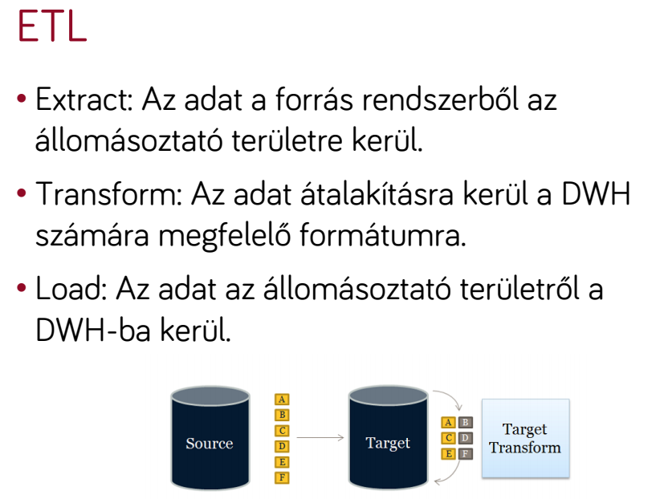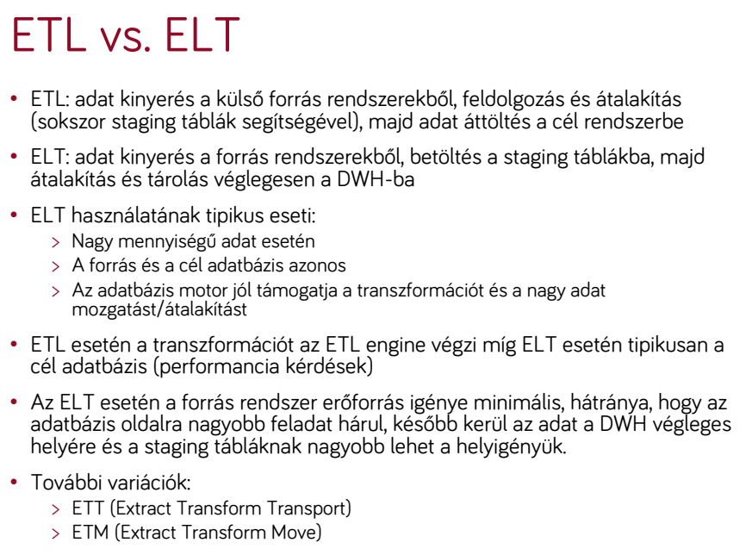
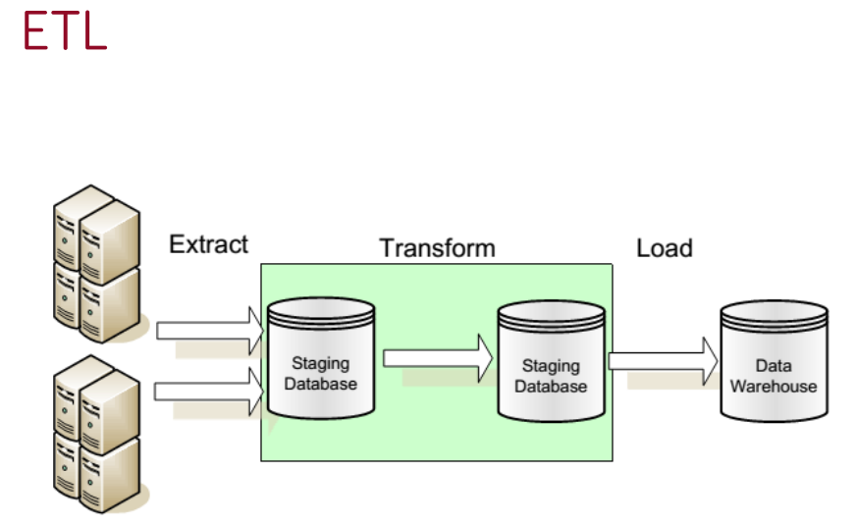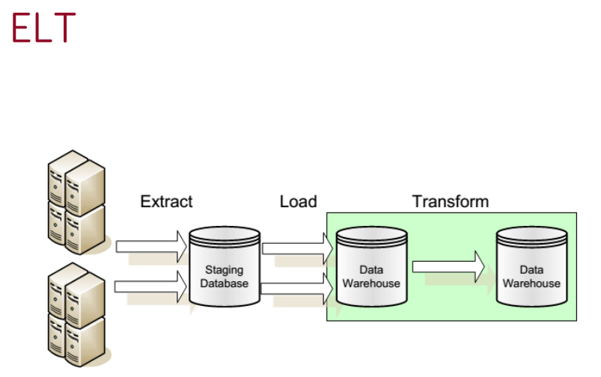
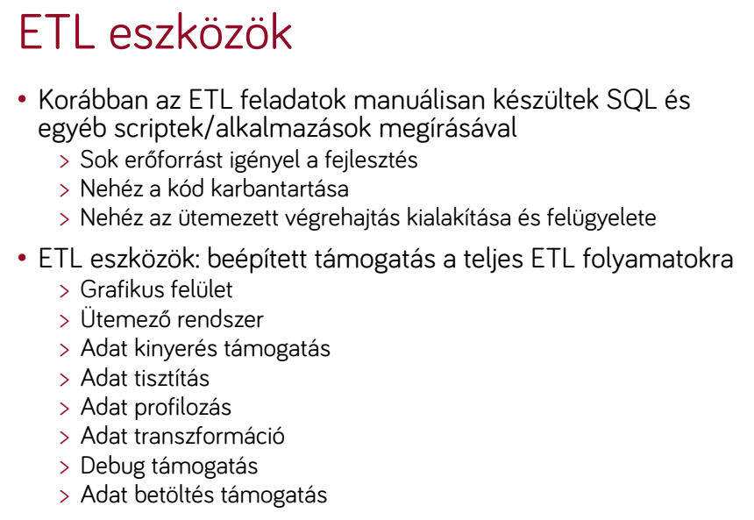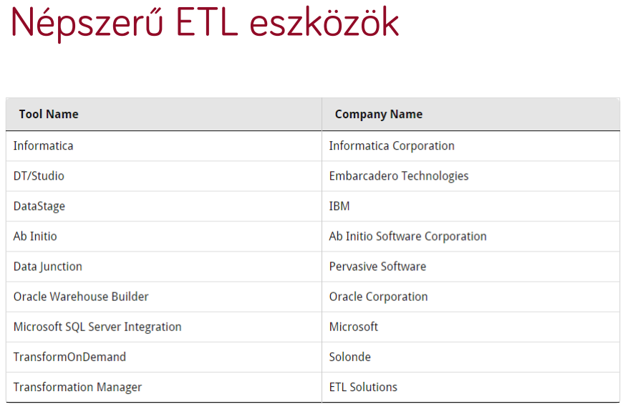
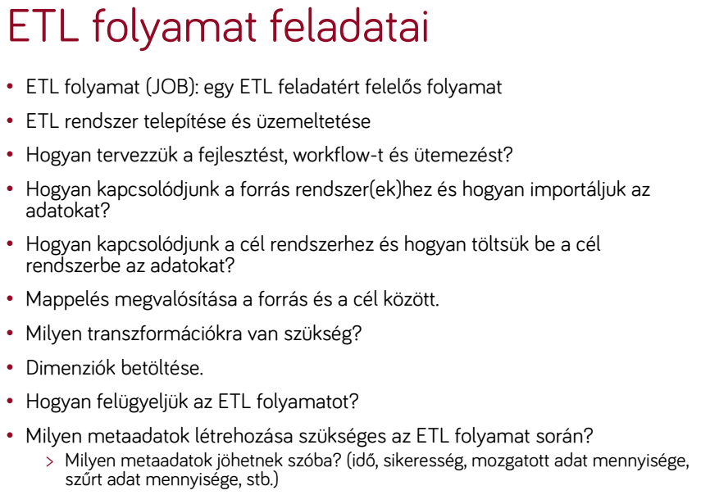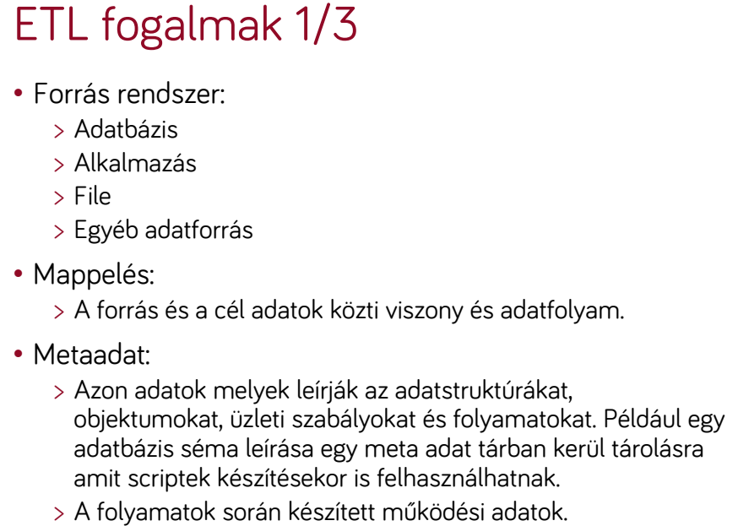
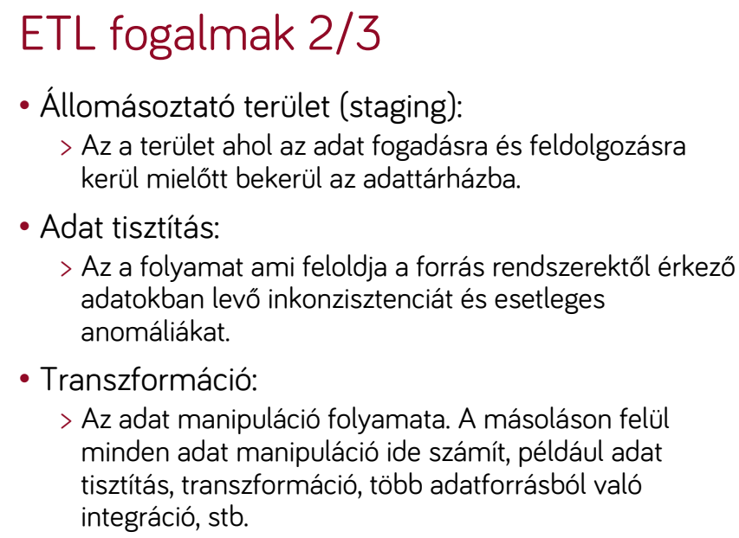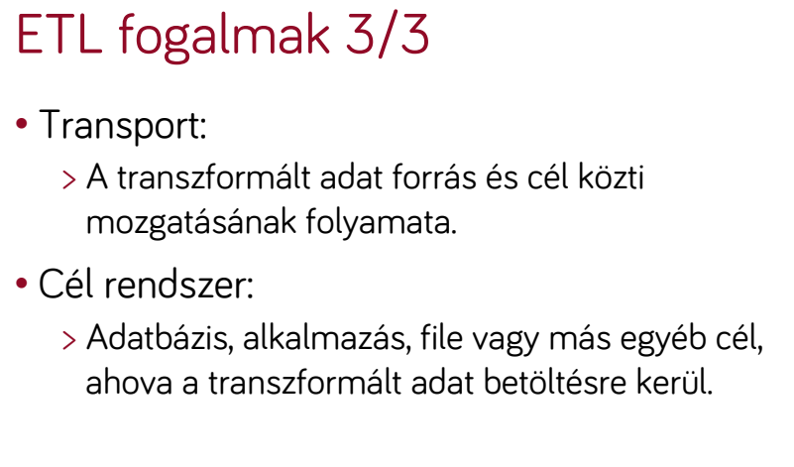
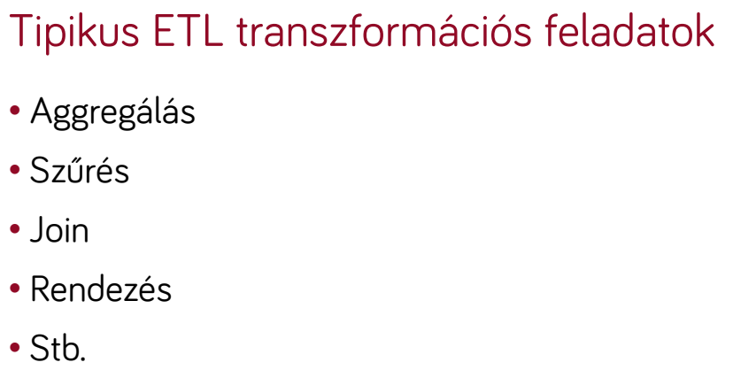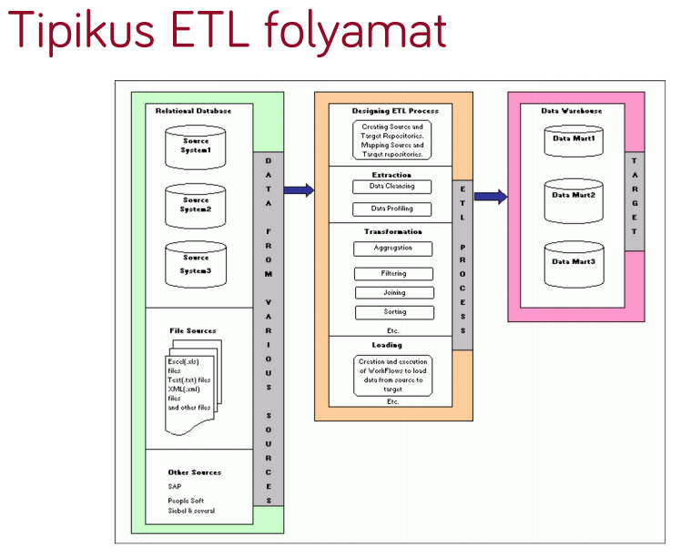
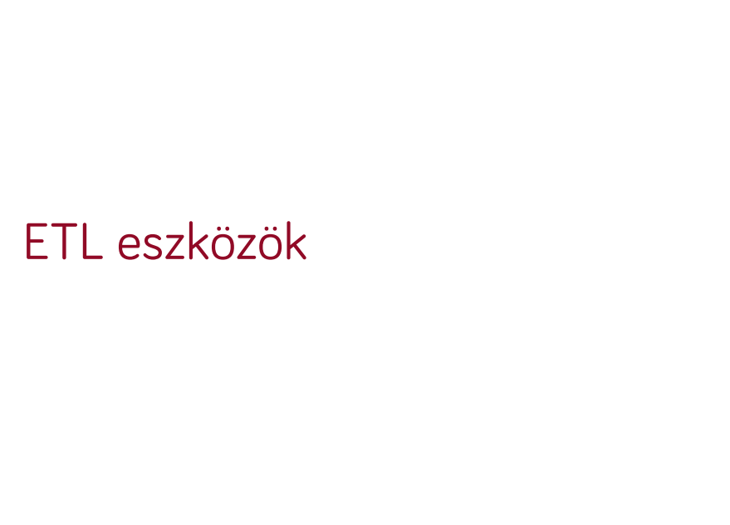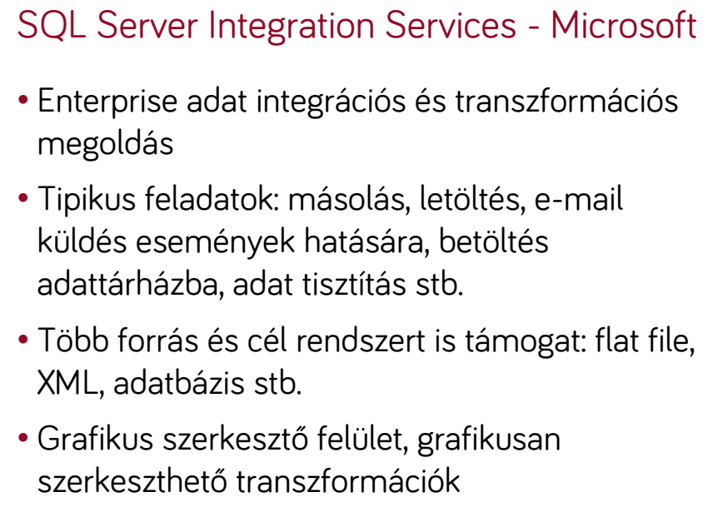
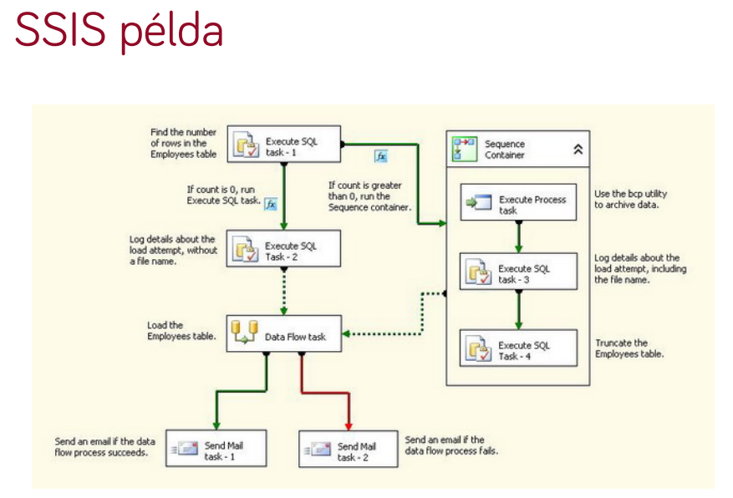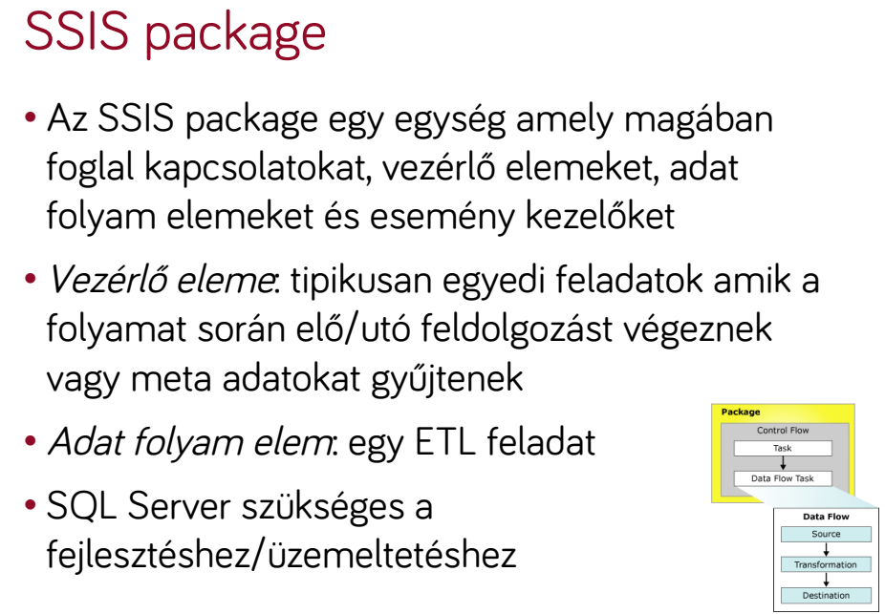
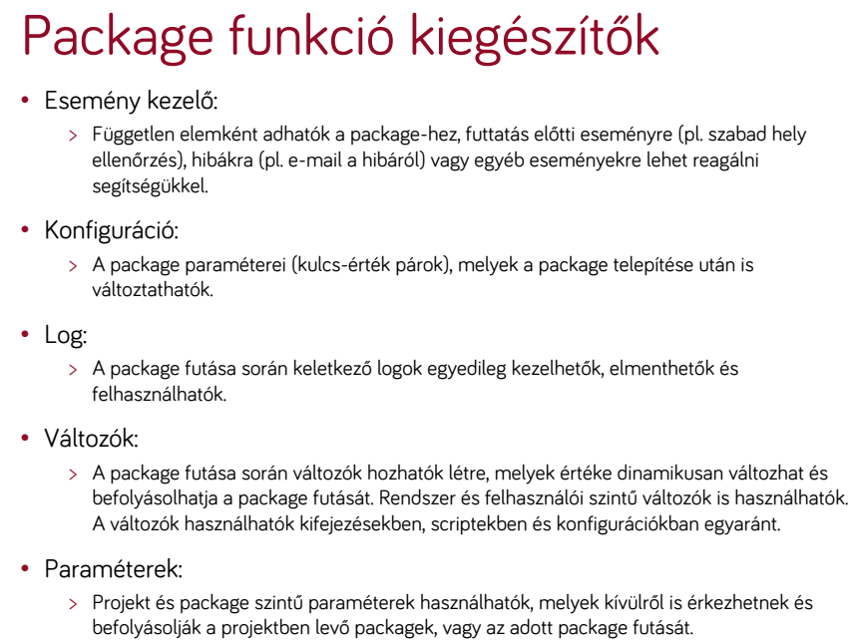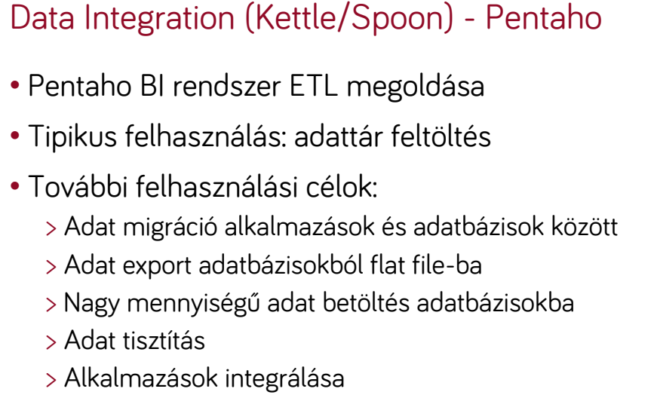
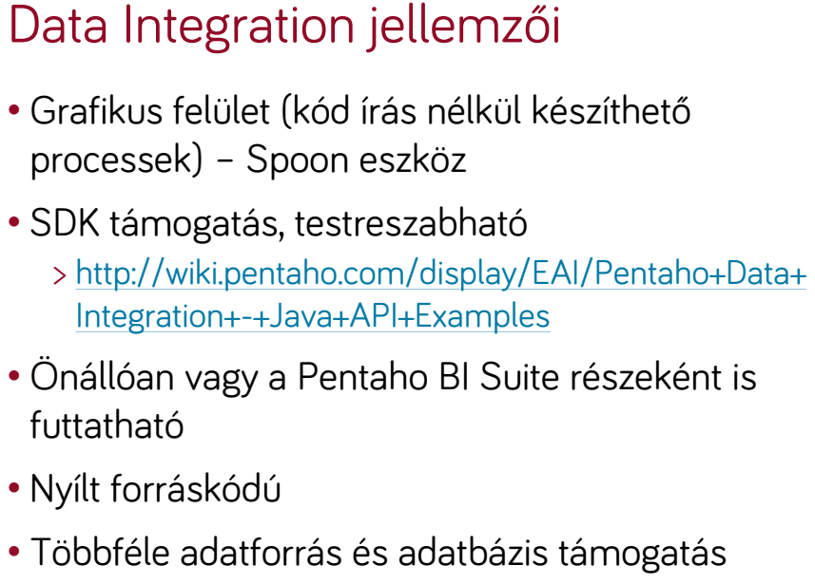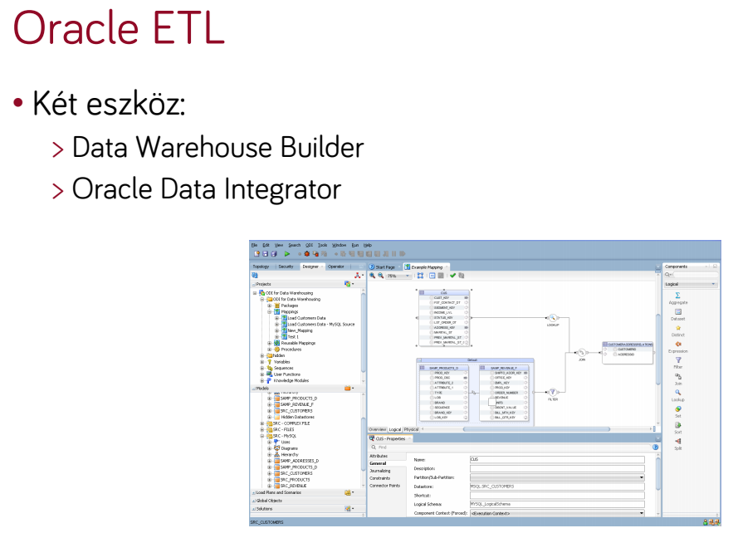
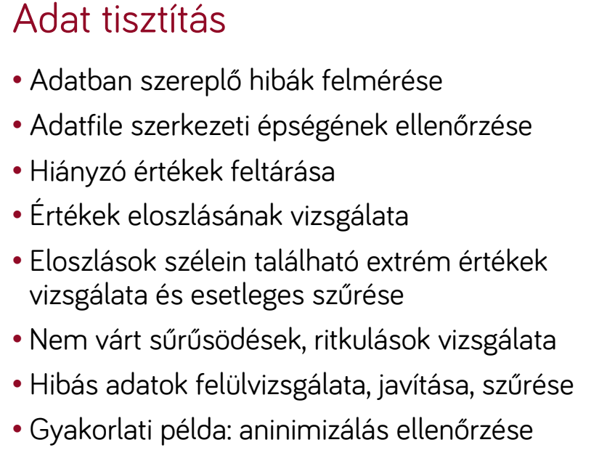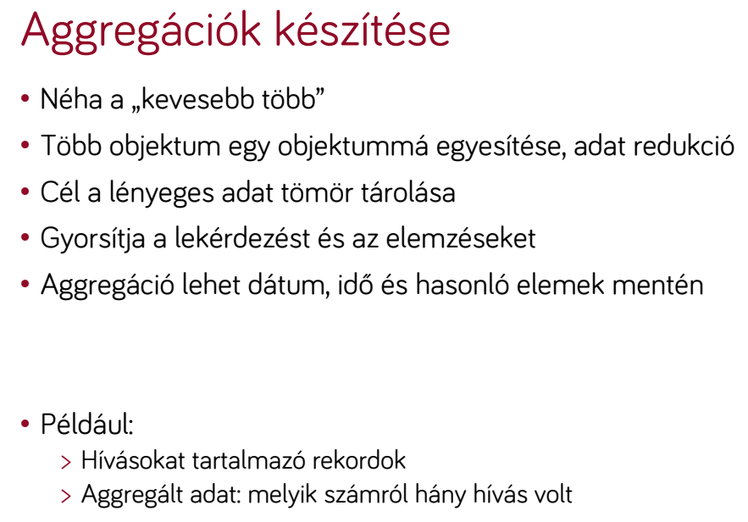
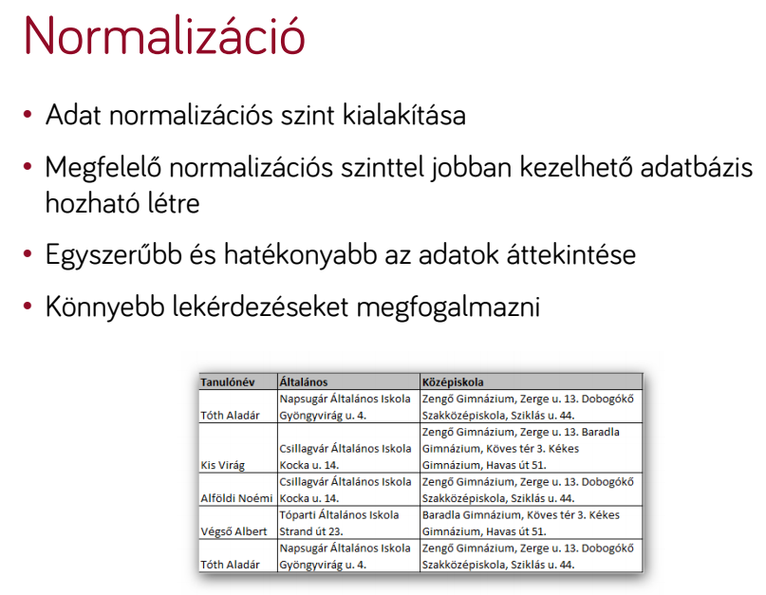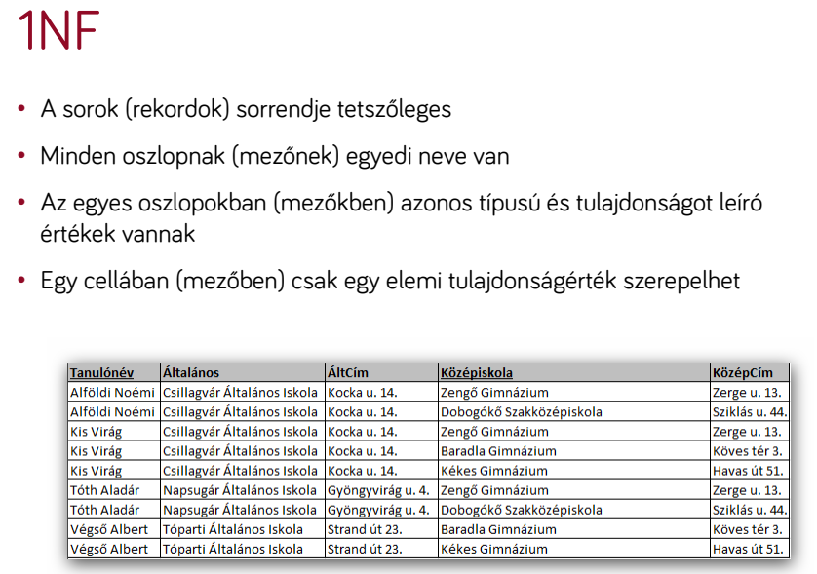
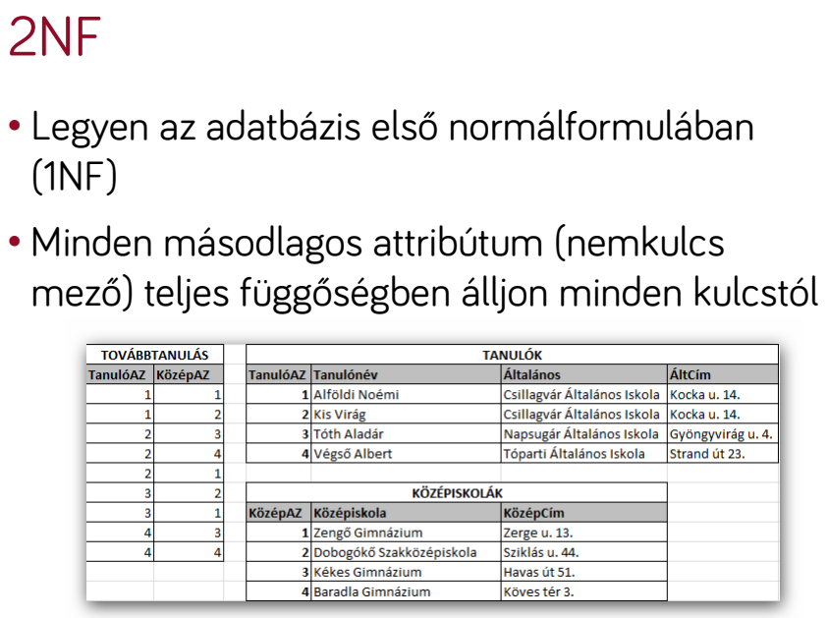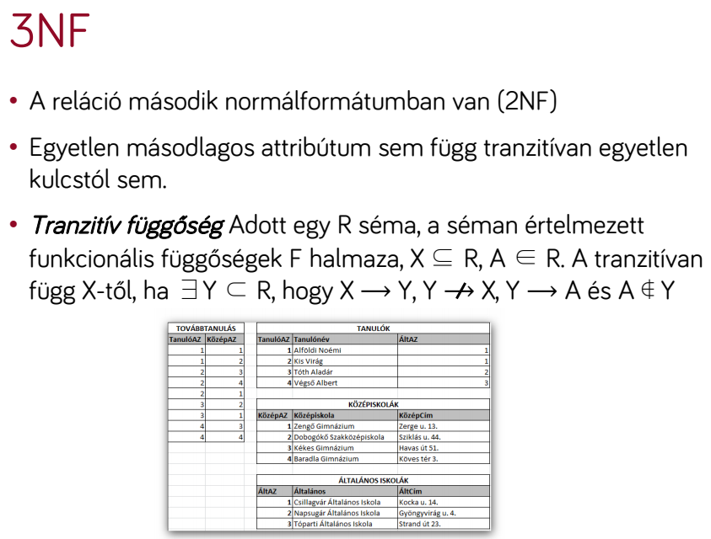
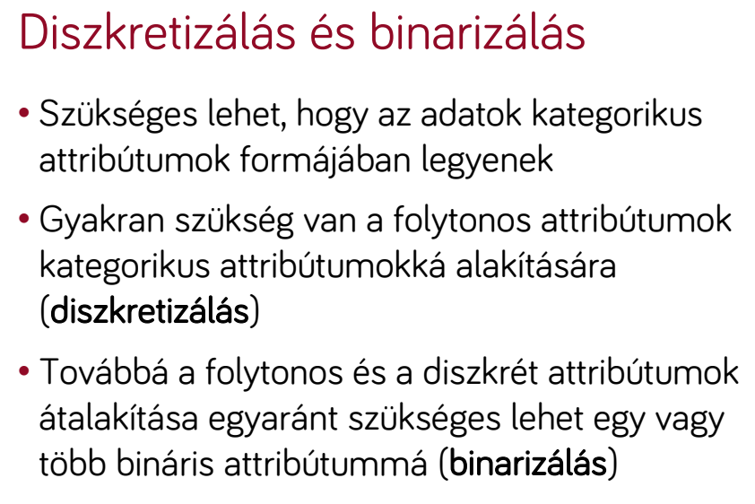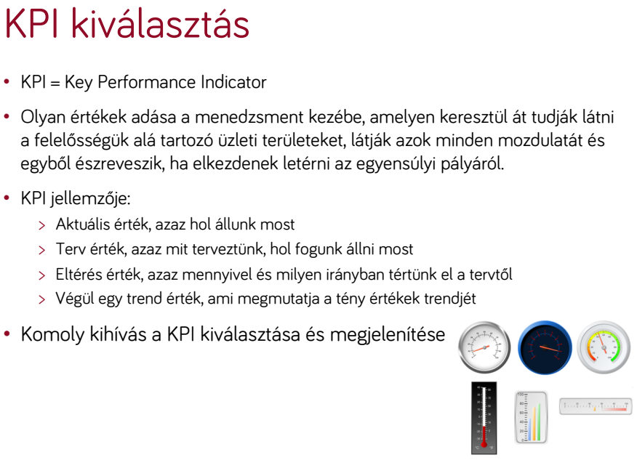

12. Milyen ETL folyamat tesztelési módszereket ismer? Ismertess az egyes tesztek elő feltételit és teljesülési kritériumait.
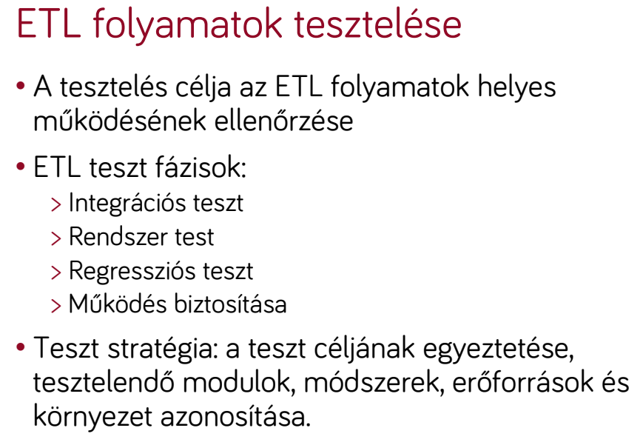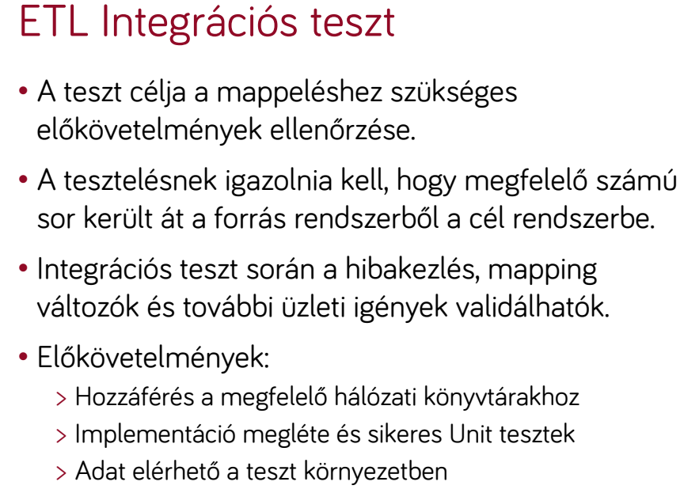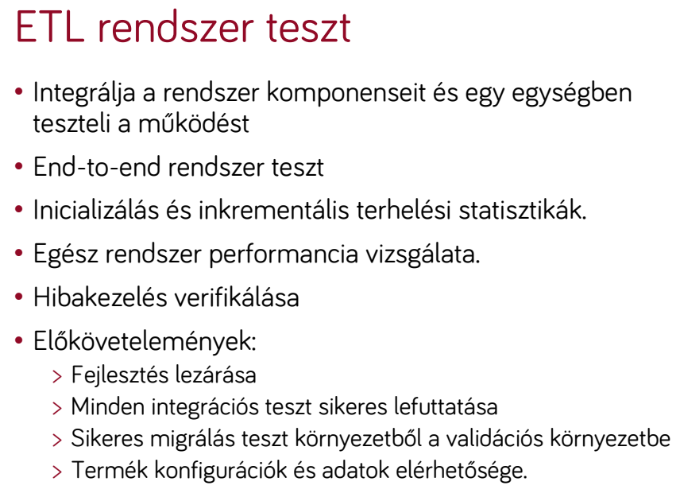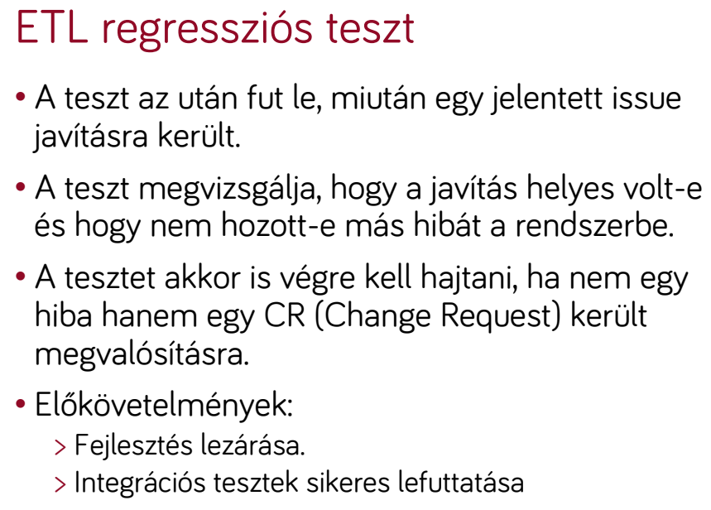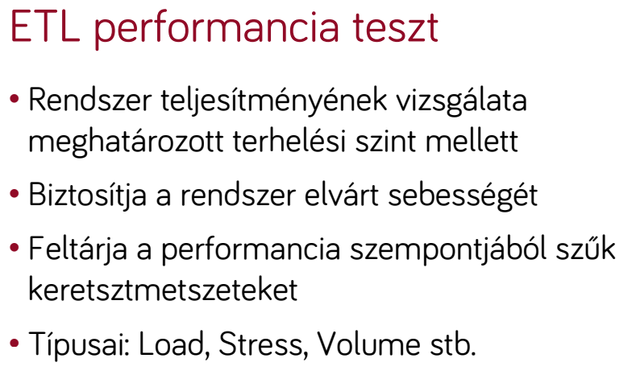

13. Mikre kell ügyelni több adatforrás összekapcsolása esetén? Milyen esetben alkalmazna több adatbázis típust egy rendszerben? Milyen előnyei lehetnek memória, NoSQL és relációs megoldások együttes használatának?
Akkor van értelme együtt használni őket, ha mindkettő előnyeit szeretnéd élvezni. Pl. a komplex kapcsolatokkal rendelkező adatstruktúrát lehet relációs adatbázisban tárolni, az eseményeket (pl. logokat) pedig NoSQL adatbázisban. Olyanra is láttam példát, hogy a kettő között szinkronizációt alkalmaztak, hogy mindkét helyen ugyan azok az adatok legyenek. A reláció adatbázis felelt azért, hogy az üzleti kövelmények teljesüljenek (pl. az objektumok kapcsolataira), a NoSQL pedig a gyors kereshetőséget biztosította pl.: több mezőben egyszerre kereséssel, vagy szinonima kereséssel.
Az egyik fő különbség, amit számíthatsz arra, hogy szinte bármi, ami támogatja az SQL-t, támogatja az olyan adatokat, mint a triggerek az adatbázisban, azaz szabályokat tervezhetsz az adatbázisba, amelyek célja, hogy biztosítsák az adatok belső következetességét . Például beállíthatja a dolgokat, így az adatbázis azt állítja, hogy egy személynek kell címmel rendelkeznie. Ha ezt teszi, bármikor hozzáad egy személyt, alapvetően arra kényszeríti Önt, hogy társítsa a személyt valamilyen címmel. Lehet, hogy új címet adhat meg, vagy esetleg meglévő címmel társíthatja őket, de így vagy úgy, a személynek rendelkeznie kell egy címmel. Hasonlóképpen, ha töröl egy címet, arra kényszeríti Önt, hogy távolítsa el az összes olyan személyt, aki jelenleg az adott címen van, vagy hozzárendel minden más címet. Ugyanezt tehetjük más kapcsolatok esetében is, például azt, hogy minden embernek anyja van, minden irodának telefonszámot kell tartalmaznia stb.
Ne feledje, hogy ez a fajta dolog garantáltan atomi módon történik, így ha valaki más az adatbázist nézi, amikor hozzáadja a személyt, akkor egyáltalán nem látják a személyt, vagy pedig látják a személy címmel (vagy az anyával, stb.)
A NoSQL adatbázisok többsége nem kísérletet tesz az ilyen típusú végrehajtás biztosítására a megfelelő adatbázisban. Az Ön adataihoz szükséges kapcsolatok érvényesítése az adatbázis használatát végző kódban van rajtad múlik. A legtöbb esetben csak részben helyes adatokat láthatunk, így még akkor is, ha van olyan családfa, ahol minden embernek szülőkkel kell társulnia, lehet, hogy az Ön által megadott korlátozások valójában nem lesznek érvényesíteni. Vannak, akik azt akarják, hogy akarják. Mások garantálják, hogy csak átmenetileg történik, bár pontosan mennyi ideig lehet / lehet tartani a kérdést.
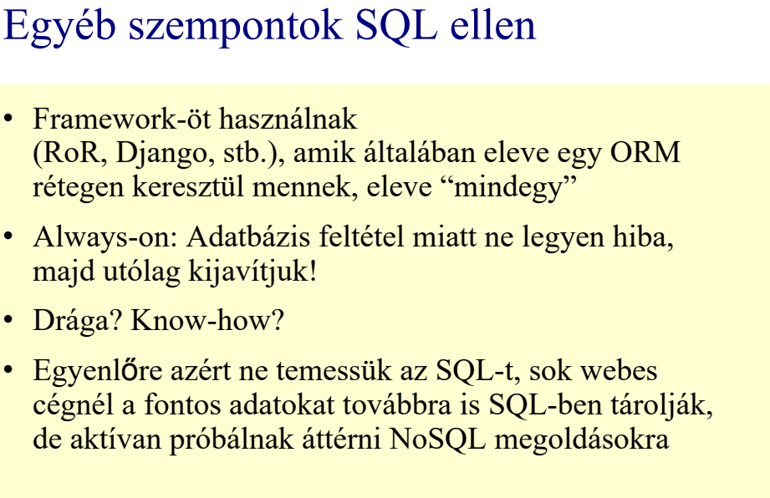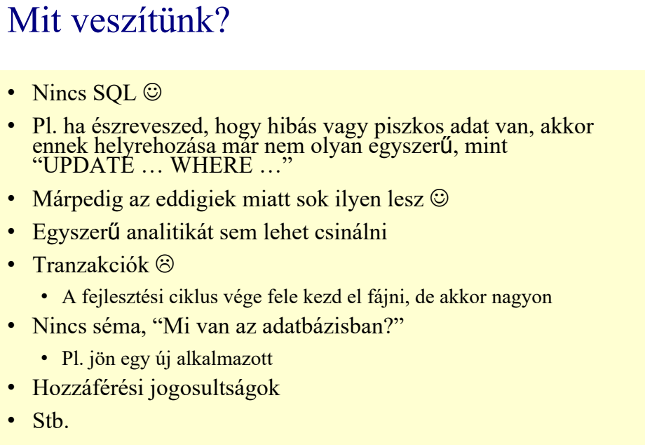
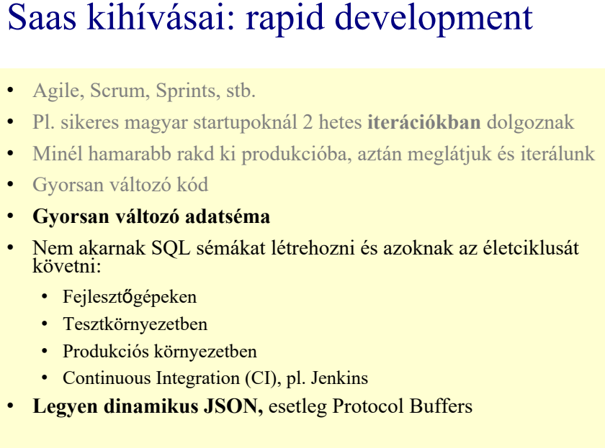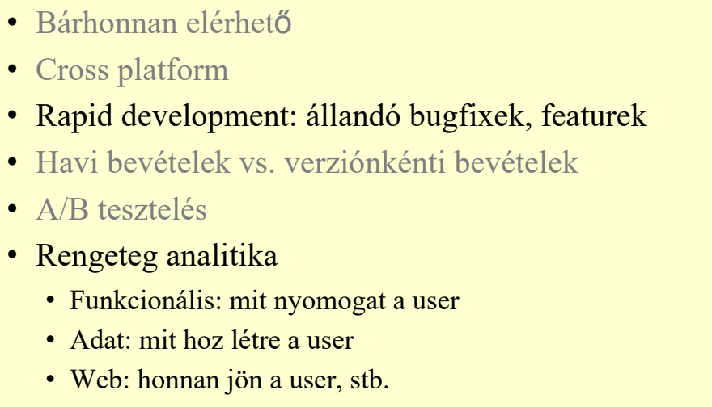

14. Mit nevezünk csalás detektálásnak? Mi a csalás fogalma? Milyen csalás felderítési eszközöket ismer? Adjon példát egy csalás detektálásra.
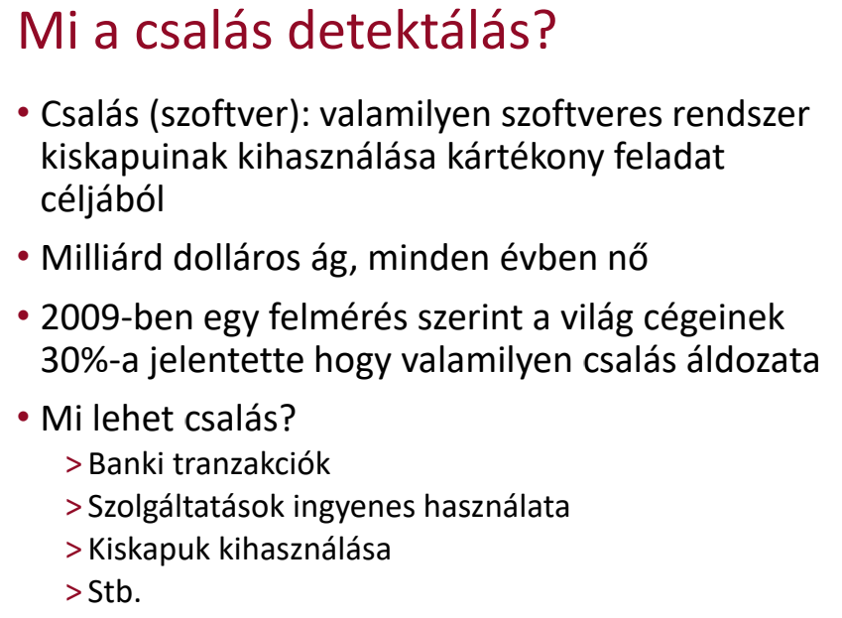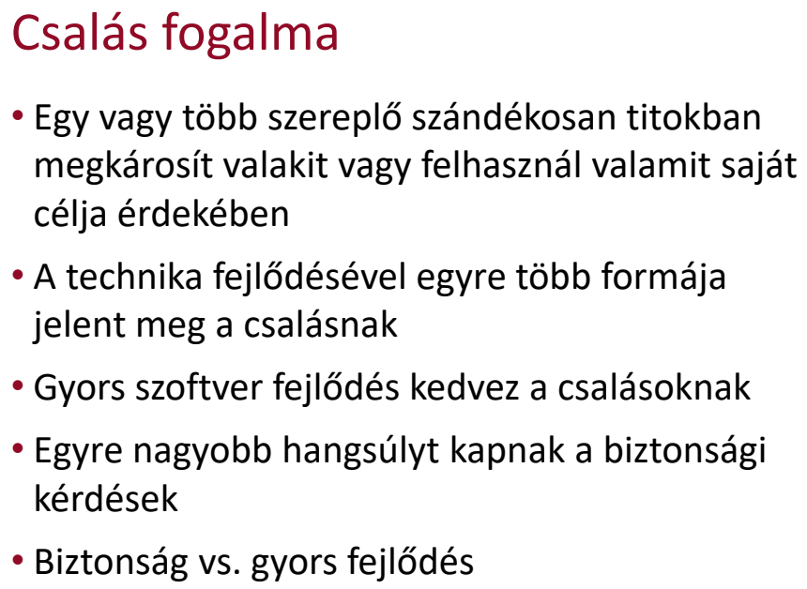
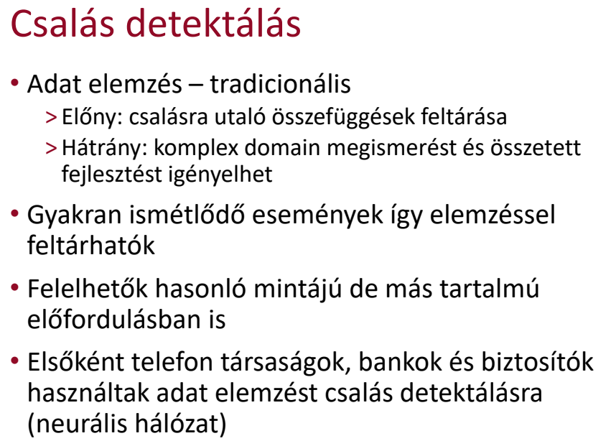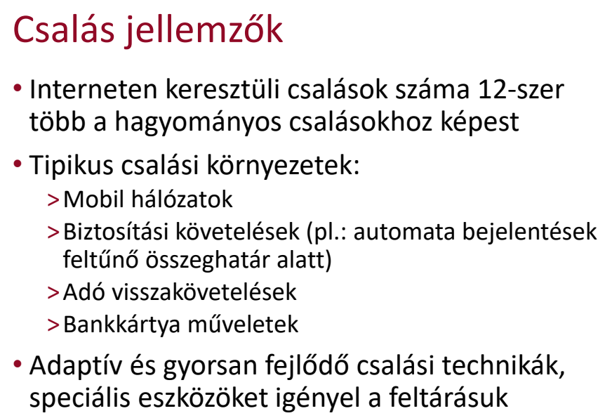
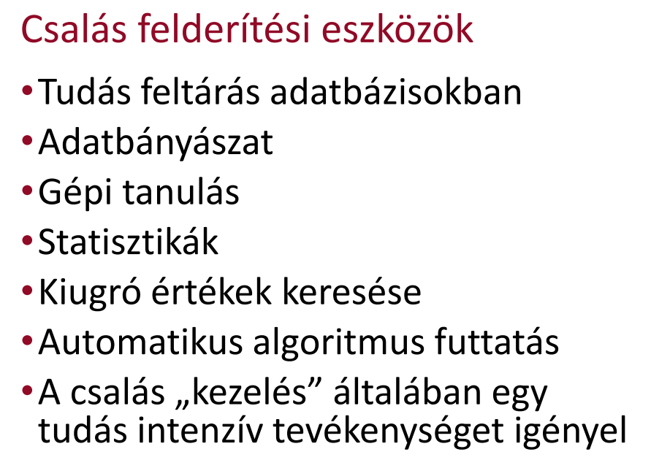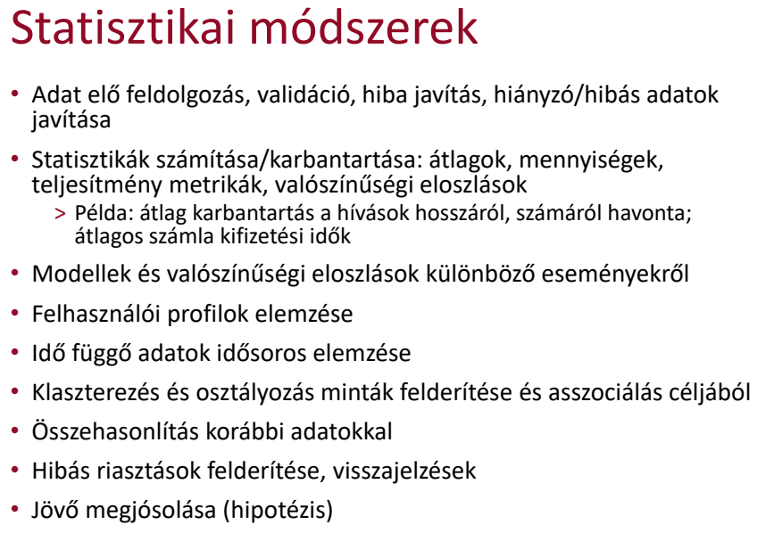
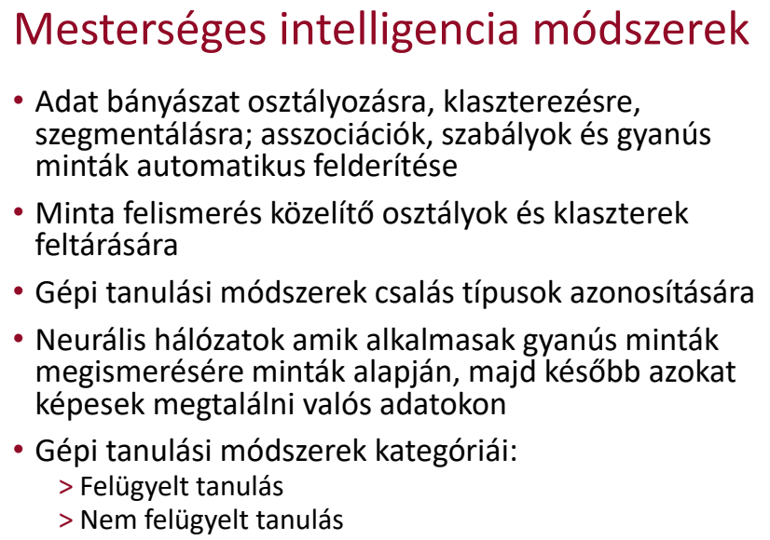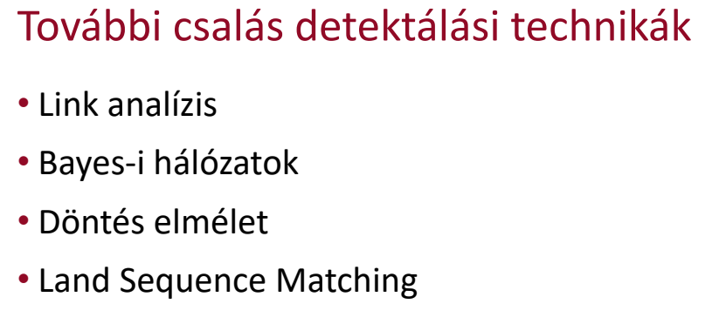
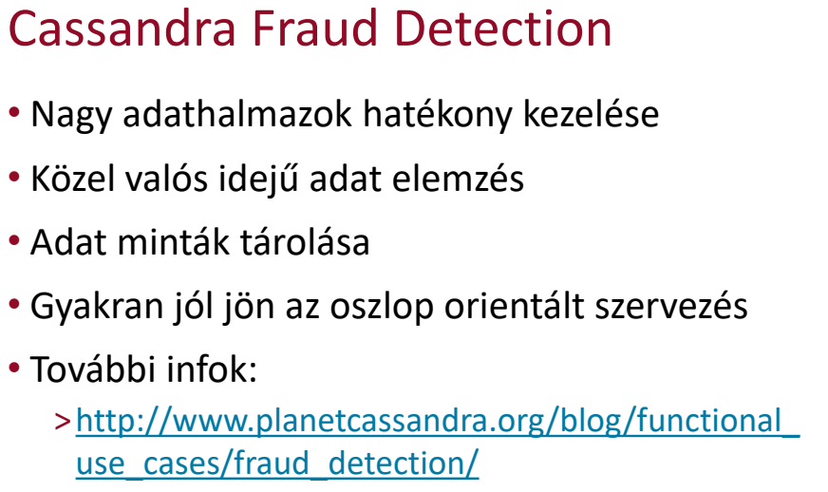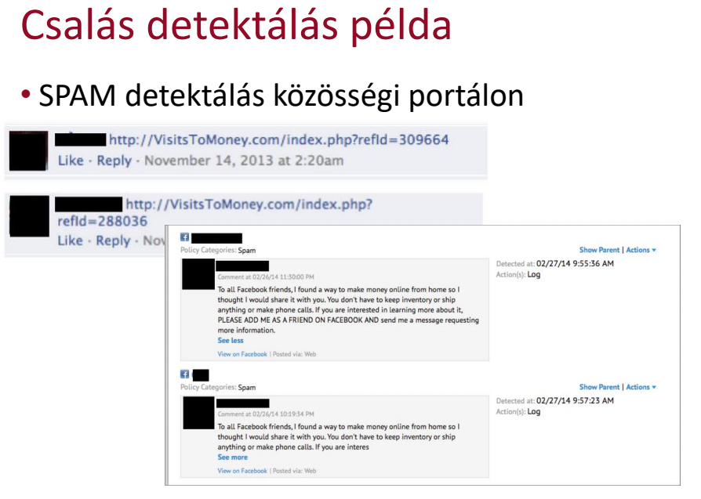
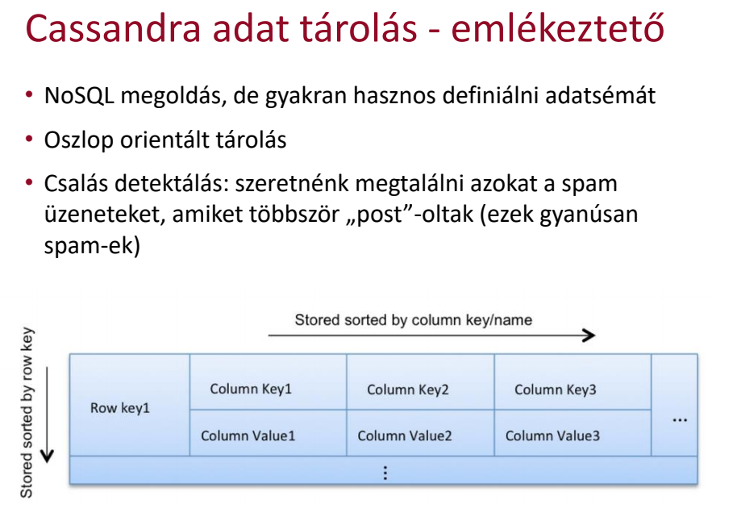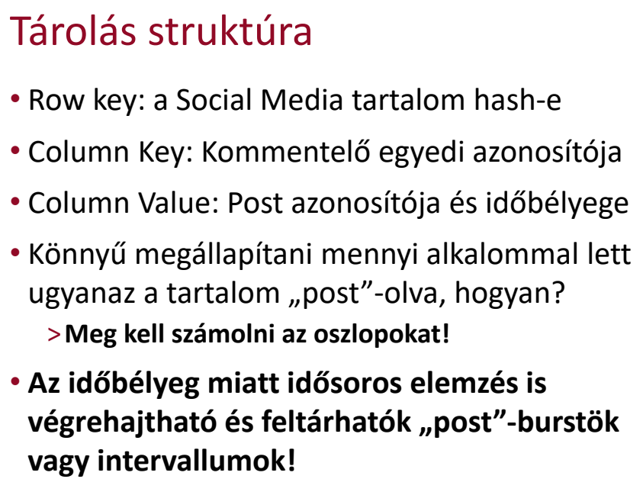

15. Milyen adat vizualizációs lehetőségeket ismer? Vesse össze a vastag, vékony kliens technikákat a reporting eszközökkel? Milyen reporting eszközöket ismer, ezeknek mi az előnye, hátránya?
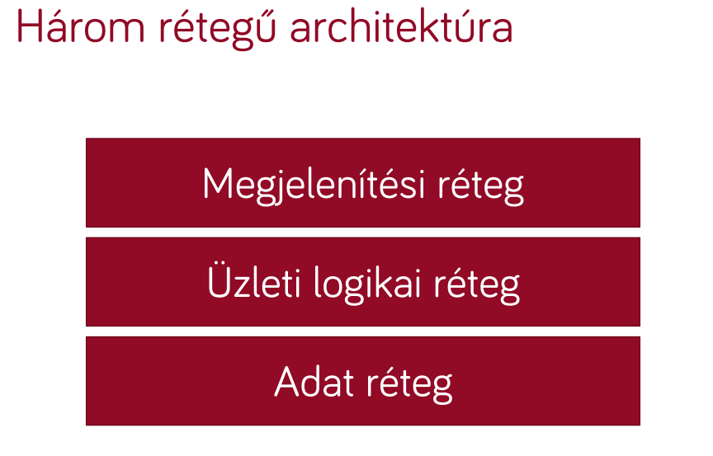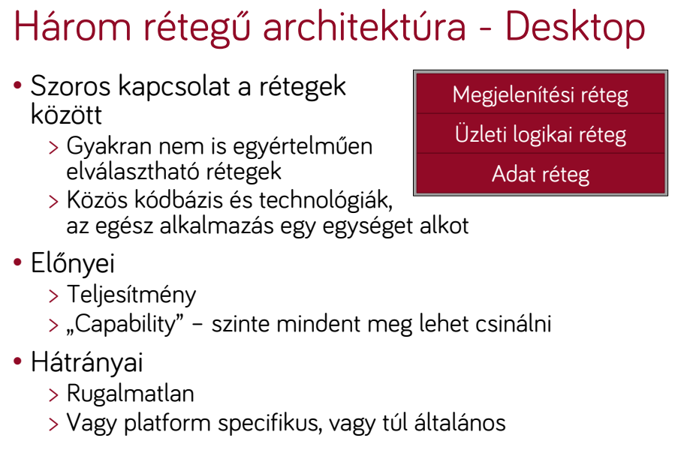
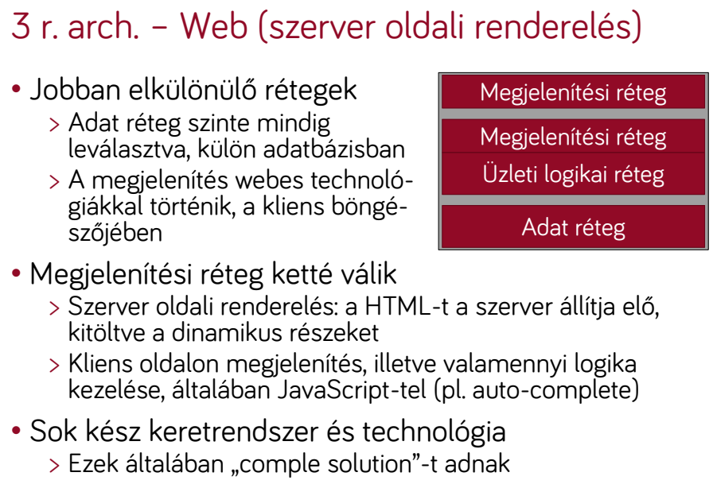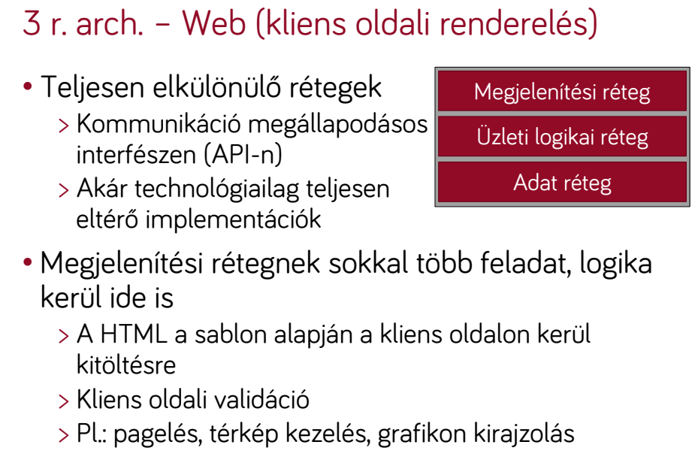
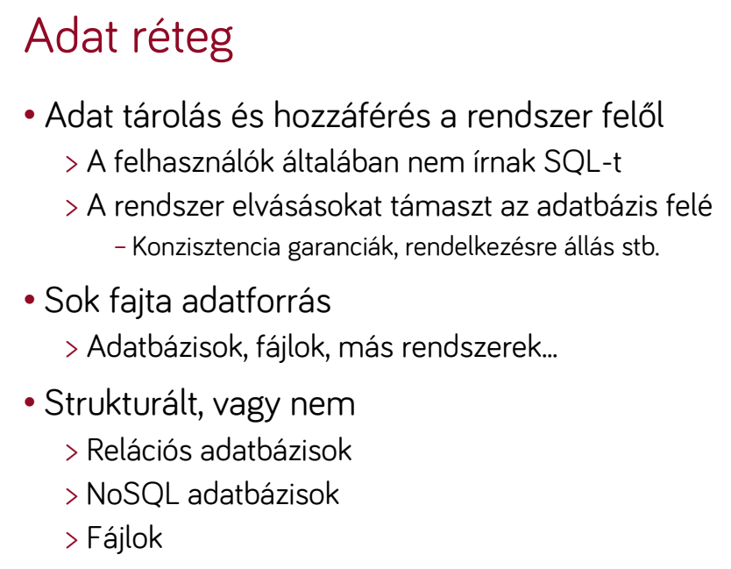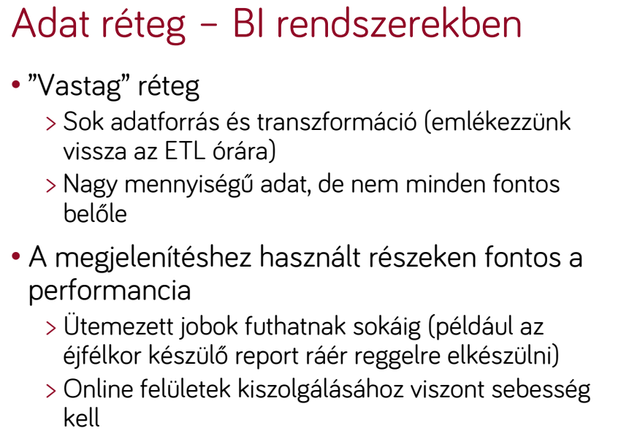
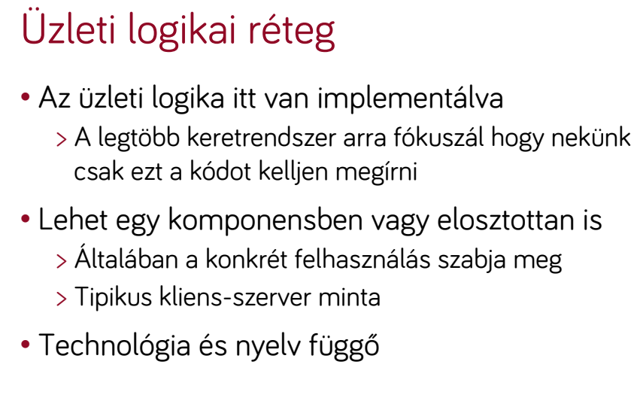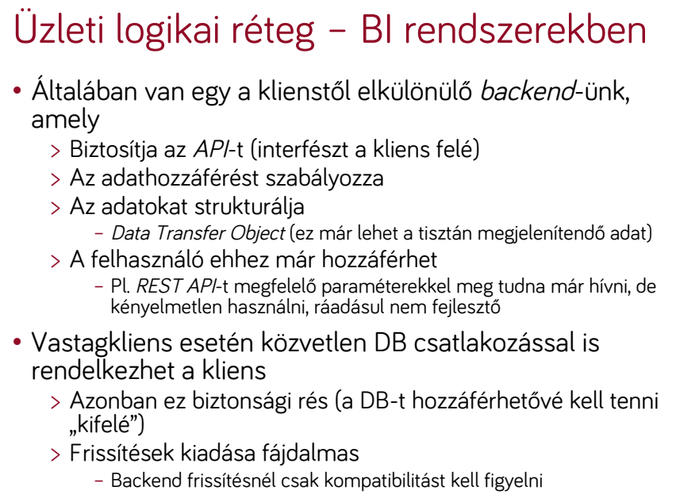
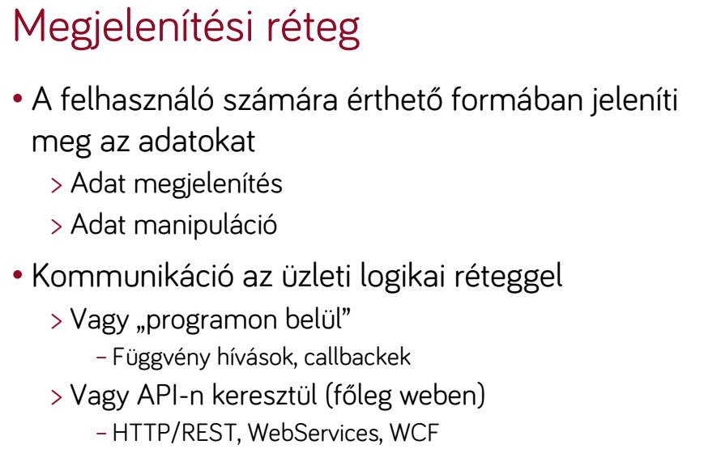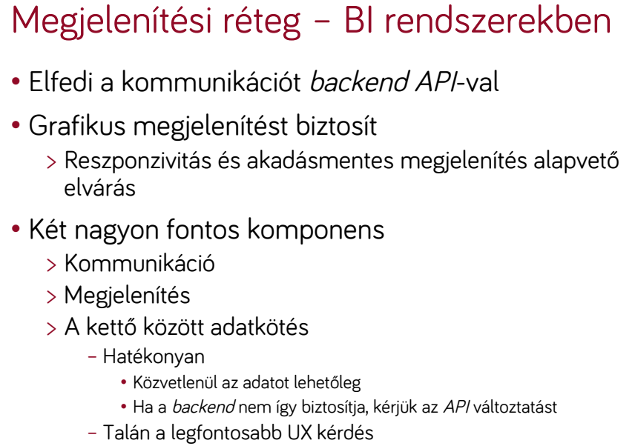
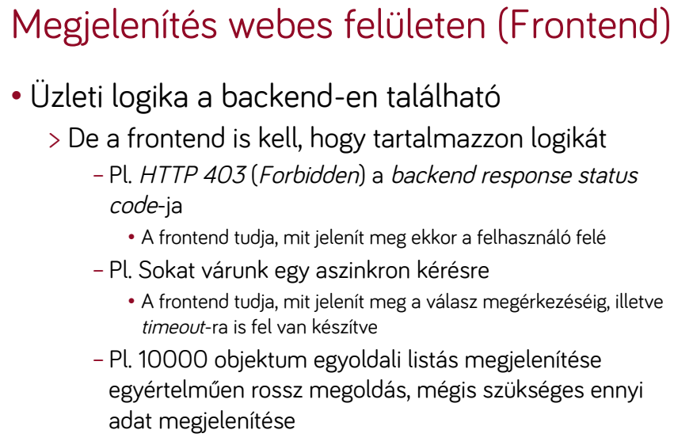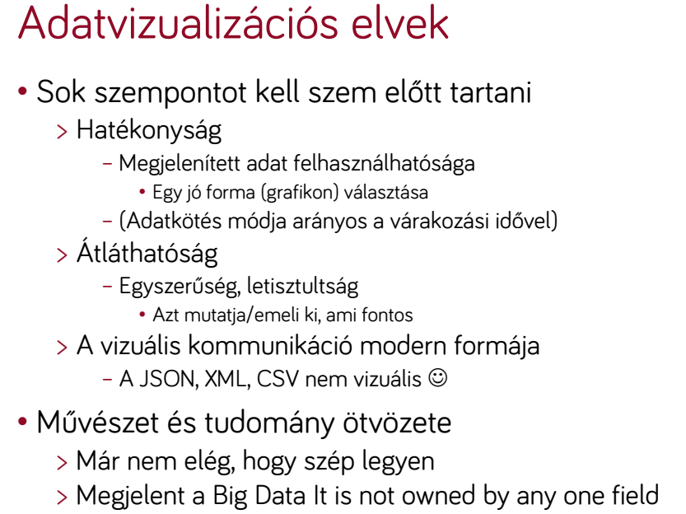
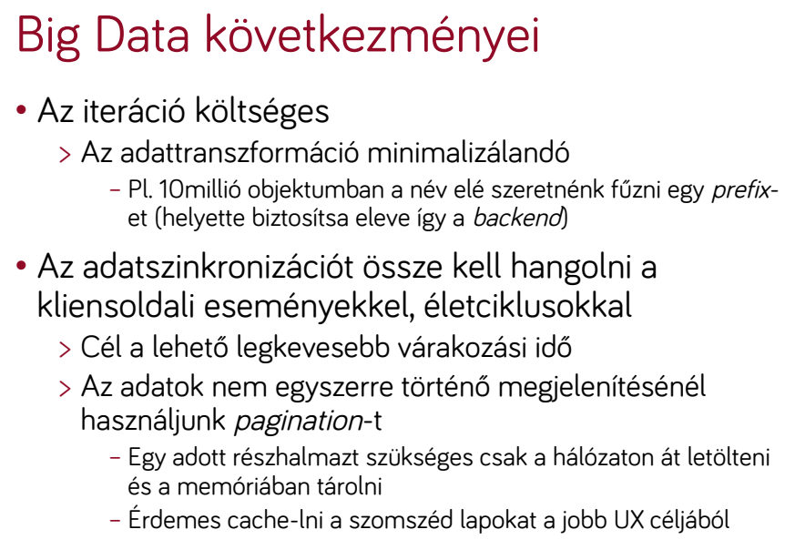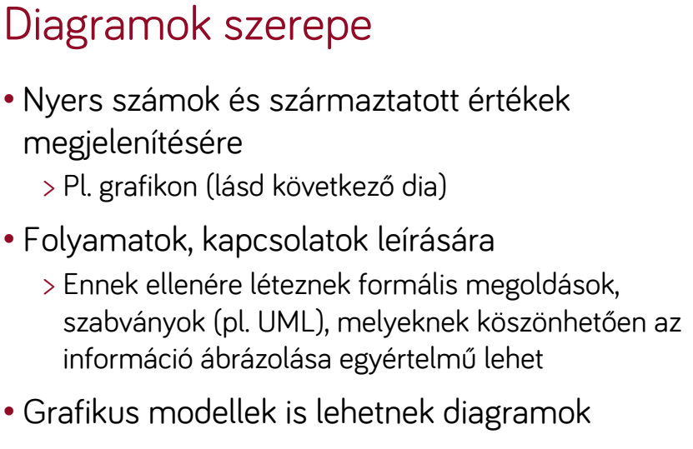
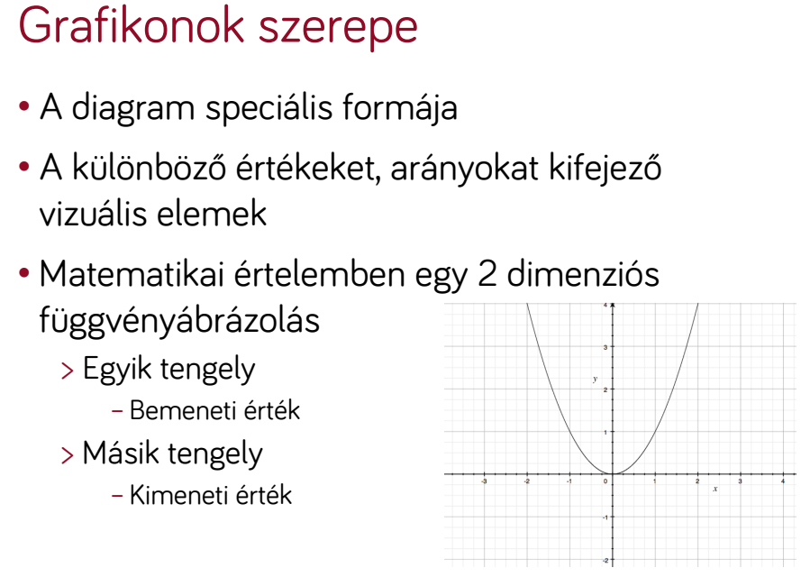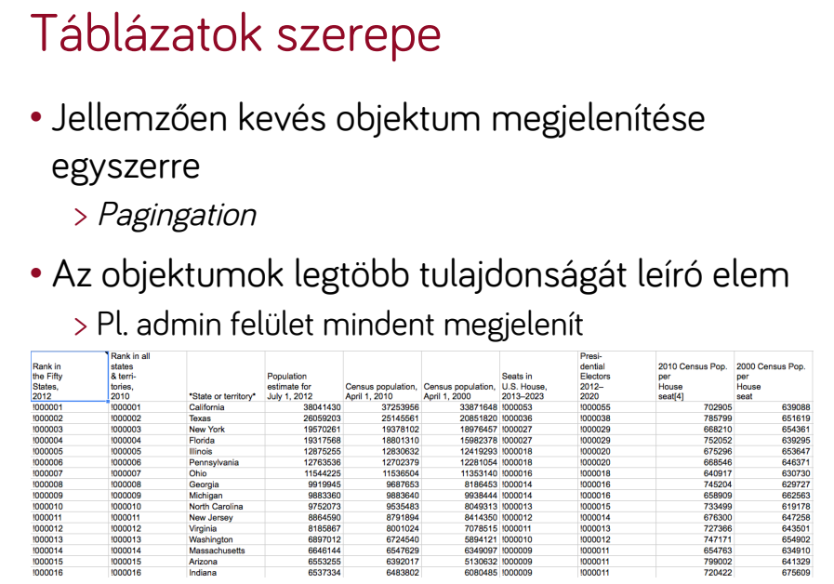
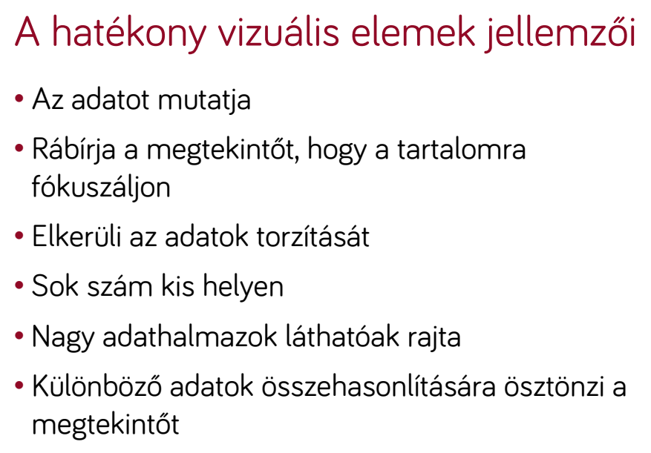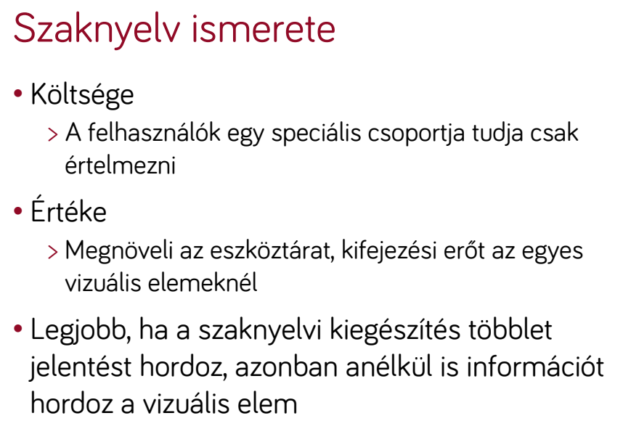
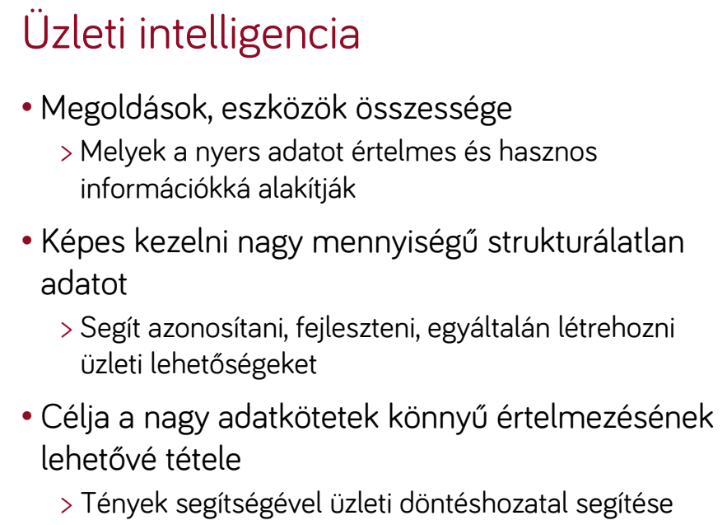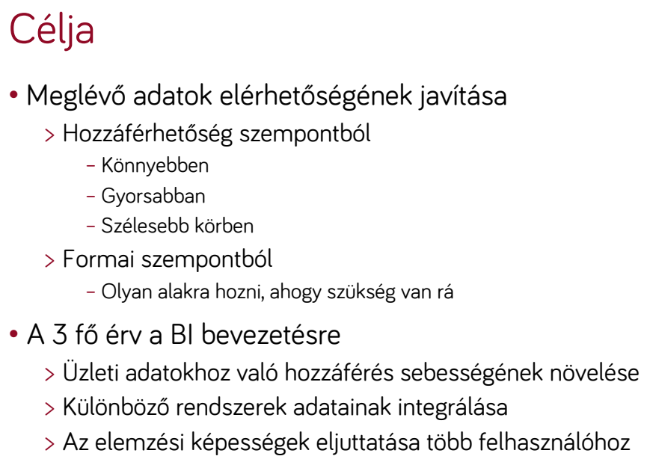
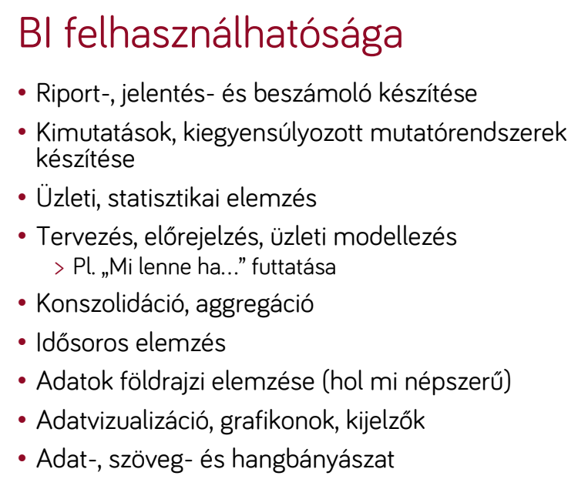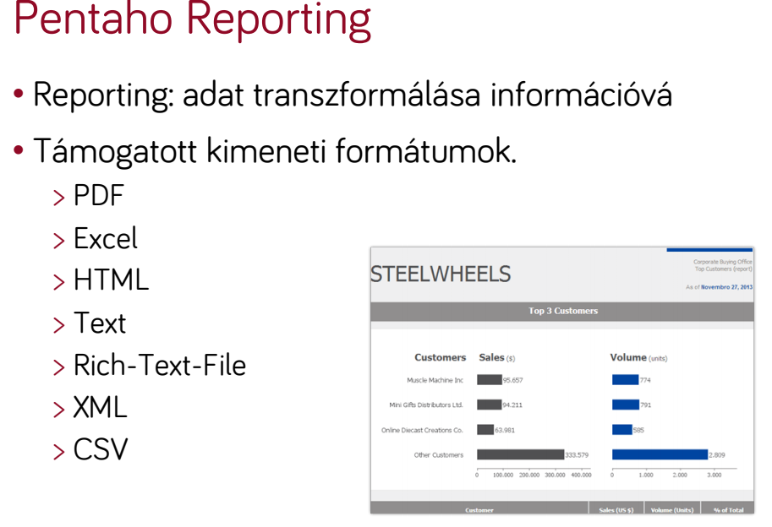
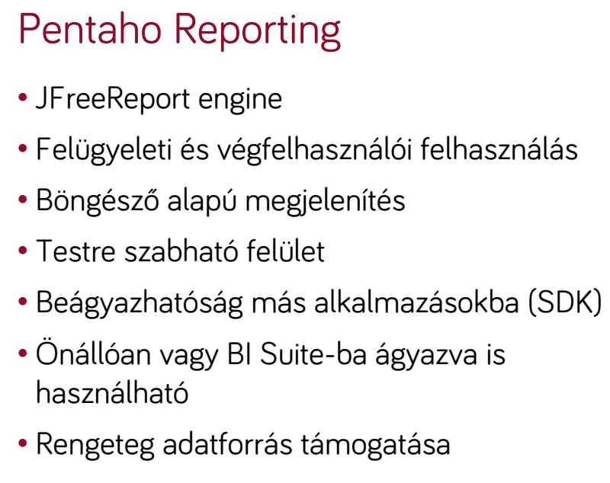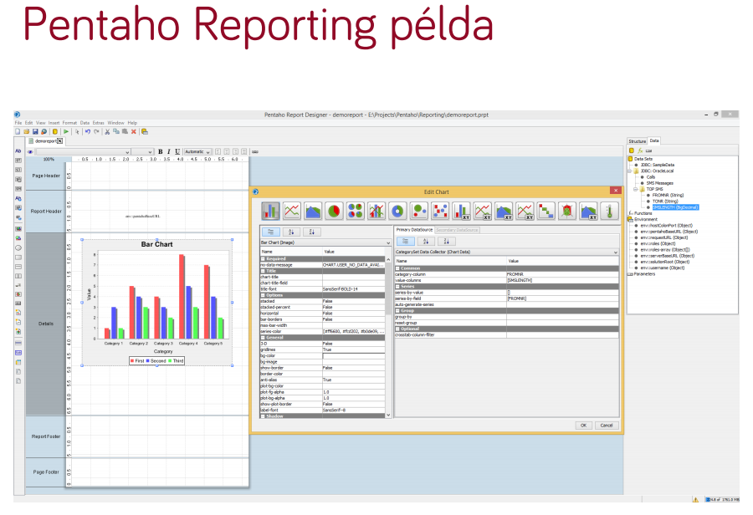
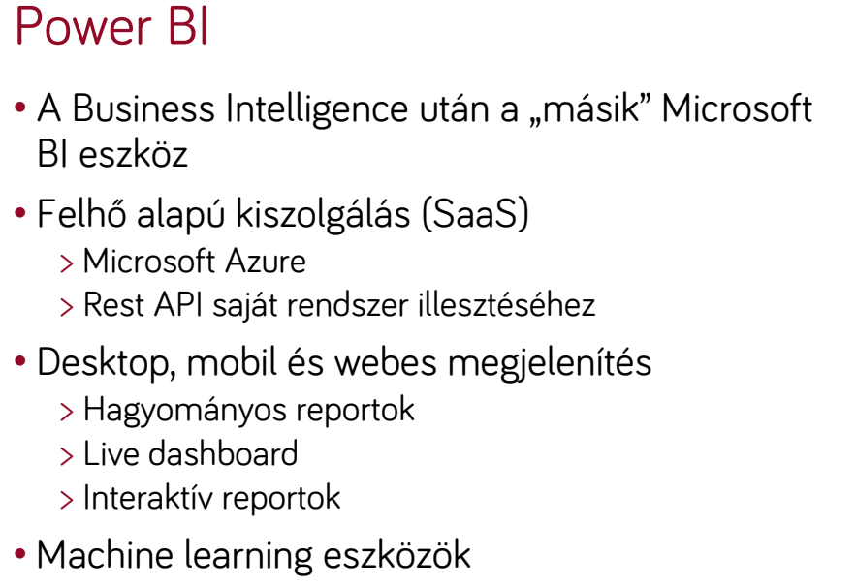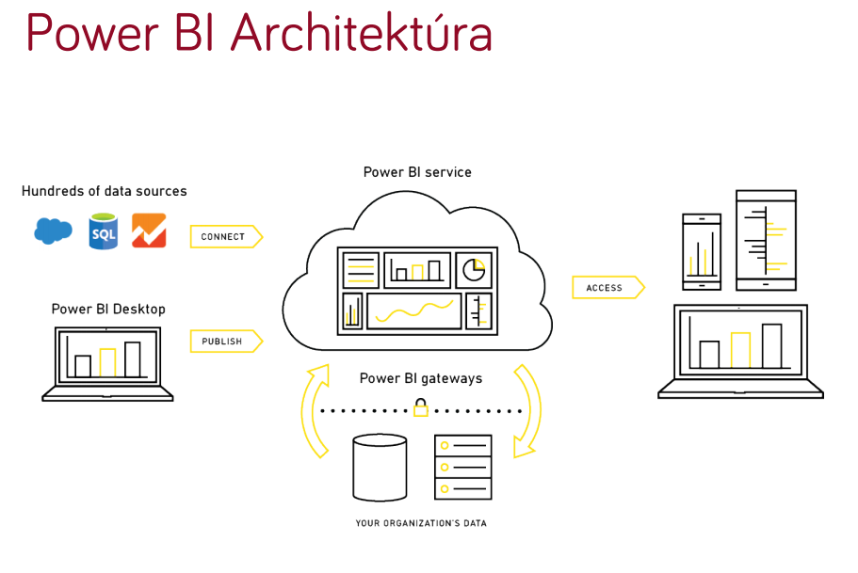
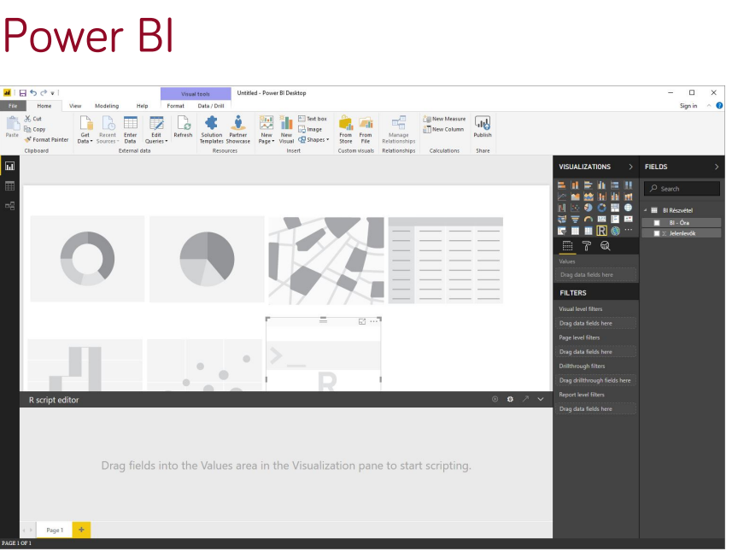

16. Mik a JavaFX technológia előnyei a korábbi Swing/AWT-hez képest? Mire szolgál az FXML? Vesse össze a JavaFX és a web alapú alkalmazásokat előnyök és hátrányok szempontjából.
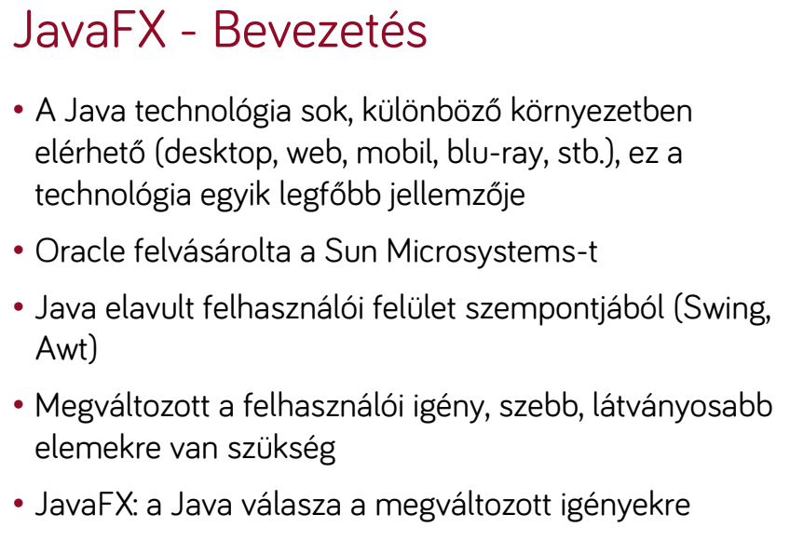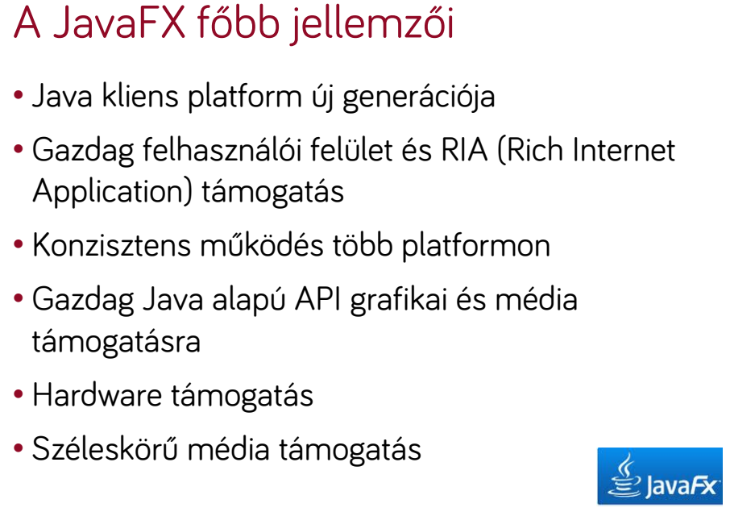
JavaFX 2.0 újdonságai
FXML:
- XML alapú deklartív leírónyelv felhasználói felületek tervezésére
- Ideális statikus felületek, mint például űrlapok, táblázatok megjelenítésére
- Támogatja dinamikus felületek létrehozását, script-ek felhasználásával
- Java kóddal együtt tud működni
Előnyei:
- XML alapú, ezért minden fejlesztő számára ismert nyelv
- Főként a web fejlesztők kedvelik, de sok helyen előfordul (pl. Android)
- Nem kell lefordítani a kódot, ha változik az FXML
- Átláthatóbbá teszi a Scene Graph struktúráját
- Könnyebben tud több fejlesztő együtt dolgozni a UI-on
Reporting:
- Adat transzformálása információvá
- Pentaho reporting
- JavaFX

